**SCHOOLVEILIGHEIDSPLAN**

**KINDCENTRUM**

**DE VLINDERBOOM**

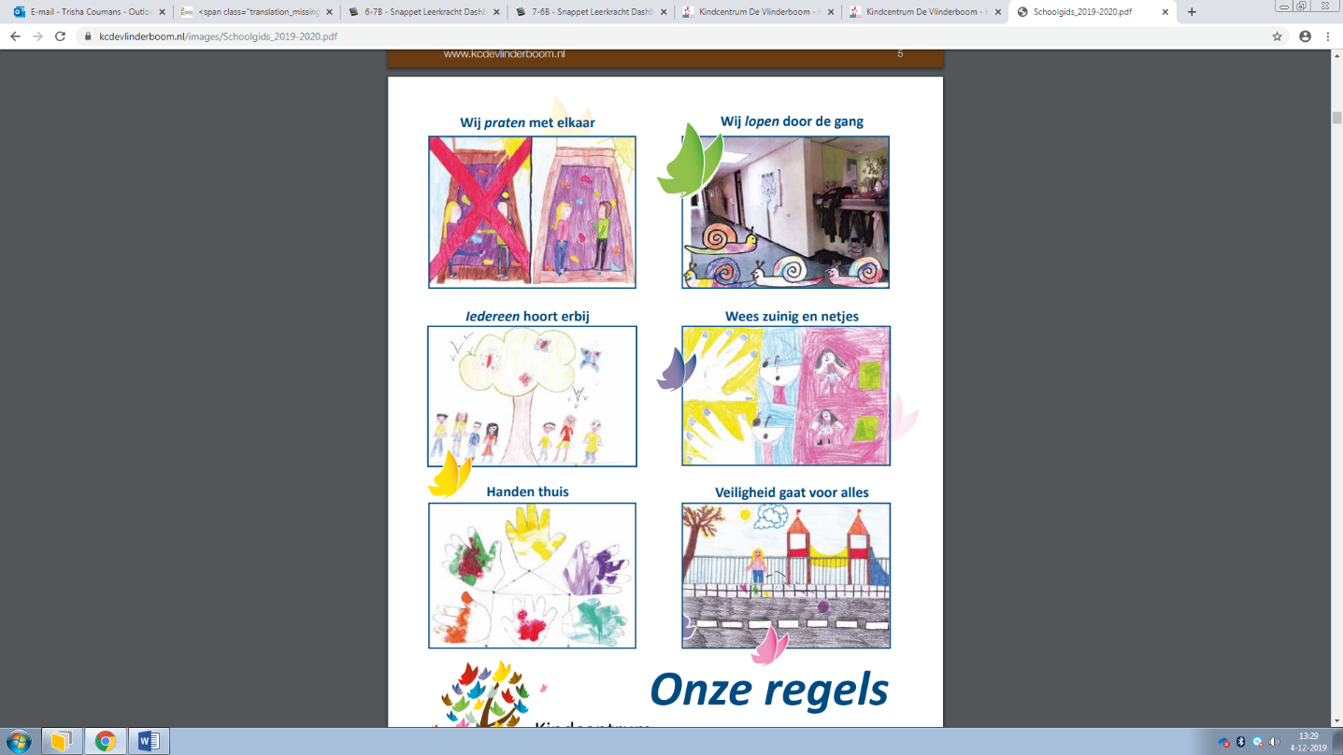



**Inhoud**

# 1.0 Inleiding 03

# 2.0 Visie op schoolveiligheidsplan en doelstelling 04

2.1 Missie, visie en bouwstenen KC De Vlinderboom 04 2.2 Veiligheidsbeleid 07

2.3 Organisatie en veiligheid 09

3.0 Preventief beleid 13

3.1 Gedrags- en integriteitscode 13

3.2 Algemene veiligheidsnormen 13

3.3 Scholing 14

3.4 Openheid 14

3.5 Interne en externe samenwerking 14

3.6 Pedagogisch en didactisch klimaat 19

3.7 Onderwijs 20

3.8 Leerlingenzorg 26

3.9 Schoolverzuim 27

3.10 Gezonde school 27

3.11 Schoolgebouw en omgeving 28

3.12 Verzekeringen 29

4.0 Curatief beleid 30

4.1 Omgaan met gevolgen van incidenten 30

4.2 Meldingsplicht bij zedenmisdrijven 30

4.3 Meldingsregeling misstanden 31

4.4 Media 31

5.0 Meten, verbeteren en kwaliteitshandhaving 32

5.1 Registratie 32

5.2 Monitoren 33

5.3 Klachten 33

5.4 Verbetervoorstellen 33

5.5 Plan van aanpak 33

Bijlagen 34

Dit veiligheidsplan is ontwikkeld door de werkgroep “veiligheid”

Christianne Ijntema, Kim van der Put, Ron Gerets, Astrid Raven, Trisha Coumans en Jan Slangen

# 1.0 Inleiding

Een sociaal veilig schoolklimaat is niet alleen een basisvoorwaarde om goed te kunnen leren, ontwikkelen en groeien, maar ook een morele en wettelijke verplichting. Met de komst van de wet “Sociale Veiligheid op school” (1 augustus 2015) zijn scholen in het primair en voortgezet onderwijs verplicht zorg te dragen voor een veilige school. De zorgplicht van de school staat daarbij centraal. Met de aanpassing van de onderwijswetten wordt van de scholen verwacht dat ze alles doen wat nodig is om leerlingen een veilige omgeving te bieden en het bevoegd gezag de plicht heeft om:

* Actief veiligheidsbeleid te voeren;
* Veiligheid te monitoren m.b.v. een instrument dat een representatief en actueel beeld geeft;
* De volgende taken bij één persoon te beleggen: coördineren van het beleid in het kader van het tegengaan van pesten en fungeren als aanspreekpunt in het kader van pesten.

Op basis van de Arbowet zijn de onderwijswerkgevers, net als alle andere werkgevers, tevens verplicht een veiligheidsbeleid te voeren omtrent voorkoming van seksuele intimidatie, agressie, geweld (waaronder pesten) en discriminatie. In aanvulling hierop hebben werkgevers en werknemers in de cao (2006) afgesproken dat elke school een veiligheidsplan opstelt. Hierin beschrijft een school hoe zij de fysieke én de sociale veiligheid in en om het schoolgebouw waarborgt en zorg draagt voor een gezonde leer- en werkomgeving binnen de instelling, bedoeld voor alle geledingen. Zowel preventieve als curatieve maatregelen worden hierin beschreven.

Daarnaast zorgt de “Kwaliteitswet” ervoor dat scholen klachten over onder andere ongewenst gedrag of het niet nemen van maatregelen gericht op de veiligheid moeten behandelen. De wet “Bestrijding van seksueel geweld en seksuele intimidatie in het onderwijs” (meld- en aangifteplicht) heeft tot doel zedenmisdrijven in het onderwijs te voorkomen. De wet “Huis voor klokkenluiders” (1 juli 2016) is voor het melden van een vermoeden van een misstand binnen het bedrijf (de zogenaamde klokkenluidersregeling). Die verplichting geldt ook voor schoolbesturen.

Vanaf mei 2018 is in de hele Europese Unie de “Algemene Verordening Gegevensbescherming” (AVG) van toepassing. Hiermee vervalt de wet “Bescherming persoonsgegevens” (Wbp).

Belangrijke veranderingen met de komst van de AVG zijn:

* Scholen zijn verplicht een functionaris voor gegevensbescherming (FG) aan te stellen;
* Scholen moeten “gegevensbeschermingseffectbeoordelingen” (risicoanalyses) uitvoeren bij de aankoop van digitale applicaties;
* Bij het niet voldoen aan de AVG riskeren scholen boetes.

Het bestuur van Mosalira formuleert in dit document de gemeenschappelijke uitgangspunten met betrekking tot het op de scholen en diensten te voeren en nader uit te werken veiligheidsbeleid. Het veiligheidsplan moet beschouwd worden als een instrument om een veilig leer- en werkklimaat in de praktijk van alle dag op de scholen en diensten te realiseren en/of te versterken. Het veiligheidsplan betreft een integraal beleidsplan en maakt onderdeel uit van het totale schoolbeleid en van het te voeren Arbo beleid met betrekking tot het voorkomen van seksuele intimidatie, agressie, geweld (waaronder pesten) en discriminatie zoals dat is vastgelegd in het arbobeleidsplan.

Het veiligheidsplan besteedt nadrukkelijk aandacht aan het beschermen van medewerkers, vrijwilligers en stagiaires, (hierna te noemen “de medewerker(s)” ), bezoekers en leerlingen tegen seksuele intimidatie en tegen agressie en geweld (waaronder pesten), die binnen of in de directe omgeving van de scholen kunnen voorkomen.

# 2.0 Visie op schoolveiligheidsplan en doelstellingen

**Missie, hoofddoelstelling en visie stichting Mosalira**

MosaLira biedt een veilige uitdagende leeromgeving waarin kinderen zich ontwikkelen tot verantwoordelijke en succesvolle medeburgers. Ouders zijn partners bij het onderwijs. Persoonlijke talenten, respect voor elkaar en een duurzame samenleving zijn voor MosaLira leidend**.**

De hoofddoelstelling van MosaLira is het behalen van maximale leeropbrengst voor ieder kind, waarbij in een waarde gerichte benadering de vorming en het welbevinden van het gehele kind centraal staat. Het onderwijs is derhalve gericht op de totale ontwikkeling van het kind. Er is in onze visie meer dan status en positie op de maatschappelijke ladder, maar iedereen binnen onze organisatie heeft wel de opdracht uit elk kind te halen wat erin zit en kinderen optimale startkansen te geven in de maatschappij van de toekomst.

MosaLira heeft in haar toekomstvisie richting 2025 samen met het directeurenberaad en de GMR de onderstaande richtinggevende uitgangspunten geformuleerd. Deze punten vormen de stip op de horizon waar naartoe gewerkt wordt:

* De talentontwikkeling van kinderen wordt zoveel mogelijk vormgegeven in een inclusieve setting, waarbij alle beschikbare expertise en middelen worden ingezet om kinderen passend en thuisnabij bij hun onderwijs- en ondersteuningsbehoefte te kunnen bedienen;
* Intensieve en professionele samenwerking op alle niveaus intern en extern is noodzakelijk om de ambities en doelstellingen te realiseren;
* Het professionaliseringsbeleid is gericht op de continue ontwikkeling en kwaliteitsverbetering van zowel de organisatie als ook individuele personeelsleden;
* Het personeelsbeleid, onder andere mobiliteit en scholing, is gericht op een evenwichtige verdeling op basis van leeftijd, expertise en duurzame inzetbaarheid;
* De omvang en organisatie van scholen en de stichting zijn passend bij een effectieve en efficiënte inzet van middelen en de realisatie van de gestelde doelen en maatschappelijke opdracht.

**2.1 Missie, visie en bouwstenen van KC De Vlinderboom**

**Missie**

Professionals verrijken de toekomst.

**Visie**

Professionele kindpartners:

Kindcentrum De Vlinderboom is een samenwerkingsverband van een aantal kindpartners voor een educatief -vormings- en kinderopvangaanbod voor kinderen van 0 tot 13 jaar van 6.30 uur ’s morgens tot 7 uur ’s avonds 52 weken per jaar.

Alle partners werken vanuit één pedagogische visie en zijn bereid om hun eigen identiteit ondergeschikt te maken aan de identiteit van het kindcentrum. Dit in het belang van kinderen, die op deze wijze kennis maken met een geïntegreerd kindcentrum met één visie en één missie.

Een verrijkend aanbod:

Het integraal aanbod is gericht op educatie, vorming, ontspanning en opvang voor ieder kind. Kindcentrum De Vlinderboom biedt een verrijkend aanbod aan ontwikkelingsmogelijkheden zoals kwalitatief goed onderwijs, kunst & cultuur, sport, algemene vorming en begeleiding. Wij willen graag dat kinderen al hun talenten kunnen ontwikkelen zodat ze zich trots voelen op wie ze zijn en op wat ze kennen. We willen hen leren om zelfstandige beslissingen te kunnen nemen maar zeker ook hoe je goede relaties met anderen moet opbouwen en onderhouden.

Een basis voor de toekomst:

Kinderen kijken terug op een leerzame en plezierige tijd waarin autonomie, relatie en competenties de basis vormen om de toekomst nieuwsgierig tegemoet te treden. Ze hebben geleerd om in deze complexe wereld de goede keuzes te maken waarbij ze zich laten leiden door de normen en waarden die ze mee hebben gekregen.

*Een kind is als een Vlinder in de wind*

*De ene vliegt hoog, de andere laag*

*Maar ieder doet het op zijn eigen manier*

*Het leven is geen competitiestrijd*

*Ieder kind is anders*

*Ieder kind is speciaal*

*Ieder kind is mooi*

Identiteit:

Basisschool de Vlinderboom is een katholieke cultuurschool. Dat betekent dat we aandacht schenken aan geloofszaken en actief betrokken willen zijn bij kerkelijke feesten en gebeurtenissen. We schenken aandacht aan de grote kerkelijk feesten als Kerstmis en Pasen, we geven levensbeschouwelijke vorming, we praten over God ( in welke hoedanigheid dan ook) maar we zijn in die zin niet dwingend en voorschrijvend. Natuurlijk is er ook aandacht voor andere godsdiensten. Vanuit de christelijke traditie staan we open voor andere meningen en opvattingen. Iedereen die zich bij onze manier van werken thuis voelt is welkom in basisschool De Vlinderboom. Vertaalt betekenen de christelijke waarden voor ons, dat we de kinderen een veilig en vertrouwd klimaat willen bieden. Gelijkwaardigheid tussen mensen is evenzeer een belangrijk uitgangspunt. We willen onze kinderen leren respect op te brengen voor waarden en normen van anderen, die zich onderscheiden in kleur, status, handicap, cultuur of geloof. We zijn alert op discriminatie en gaan pestgedrag tegen door er met de kinderen over te praten. En als het toch gebeurt, grijpen we direct in!

Basisschool de Vlinderboom staat voor:

De basisschool van kindcentrum De Vlinderboom is onderdeel van stichting MosaLira. De school streeft in fysiek en pedagogisch opzicht een optimale veiligheid na. Verschillen tussen de kinderen worden uitgewerkt in leerroutes/onderwijsarrangementen. Alle volwassenen die in basisschool De Vlinderboom omgaan met kinderen doen dat vanuit een positieve benadering. Er wordt naar kinderen geluisterd en zij worden serieus genomen. Van kinderen wordt verwacht dat zij hetzelfde respect tonen naar volwassenen. Er heerst een consequente benadering en een duidelijke structuur. In basisschool De Vlinderboom leren en leven we samen met respect voor elk individu. We maken gebruik van de verschillen en zoeken daarin de uitdaging. Onze leerlingen voelen zich competent en zijn in staat om hun eigen keuzen te maken. De leerlingen zijn in staat om te ontdekken wat hun sterke en minder sterke kanten zijn en kunnen beiden verder ontwikkelen. Er wordt in basisschool De Vlinderboom gebruik gemaakt van de competenties van iedereen. Leerlingen zijn in staat doelen te formuleren en te evalueren. Alle leerlingen krijgen de ruimte en begeleiding om zich optimaal te ontwikkelen. De medewerkers van basisschool De Vlinderboom zijn doelmatig, problemen worden opgelost en klanten worden goed bediend. Er is een open communicatie en goede samenwerking.

**Bouwstenen**

1. Kinderen voelen zich veilig op school

De school biedt in fysiek en pedagogisch opzicht een optimale veiligheid. Het terrein, het gebouw, het meubilair en de speeltoestellen zijn kindvriendelijk en goed verzorgd. Alle voorzieningen in en rondom het gebouw voldoen aan de geldende veiligheidseisen. Er wordt jaarlijks aandacht besteed aan de controle en de actualisering hiervan. De school is een warme deken voor kinderen, leerkrachten en ouders. Die warme deken wordt gecreëerd door het tonen van respect voor elkaar en begrip voor de verschillende achtergronden, opvattingen, culturen, leervragen en leerbehoeften. Alle volwassenen die in kindcentrum De Vlinderboom omgaan met kinderen doen dat vanuit een positieve benadering. Er wordt naar kinderen geluisterd en zij worden serieus genomen. Van kinderen wordt verwacht dat zij hetzelfde respect tonen naar volwassenen. Er heerst een consequente benadering en een duidelijke structuur. Het aangaan van samenwerkingsverbanden biedt een aanvulling op de veiligheid.

1. Zorgverbreding is goed geregeld op onze school

De zorgverbreding omvat het geheel van systematische activiteiten rondom de signalering, diagnostisering en remediëring van onderwijsleerprocessen van leerlingen. De zorg is gebaseerd op de visie van passend onderwijs en is afgestemd op de onderwijsbehoeftes van elk kind. Verschillen tussen de kinderen zijn een opdracht voor onderwijs op maat en worden uitgewerkt in leerroutes/ onderwijsarrangementen. De zorg kent een duidelijke structuur en heldere procedures, waarbij ook aandacht voor de grenzen van de zorg. De Interne Begeleider (IB-er) stuurt de leerlingenzorg aan, coördineert en bewaakt de procedures. Tevens heeft de IB-er een ondersteunende, coachende rol. Taken en verantwoordelijkheden van leerkrachten en IB-er in het kader van de leerlingenzorg zijn helder omschreven. Voortdurende scholing van leerkrachten en IB-er dragen zorg voor een professionele uitvoering. De zorg voor alle kinderen van kindcentrum De Vlinderboom is een gezamenlijke verantwoordelijkheid van medewerkers, ouders en kinderen.

1. Ons onderwijs is gericht op relatie, autonomie en competentie In kindcentrum

De Vlinderboom leren en leven we samen met respect voor elk individu. We maken gebruik van de verschillen en zoeken daarin de uitdaging. Onze leerlingen voelen zich competent en zijn in staat om hun eigen keuzen te maken. We realiseren ons dat samen leren per definitie meer oplevert dan individueel leren. De leerlingen zijn in staat tot zelfreflectie en vanuit deze reflectie zijn ze in staat om de volgende stap in hun ontwikkeling te zetten. De leerlingen zijn in staat om te ontdekken waar hun sterke en minder sterke kanten zijn en kunnen beiden verder ontwikkelen. Er wordt in kindcentrum De Vlinderboom gebruik gemaakt van de competenties van iedereen. Leerlingen zijn in staat doelen te formuleren en te evalueren. Alle leerlingen krijgen de ruimte en begeleiding om zich optimaal te ontwikkelen.

1. De leerling maakt kennis met een breed vorming- en onderwijsaanbod

De leerlingen van kindcentrum De Vlinderboom worden gevormd tot breed georiënteerde en maatschappelijk bewuste jongeren die in staat zijn de juiste keuzen te maken. In kindcentrum De Vlinderboom komen alle kerndoelen in voldoende mate aan de orde. De aanbiedingskwaliteit van de deelgebieden rekenen, taal en lezen is uitstekend. In kindcentrum De Vlinderboom wordt geleerd met hoofd, hart en handen. Kinderen leren in een optimale elektronische en inspirerende leeromgeving. Het leren vindt plaats binnen en buiten de school, waarbij ervan uit wordt gegaan dat leerkrachten en leerlingen altijd (blijven) leren. Het leren is betekenisvol en boeiend. Het aanbod sluit aan bij de maatschappelijk vragen en de snelle veranderingen in die maatschappij. Leerlingen zijn medeverantwoordelijk voor hun leerproces waarbij de leerkracht als begeleider, coach fungeert. Er is voor alle leerlingen van kindcentrum De Vlinderboom een passend leerstofaanbod.

1. Er heerst een prima werkklimaat onder collega’s

Het werkklimaat van kindcentrum De Vlinderboom is de basis voor innovatie en een hoge kwaliteit van onderwijs. Medewerkers zijn er op gericht om zichzelf uitdagende maar realistische doelen te stellen, plannen te ontwikkelen om de doelen te realiseren en zetten zich vol enthousiasme in om ze in praktijk te brengen. Er is waardering voor creativiteit, kwaliteit boven kwantiteit, prestaties en individuele groei. De medewerkers van kindcentrum De Vlinderboom worden aangemoedigd om plezier in hun werk te hebben, zichzelf te ontwikkelen en nieuwe en interessante werkzaamheden op te pakken. Het management van kindcentrum De Vlinderboom laat medewerkers participeren en stelt de mens centraal. Hierin wordt verwacht dat men ondersteunend en constructief is en openstaat voor opvattingen van anderen. Het belang van kindcentrum De Vlinderboom staat voorop. De medewerkers van kindcentrum De Vlinderboom zijn doelmatig. Problemen worden opgelost en klanten worden goed bediend. Er is een open communicatie en goede samenwerking.

**2.2 Veiligheidsbeleid**

Op onze school streven we naar een veilig pedagogisch klimaat voor leerlingen en volwassenen. Naast fysieke veiligheid – heel belangrijk – gaat het ook om sociale veiligheid. Pas dan kan een mens tot ontwikkeling komen. We zorgen ervoor dat iedereen zichzelf kan zijn, we praten met elkaar, we helpen elkaar om te gaan met problemen en luisteren naar elkaar. Door kinderen te leren dat respect hebben voor elkaar ook betekent, dat je rekening houdt met anderen en dat je mensen respecteert zoals ze zijn, willen we bereiken dat kinderen zich veilig voelen op onze school. Tegen pesten treden we onmiddellijk op. Onze school heeft omgangsregels voor zowel kinderen als volwassenen die afgeleid zijn van de gedragscode van MosaLira. Onze school onderschrijft het “convenant veilige school”, dat in oktober 2009 door MosaLira is ondertekend. Momenteel wordt gewerkt aan een nieuwe versie van dit convenant. MosaLira heeft een veiligheidsplan op bestuursniveau. Dat veiligheidsplan is door een werkgroep, samen met bureau Credo ontwikkeld en is goedgekeurd door de GMR. Het bestuur veiligheidsplan dient als fundament voor het school specifieke veiligheidsplan. Scholen worden geacht om uiterlijk aan het einde van kalenderjaar een school specifiek veiligheidsplan te hebben. Dit plan wordt gemaakt i.s.m. bureau HALT. Het veiligheidsplan wordt geaccrediteerd door een externe instantie. In dit veiligheidsplan vindt u allerlei documenten waarin beschreven wordt op welke wijze de school de veiligheid voor uw kind probeert te waarborgen.

### Doelstellingen schoolveiligheidsbeleid

Het bestuur en de directie van de scholen zijn gezamenlijk verantwoordelijk voor het veiligheidsbeleid. In de mandaatregeling van de stichting zijn de specifieke verantwoordelijkheden van een ieder beschreven. We streven naar een optimaal veiligheidsbeleid voor medewerkers, leerlingen en bezoekers. Het veiligheidsbeleid is gericht op het waarborgen van de veiligheid en het welzijn van medewerkers, leerlingen en bezoekers. Seksuele intimidatie, agressie en geweld, pesten, discriminatie worden actief bestreden.

Stichting MosaLira beschikt over een veiligheidsplan op bestuursniveau. Dit plan is door een werkgroep, i.s.m. bureau Credo, opgesteld en goedgekeurd door de GMR en vormt het fundament voor het school specifieke veiligheidsplan. Scholen dienen uiterlijk eind schooljaar 2018-2019 over een geactualiseerd school specifiek veiligheidsplan te beschikken. Het schoolveiligheidsplan dient geaccrediteerd te zijn door een externe instantie.

Op basisschool de Vlinderboom streven we naar een veilig pedagogisch klimaat voor leerlingen en volwassenen. Naast fysieke veiligheid gaat het daarbij zeker ook om sociale veiligheid. Pas wanneer een mens zich veilig voelt kan hij volledig tot ontwikkeling komen. We zorgen voor een klimaat waarin iedereen zichzelf kan zijn, naar elkaar luistert en ondersteunt. Door kinderen te leren mensen te respecteren zoals ze zijn en rekening te houden met anderen, willen we bereiken dat kinderen zich veilig voelen op onze school. Tegen pesten treden we vanzelfsprekend op.

Onze school heeft omgangsregels voor zowel kinderen als volwassenen die afgeleid zijn van de gedragscode van MosaLira. Onze school onderschrijft het “Convenant veilige school”, dat in oktober 2009 door MosaLira is ondertekend.

**Onderwerp van verandering**

We zien het schoolveiligheidsplan als een levend document dat voortdurend wordt geactualiseerd en geoptimaliseerd. In een frequentie van twee jaar bevragen we onze leerlingen, ouders/verzorgers en medewerkers over hun beleving van veiligheid (KMPO, RI & E). We registreren alle voorkomende incidenten en analyseren deze op gezette tijden om te komen tot verbeteracties die de veiligheid (en de veiligheidsbeleving) van leerlingen en leerkrachten doen toenemen.

**Aanleiding van de verandering**

Elke school dient een schoolveiligheidsplan te hebben. We willen de algemene veiligheid voor personeelsleden, leerlingen, ouders/verzorgers en bezoekers van basisschool de Vlinderboom middels afspraken en protocollen waarborgen.

**Beoogd resultaat**

Met ons geactualiseerd en geaccrediteerd schoolveiligheidsplan streven we de volgende resultaten na:

* Het schoolveiligheidsplan voldoet aan de wettelijke eisen;
* Het schoolveiligheidsplan is bij iedereen bekend en er wordt gehandeld volgens de geldende procedures en protocollen;
* Flankerend aan het schoolveiligheidsplan is, vanuit de resultaten van de RI&E (inclusief de QuickScan welzijn voor medewerkers), een vierjarig plan van aanpak opgesteld (2018-2021). Dit plan wordt elk jaar geëvalueerd en waar nodig bijgesteld c.q. geactualiseerd;
* Elke twee jaar wordt een MosaLira breed tevredenheidonderzoek onder leerlingen (groep 5 t/m 8) en ouders/verzorgers uitgevoerd (B&T), waarin een meting naar de beleving van veiligheid in en rond de school plaatsvindt;
* Elke twee jaar wordt in het kader van de RI&E een QuickScan onder de medewerkers uitgevoerd, waarin een meting naar de beleving van veiligheid in en rond de school is opgenomen;
* Resultaten van de B&T en RI&E worden met alle betrokken besproken (team, kinderkabinet en MR) en leiden, indien nodig, tot een verbeterplan;
* Voor alle kinderen worden de SCOL-lijsten ingevuld en besproken. Vanaf groep 6 vullen de kinderen ook de SCOL lijst in en worden beide lijsten vergeleken.
* In groep 5 t/m 8 worden 2 keer per jaar de vragenlijsten van de Pest Vrij methode afgenomen in samenwerking met de UM (Universiteit Maastricht)
* In het kader van schoolveiligheid zijn diverse coördinatoren benoemd welke afdoende worden gefaciliteerd om de taken uit te voeren;
* Er is in noodsituaties een crisisteam
* Het takenpakket van de veiligheidscoördinator (en de andere coördinatoren) is bekend bij het team en de ouders/verzorgers en de leerlingen van de school;
* Het ontruimingsplan/calamiteitenplan is bekend bij het team.
* Er zijn school- en groepsafspraken opgesteld. Het hele team werkt conform deze afspraken
* Elk schooljaar zullen tijdens een teamvergadering o.a. gedragscodes en andere protocollen onder de aandacht van het team worden gebracht
* Alle voorkomende incidenten worden geregistreerd en deze registratie is 1 keer per jaar geanalyseerd, waarna verbeteracties worden geformuleerd én uitgevoerd.

**Evaluatie**

Jaarlijks op het einde van het schooljaar zal de schoolleiding en de werkgroep veiligheid met de diverse betrokkenen (en waar nodig het team) de genoemde ontwikkelstappen, in procesmatige- als productmatige zin, evalueren.

Bij de (tussen)evaluatie kijken we naar de gerealiseerde resultaten (=productevaluatie) tot dan toe en kijken we of het gaat het op de manier zoals gepland: klopt de verwachte tijdsinvestering en worden afspraken nagekomen? (=procesevaluatie). Vanuit de evaluatie worden, waar nodig, aanpassingen in onze werkwijze en/of het plan doorgevoerd en worden nieuwe afspraken gepland en vastgelegd.

### 2.3 Organisatie en veiligheid

Het veiligheidsbeleid heeft een preventieve werking om misstanden, zoals seksuele intimidatie, agressie, geweld (inclusief pesten) en discriminatie te voorkomen. Het waarborgt tevens de sociale veiligheid op zowel stichtings- als schoolniveau. Deze manier van handelen is vastgesteld, wordt op de werkplek gehandhaafd en is geïmplementeerd.

Stichtingsniveau

Bestuur: Het College van Bestuur van MosaLira is eindverantwoordelijk voor het vaststellen van de beleidskaders, financiering en de bovenschoolse overlegstructuur;

GMR: De GMR stemt in met het bovenschools veiligheidsplan en heeft instemmingsrecht (werknemersvertegenwoordiging) bij zowel de keuze van de persoon van de preventiemedewerker als over de positionering van de preventiemedewerker in de organisatie;

Preventiemedewerker: De preventiemedewerker voert namens het CvB de regie over het arbobeleid en de sociale veiligheid. De taken omvatten o.a. het opstellen van arbobeleid, monitoren uitvoering arbobeleid met daarbij aandacht voor aangelegenheden op het terrein van sociale veiligheid (schoolveiligheid). De preventiemedewerker heeft intern overleg met afdeling HRM en huisvesting en adviseert aan en werkt samen met de bedrijfsarts. De preventiemedewerker ondersteunt en begeleidt de directeuren in de uitvoering van hun veiligheidstaken.

Vertrouwenspersoon: Het CvB heeft op voordracht van de projectgroep Veiligheid en de GMR twee vertrouwenspersonen (man/vrouw) integriteit (VPI) benoemd.

DPO: Er is boven bestuurlijk een Data Protection Officer (DPO) voor gegevensbescherming aangesteld.

Schoolniveau

Directie: Jan Slangen is directeur van Basisschool de Vlinderboom. Hij is in principe dagelijks in de school aanwezig. Het is altijd mogelijk om een afspraak te maken. Hij zet het beleid uit en ziet erop toe dat dit ook uitgevoerd wordt. De directeur is de leider van basisschool De Vlinderboom en stuurt dit aan. Hij stuurt ook het kindcentrum aan en is voorzitter van de stuurgroep. Samen met juffrouw Miranda de Vries en meester Piet Lasoe vormt hij het managementteam.

Intern Begeleiders: Meester Piet Lasoe en juffrouw Miranda de Vries zijn de interne begeleiders. De IB-ers zijn gesprekspartners tijdens de VCB (voortgangscontrole) gesprekken met de leerkrachten. Beiden zijn de eerste opvang bij plotselinge ziekte van leerkrachten. Meester Piet richt zich vooral op de bovenbouw, juffrouw Miranda vooral op de onderbouw.

Contactpersonen: Contactpersonen zijn personeelsleden van de school, zij praten over, horen van en zien onveilige situaties. De contactpersoon is voor iedereen die betrokken is (ouders, kinderen personeel, e.a.) bij de school aanspreekpunt met betrekking tot klachten over de schoolsituatie, bijvoorbeeld over pedagogisch klimaat, begeleiding van leerlingen, toepassing van een strafmaatregel, (cyber)pesten, intimidatie, roddels, discriminatie, agressie, een medewerker die zijn handen niet thuis kan houden, enzovoorts. Bij de behandeling van een klacht zet de contactpersoon de procedure in werking. De contactpersoon controleert en bewaakt of een klacht volgens de procedure juist wordt behandeld, maar bemiddelt niet tussen klager en aangeklaagde. De belangrijkste taak van de contactpersoon is verwijzen naar de klachtenprocedure. (zie klachtenprocedure) De contactpersonen van onze school zijn juffrouw Wilma van Duin en juffrouw Christianne IJntema. De contactpersoon is geen vertrouwenspersoon. Een vertrouwenspersoon kan worden toegewezen in het kader van de klachtenregeling (zie klachtenregeling) en wordt toegewezen door Mosalira.

Anti-pest coördinator : In school hebben we een anti pest coördinator. Dit is meester Jan Slangen. In eerste instantie zijn leerkrachten het aanspreekpunt op het gebied van pesten maar uiteindelijk kunt u altijd bij meester Jan terecht. Hij coördineert ook de samenwerking met de universiteit van Maastricht, die nauw betrokken zijn bij de methodiek Pest Vrij.

BHV: We beschikken een goed functionerend systeem van bedrijfshulpverlening (BHV) en EHBO’ers. Deze worden jaarlijks geschoold.

Aanspreekbare personen en samenwerkingspartners

|  |  |
| --- | --- |
| Functie | Naam |
| Vertrouwenspersoon MosaLira | Ine Segers en Johan Stevens |
| Preventiemedewerker | Jan Slangen |
| Veiligheidscoördinator | Jan Slangen |
| Contactpersoon | Wilma van Duin en Christianne IJntema |
| Ploegleider BHV | Ron Gerets |
| BHV | Cindy Haine, Hannelore Eggen, Ron Gerets, Piet Lasoe, Anita Dikmans, Aniek Raeven, Miranda de Vries |
| EHBO | Anita Dikmans |
| Arbofunctionaris | Jan Slangen |
| Intern begeleider | Miranda de Vries en Piet Lasoe |
| Verkeerscoördinator | Cindy Haine en Anna-Maria Devens |
| Anti pestcoördinator | Jan Slangen |

Taken en verantwoordelijkheden

|  |  |  |  |  |
| --- | --- | --- | --- | --- |
| **Taak** | **Definiëring** | **Taakomschrijving en verantwoordelijkheden** | **Wie zijn dit op school c.q. bestuurlijk niveau?** | **Borging** |
| Arbo coördinator | Bovenschool niveau | Controleert hoe de RI&E ervoor staat op scholen. Zorgt voor controle van brandblustoestellen e.d.  Controleert of gemaakte afspraken worden nagekomen. Bespreekt en lost knelpunten op. Stelt een jaarverslag m.b.t. het Arbobeleid op. Stelt een jaarplanning m.b.t. het Arbobeleid op. Legt jaarverslag en jaarplanning jaarlijks voor aan de voorzitter CvB en Arbodienst. | Directeur Services  (MosaLira) | Handboek MosaLira.  Beleid veiligheid MosaLira. Verwijzing: veiligheid + RI&E |
| Preventie  medewerker | Schoolniveau | Stelt eenmaal per vier jaar een RI&E op en maakt jaarlijks een plan van aanpak (PVA) ([www.arbomeester.nl](http://www.arbomeester.nl)). | Jan Slangen en Ron Gerets  Registratie incidenten & ongevallen:  Groepsleerkracht van de betreffende leerling | Ongevallenregistratie: deze worden structureel nagekeken |
| BHV (Bedrijfshulp Verlener) | Schoolniveau | Verleent eerste hulp bij ongevallen. Helpt bij het bestrijden van brand. Zorgt in noodsituaties voor het (laten) evacueren van leerlingen/medewerkers. Speelt een rol in de communicatie met hulpverleningsorganisaties.  Stuurt de BHV en jaarlijkse ontruimingsoefeningen aan. Houdt toezicht op de incidentenregistratie. | Hoofd BHV:  Ron Gerets  BHV-ers:  Cindy Haine, Hannelore Eggen, Piet Lasoe, Anita Dikmans, Aniek Raeven en Miranda de Vries. Dit gebeurt in samenwerking met Kids-Home, ouders, kinderdagverblijf, TSO en peuterspeelzaal. | Verslag: dit wordt na afloop geëvalueerd en zo nodig bijgesteld. |
| Contact-persoon | Schoolniveau | Is in geval van seksuele intimidatie, pesten, discriminatie, agressie en geweld aanspreekpunt voor leerlingen, medewerkers en ouders  Verwijst betrokkenen indien nodig door naar andere personen/instanties. | Christianne IJntema en Wilma van Duin | Jaarlijkse scholing.  Jaarlijks bijeenkomst contactpersonen. |
| Antipest coördinator | Schoolniveau | Helpt collega’s met vragen over het oplossen van pesten. Geeft vormgeving aan het anti-pestbeleid. Is op de hoogte van de stand van zaken met betrekking tot anti-pestmethoden. School bezit over de anti-pestmethode, ‘Pestvrij’. | Jan Slangen | Bespreken in team resultaten op groepsniveau maar ook op schoolniveau. |
| Coördinator (meldcode) huiselijk geweld en kinder-  mishandeling | Schoolniveau | Ondersteunt bij vermoedens van huiselijk geweld of kindermishandeling. Doorloopt de stappen van de meldcode, en zorgt dat een signalen zorgvuldig worden opgepakt. | Alle leerkrachten. In geval van een melding, wordt dit door de interne begeleiders opgepakt. | Iedere medewerker binnen het kindcentrum volgt de cursus van de vernieuwde meldcode(Augeo) |
| Externe vertrouwens-persoon | Bovenschool niveau | Wordt geraadpleegd in alle gevallen van intimiderend gedrag van medewerkers/ouders die een schoolse aanpak te boven gaan. | Zie adreslijst vertrouwens-  personen MosaLira |  |
| Externe vertrouwens-commissie | Bovenschool  niveau | Behandelt onderwijsgeschillen (Landelijke Klachten Commissie/ LKC) en klachten | LKC  Postbus 85191  3508 AB Utrecht  Tel. 030-2889590 |  |
| Casemanager | Schoolniveau | Verzuim | Jan Slangen |  |
| Bedrijfsarts/arbodienst | Bovenschool  niveau |  | Esmeralda Willems |  |
| Handle with care | Schoolniveau | Signalen doorgeven als er huiselijk geweld voordoet buiten schooltijd. | Piet Lasoe en Jan Slangen. | Alle leerkrachten volgen scholing in 2019-2020 Steun bieden in de klas. (Augeo) |

**3.0 Preventief beleid**

In het kader van preventief beleid worden er maatregelen genomen om risico’s voor veiligheid, gezondheid en psychosociale arbeidsbelasting zo veel mogelijk te voorkomen dan wel te beheersen. Uitgangspunten voor het preventieve beleid zijn:

* De ontwikkeling van een cultuur gebaseerd op veiligheid, respect, tolerantie, gelijke mogelijkheden en samenwerking;
* Er is aandacht voor diversiteit. De leerlingen leren hoofdzaken over geestelijke stromingen die in de Nederlandse multiculturele samenleving een belangrijke rol spelen. De leerlingen leren respectvol om te gaan met diversiteit binnen de samenleving, waaronder seksuele diversiteit;
* Alle scholen voeren actief beleid gericht op het tegengaan van pesten en er zijn anti-pestcoördinatoren aangesteld;
* Er worden duidelijke veiligheidsnormen gehanteerd;
* Er wordt geen enkele vorm van geweld getolereerd;
* Van iedereen wordt inspanning verwacht om geweld te voorkomen;
* Alle medewerkers zijn in bezit van een Verklaring Omtrent het Gedrag (VOG);
* In alle gevallen waarbij sprake is van strafbare feiten, wordt melding of aangifte bij politie gedaan.

**3.1 Gedrags- en integriteitscode**

MosaLira heeft een gedrags- en integriteitscode vastgesteld. In deze code wordt omschreven hoe iedereen binnen MosaLira met elkaar en anderen omgaat. Regels op het voorkomen van seksuele intimidatie, agressie, geweld (waaronder pesten) en discriminatie zijn uitgewerkt in de code.

Binnen de afzonderlijke MosaLira-scholen kunnen er nuanceverschillen zijn. Uitgangspunt hierbij is dat leerlingen, medewerkers, ouders/verzorgers en bezoekers bij alle activiteiten, resulterend onder verantwoordelijkheid van MosaLira, elkaar respectvol tegemoet treden. Iedereen moet er zich bewust van zijn dat hij /zij deel uitmaakt van een professionele leer- en werkomgeving. Positief gedrag draagt bij aan de veiligheidsgevoelens binnen de stichting. MosaLira zal initiatieven die (kunnen) leiden tot een groter veiligheidsgevoel positief ondersteunen. Pedagogisch optimisme is uitgangspunt van het professionele handelen, daarbij maatschappelijke ontwikkelingen niet uit het oog verliezend. Uitgangspunten van ons handelen:

* Vertrouwen in elkaar en betrouwbaar zijn;
* Handelen vanuit vakmanschap;
* Uitgaan van eigen kracht;
* Oog hebben voor ontwikkeling;
* Transparant zijn en verantwoording nemen en afleggen;
* Ondersteunend handelen;
* Integer zijn.

*Zie bijlage 1 : Gedrags- en integriteitscode Mosalira*

**3.2 Algemene veiligheidsnormen**

Algemene regels zijn in schoolregels en in de schoolgids opgenomen. Daarnaast zijn er veiligheidsnormen uitgewerkt in gedragscodes en protocollen die zijn toegevoegd aan dit schoolveiligheidsbeleidsplan.

- Er is een pestprotocol, waaronder discriminatie aanwezig; we gebruiken de methode Pestvrij;

- Er is een mediaprotocol voor medewerkers en leerlingen aanwezig;

- Er is een privacyreglement aanwezig;

- Er is een regeling informatievoorziening gescheiden ouders aanwezig;

- Er is een protocol medicijnverstrekking en medisch handelen aanwezig;

- Er is een meldcode voor huiselijk geweld en kindermishandeling.

**3.3 Scholing**

Alle aangestelde bedrijfshulpverleners (BHV) hebben de benodigde opleiding gevolgd en nemen jaarlijks deel aan een herhalingscursus betreffende brand en EHBO. Medewerkers die mogelijk kans hebben met agressie, geweld en seksuele intimidatie te worden geconfronteerd, wordt de mogelijkheid geboden deel te nemen aan cursussen. Er is, naar behoefte, een mogelijkheid tot scholing van medewerkers gericht op het omgaan met dreigende conflicten en psychologische weerbaarheid.

**3.4 Openheid**

Het veiligheidsbeleid bevordert openheid en iedereen moet kennis kunnen nemen van de inhoud. Medewerkers, leerlingen en ouders en verzorgers worden geïnformeerd over het veiligheidsbeleid en de geldende gedragsregels.

Veiligheid, agressie, geweld en seksuele intimidatie worden indien noodzakelijk op beleidsniveau aan de orde gesteld:

- In het overleggen met het CvB;

- Tijdens het directeurenberaad;

- Tijdens overleggen van het team;

- Tijdens individuele gesprekken met medewerkers, zoals functioneringsgesprekken;

- In overleg met de medezeggenschapsraad (MR);

- In overleg met de ouderraad of tijdens een ouderavond;

- In overleg met de samenwerkingspartners;

- In overleg met leerlingen, zoals de leerlingenraad;

- In de RI&E (Risico-Inventarisatie en -Evaluatie) en het plan van aanpak.

Het schoolveiligheidsplan ligt ter inzage bij de directeur en is gepubliceerd op de portal.

3.5 Interne en externe samenwerking

Basisschool de Vlinderboom werkt intern en extern met verschillende partners samen om de veiligheid in en om de school te bevorderen.

**Interne samenwerkingspartners –** Kindcentrum:

Binnen kindcentrum de Vlinderboom werken we samen met de volgende partners:

* Basisschool de Vlinderboom (MosaLira)
* Peuteropvang de Vlinderboom (Hummel-Kids)
* Kinderdagverblijf de Vlinderboom/Kids-Home (Kids-Home)
* Kinderdagverblijf ’t Hummelke (’t Hummelke)
* Voor- en naschoolse opvang (BSO) de Vlinderboom (Hummel-Kids)
* Logopediepraktijk Vera Graat
* Bovenschoolse plusgroep Ie-Quest
* Kinder-fysiotherapeut Ster Fysio Coumans
* Vakleerkracht gym vanuit Maastricht Sport
* Schoolmaatschappelijk werk (Traject)
* Dienstencentrum MosaLira (MosaLira)

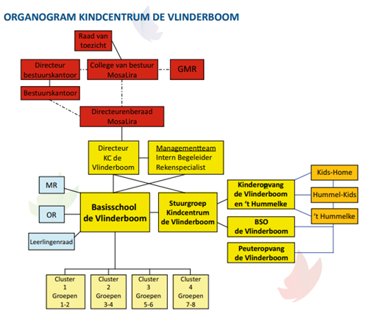

College van Bestuur

Elke 14 dagen treffen directeuren en College van Bestuur elkaar in het MosaLira Overleg (MO). Het CvB brengt jaarlijks een monitorbezoek aan school. Tijdens dit bezoek maakt het CvB een rondje door de school en kijkt kort in de groepen om sfeer te proeven. Aansluitend heeft het CvB een gesprek met de directeur/MT. Tot slot een overleg met het gehele team. Nadruk tijdens dit bezoek ligt op waar staat de school, hoe gaat het op school en wat zijn eventuele verbeter- en/of actiepunten zijn. Daarnaast bezoekt Jean-Pierre Giesen (CvB) elke 6 weken de school en heeft een gesprek met de directeur.

Management team

De directeur en de twee interne begeleiders (onderbouw en bovenbouw) vormen samen het managementteam van basisschool de Vlinderboom.

Medewerkers OP

Regelmatig staan er vergaderingen op de agenda. Dit kunnen plenaire vergaderingen zijn die voor het gehele team gelden maar ook clustervergaderingen. Wij hebben 4 clusters (zie organogram vorige bladzijde). In het schooljaar 2019-2020 zal het punt Veiligheid regelmatig aan de orde komen op de teamvergaderingen.

Medewerkers Dienstencentrum

NT2 (Nederlands als 2e taal); ASS specialist; AB-er, die ook teamscholing verzorgt.; AB-er hoogbegaafdheid.

Onderwijs Ondersteunend Personeel (OOP)

Binnen Kindcentrum de Vlinderboom is meneer Ron Gerets, onze conciërge, werkzaam. Hij neemt een deel van de administratie over, ontvangt ouders en kinderen en doet veelal onderhoudswerkzaamheden binnen de school. Hij heeft een ondersteunende functie en is vaak het eerste aanspreekpunt voor ouders. Als je aan jonge kinderen vraagt wie de directeur van de school is, dan wijzen ze unaniem naar meneer Ron.

Op contractbasis verzorgen schoonmakers van de firma Balanz het dagelijkse schoonmaakonderhoud. De schoonmakers zijn dagelijks aanwezig.

Medezeggenschapsraad

In de medezeggenschapsraad zijn zowel ouders als personeel vertegenwoordigd. De MR heeft een aantal wettelijk vastgelegde bevoegdheden, waarbij afwisselend sprake is van advies- of instemmingsrecht op het gebied van onderwijskundige, personele, financiële zaken. Ook het thema veiligheid komt aan bod, b.v. door de bespreking van de RI&E.

De medezeggenschapsraad (MR) is het officiële overlegorgaan tussen enerzijds de school (team, ouders en leerlingen) en de directeur van de school. De MR bestaat uit een Personeelsgeleding en een Oudergeleding. Verder is de MR bevoegd tot bespreking van alle aangelegenheden die de school betreffen. In het reglement van de MR staat precies aangegeven voor welke aangelegenheden de MR als geheel of per sub geleding (ouders of leerkrachten) advies- dan wel instemmingsrecht heeft, alsmede hoe vertegenwoordigingen, verkiezingen e.d. geregeld zijn. Indien de ene geleding instemmingsrecht heeft, dan heeft de andere automatisch adviesrecht en omgekeerd. Zo heeft de totale MR bijvoorbeeld instemmingsrecht ten aanzien van het ondernemingsplan, het activiteitenplan en regels op het gebied van veiligheid en gezondheid. Het formatieplan daarentegen behoeft weer alleen van de sub geleding leerkrachten instemming en van de oudergeleding advies. De MR bevordert naar vermogen openheid, openbaarheid en onderling overleg in de school. De MR vergadert 8 keer per schooljaar. De vergaderingen van de MR zijn in principe openbaar. De voorzitter kan, krachtens het reglement, bepalen dat (privacy) gevoelige zaken onder geheimhouding worden behandeld. Dat wordt u dan ter vergadering meegedeeld. Openbaarheid van vergaderingen betekent dat u toehoorder bent en niet aan de besprekingen deelneemt. Heeft u belangrijke zaken in te brengen, wendt u zich dan tot uw vertegenwoordigers in de MR. Zij zullen, na afweging en overleg, zorgen dat uw zaak op de agenda wordt geplaatst.

Leden van de MR: Dhr. Van Trier, Dhr. Homan (voorzitter), Dhr. Karluk, mw. Holtkamp, , Juffrouw Marlou Vrancken, juffrouw Gerda Verwijst, juffrouw Christianne Ijntema en juffrouw Aniek Raeven.

Ouderraad

De stichting ouderraad Vlinderboom (OR) organiseert in samenwerking met de school activiteiten en assisteert bij nog andere evenementen. Zij beoogt de relatie tussen de ouders enerzijds en de school anderzijds te bevorderen en wel alles in het belang van de kinderen. Zij vertegenwoordigt ook de ouders in de contacten naar buiten. Naast het meedenken met het team over allerlei zaken van meer algemene aard is de OR, zowel organisatorisch als financieel, nadrukkelijk betrokken bij allerlei festiviteiten en activiteiten op school. Voor activiteiten worden werkgroepen vanuit de leden van de OR en het team gevormd. De ouderraad van Basisschool de Vlinderboom is een stichting.

Hiervoor zijn er statuten opgesteld en is er een huishoudelijk reglement. Deze documenten zijn op school ter inzage. De raad legt verantwoording af aan alle ouders, stelt de activiteiten voor komend schooljaar ter goedkeuring voor en kiest haar nieuwe leden. De vergaderingen van de Ouderraad worden bijgewoond door een afvaardiging van het team.

Leerlingenraad/ECO-Kids-Team

Om de kinderen te leren dat zij niet alleen medeverantwoordelijk zijn voor het gebeuren in de groep, maar ook voor het gebeuren in de hele school, hebben wij een leerlingenraad. Deze bestaat uit twee kinderen van de groepen 5, 6, 7 en 8. Elke zes weken gaat de directeur met deze kinderen in gesprek over algemene schoolse zaken. De gesprekspunten kunnen door alle kinderen van de groepen 1 t/m 8 worden ingebracht. Er worden uit de raad drie kinderen gekozen die samen met de directeur de agenda en de notulen van de vergadering maken. Het verslag wordt vervolgens weer door de kinderen van de leerlingenraad in de groep besproken en dit verslag staat ook op onze website. Ook op deze manier proberen we de betrokkenheid van de leerlingen te verhogen. De leerlingen van de leerlingenraad voeren regelmatig een veiligheidsinspectie uit, bekeken door de ogen van kinderen. Ze zijn heel kritisch. Regelmatig worden scans uitgevoerd in het kader van de ECO schools. Hierbij bekijken de leerlingen op de 10 thema’s van de ECO schools hoe het ervoor staat. Kinderen geven advies aan de directie.

Voortgangsbespreking

Er vinden tevens voortgangscontrolebesprekingen (VCB) plaats. Hierbij is de interne begeleider en de groepsleerkracht aanwezig.

Consultatiebespreking

Op een schooljaar komen de interne begeleider, groepsleerkracht en het schoolconsultant, mevrouw Stephanie Spiers, van het dienstencentrum van MosaLira bij elkaar. Dit wordt het 1ste – lijnsconsultatie genoemd. Tijdens dit gesprek wordt de voortgang van individuele (zorg)leerlingen besproken. Met als doel duidelijkheid te verkrijgen over ondersteuningsvragen van een kind, ouders of school en hiervoor oplossingen te zoeken.

RTO

Naar aanleiding van bovenstaande besprekingen kan er een RTO plaatsvinden waarbij ook de ouders van de betreffende leerling en externen deelnemen.

Knooppunt

Het knooppuntoverleg (voorheen zorgadvies team) is een extern gericht overleg dat als doel heeft om in samenwerking met externe ketenpartners oplossingen te vinden voor hulpvragen van het kind, ouders en school die breder zijn dan het “schoolse leren”. Aan het knooppunt nemen o.a. deel: schoolarts, leerplichtambtenaar, schoolmaatschappelijk werkster, team jeugd, de consultant en intern begeleider eventueel aangevuld met een leerkracht of andere externe. Het knooppunt komt minimaal 3x per jaar bij elkaar.

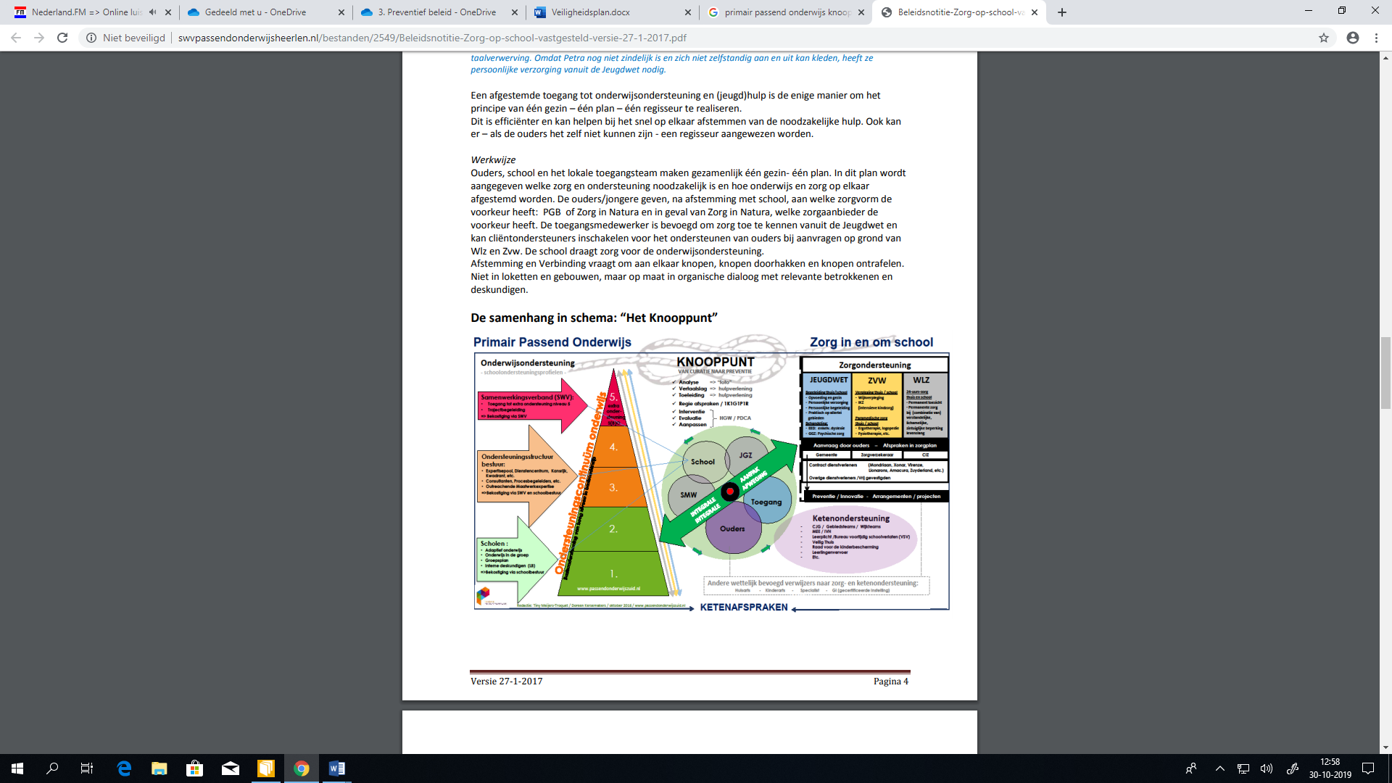

Communicatie met ouders

Drie keer per jaar worden ouders samen met hun kind uitgenodigd voor een gesprek. In september is dit een kennismakingsgesprek (oftewel een startgesprek) waarin verwachtingen naar elkaar worden uitgesproken, in februari en juni naar aanleiding van het rapport. Ouders en leerkrachten kunnen daarnaast altijd een gesprek aangaan wanneer zij dit wensen.

Verdere communicatie kanalen: Vlindernieuws, nieuwsbrief, kennismakingskrantje, facebook, SchouderCom, ouderavonden (thema-avonden), briefjes, KC gids, KC kalender

*Zie bijlage 2 : Overzicht informatieplicht aan ouders*

Externe samenwerkingspartners

Een school staat niet alleen en op zichzelf. We staan in een buurt en dus houden we contacten met de buurt. Dat kunnen de bewoners van de straatzijn om te overleggen over de parkeerproblematiek, maar ook de leidsters van de peuterspeelzaal, kinderopvang en buitenschoolse opvang.

Contacten met de buurt (wijk)

Wij werken aan de vierde schil van ons kindcentrum, namelijk de contacten met (jeugd) verenigingen in de buurt. Wij werken samen met de carnavalsvereniging “De Sjraveleirs”, met zangvereniging St Cecilia, met de speeltuin Heer, met de harmonieën van Heer, scouting, enz.

Met gemeente, wijkagent en jongerenwerker treden we regelmatig in overleg over zaken als hangplekken voor jongeren en vandalisme.

**Culturele vorming (projecten met de gemeente)**

Mondiale Vorming en Bewustzijn via diverse organisaties op lokaal, regionaal en internationaal niveau, worden gecoördineerd door het Mondiaal Centrum in Maastricht. Ook diensten als Kindertelefoon, Jeugdrechtswinkel, Buro Halt en Stichting Trajekt zijn vertegenwoordigd.

Diverse instellingen doen aan scholen een aanbod, waaronder: Musea, Gemeenschappelijke Gezondheids Dienst, Buro HALT-Maastricht / Mergelland, Gemeentearchief van Maastricht e.a.

**Contact met de parochie**

Onze school is een katholieke cultuurschool. Wij laten de kinderen kennis maken met diverse wereldgodsdiensten en culturen. Daarnaast geven we aandacht aan de katholieke geloofsfeesten. Met de parochie bereiden we de kinderen voor op de eerste Heilige Communie en het Vormsel. Op school geven we geen catechese.

**Gemeente en veiligheid**

De gemeente heeft met alle scholen een veiligheidconvenant afgesloten. Schoolbesturen en gemeente komen regelmatig samen als stuurgroep (beleidsafspraken) en in de convenantroep (beleidsvoorbereidend)

**PSA**

Welbevindingsonderzoek dat in maart 2020 wordt gedaan onder het team van de Vlinderboom.

De school is op grond van de wet op de arbeidsomstandigheden verantwoordelijk voor de bevordering van de arbeidsomstandigheden en daarbij inbegrepen de veiligheid en het welzijn van schoolpersoneel, leerlingen en bezoekers in het schoolgebouw, op het schoolterrein en in de directe omgeving van de school;

*Zie bijlage 3 : Adreslijst samenwerkingspartners*

3.6 Pedagogisch en didactisch klimaat

Op basisschool de Vlinderboom willen wij dat uw kind heel veel leert en elke dag met plezier naar school gaat. Uw kind moet zich op school thuis kunnen voelen en het is prettig als u aan het einde van de dag een enthousiast kind thuis krijgt. Alleen dan ontwikkelt een kind zich het beste. Een fijne ongedwongen sfeer in de groepen is daarbij onmisbaar.

Pedagogisch

Op onze school leren kinderen niet alleen kennis en vaardigheden, ze ontwikkelen er ook hun persoonlijkheid door zelfvertrouwen op te bouwen en zelfkennis te verwerven. Ze leren om te gaan met elkaar, verdraagzaam te zijn en kennis op te doen van andere culturen en andere opvattingen. We proberen dit te bereiken door kringgesprekken, gezamenlijke vieringen en gericht onderwijs.

Didactisch

In basisschool De Vlinderboom hebben wij een jaarklassensysteem. De kinderen van eenzelfde leeftijd zitten meestal in dezelfde groep. Een aantal groepen samen vormen een cluster en hierin wordt door de leerkrachten nauw samengewerkt. Op het moment dat het totale aantal leerlingen en het daarmee samenhangende aantal formatieplaatsen zodanig is dat er niet meer voor elk leerjaar een aparte groep gevormd kan worden, worden er combinatiegroepen gemaakt. Dat betekent dat er een groep gevormd wordt met kinderen van twee opeenvolgende leerjaren. De leerkrachten geven altijd de leerstof die bij uw kind past. Wie moeite heeft met een bepaald onderdeel krijgt extra hulp en extra oefenstof door de eigen leerkracht. Wie meer aankan krijgt uitdagendere opdrachten.

In basisschool de Vlinderboom werken we met onderwijsarrangementen. Wij onderzoeken eerst de onderwijsbehoefte van de kinderen. Dat doen we door in een groepsoverzicht voor elke leerling, voor elke groep in te vullen waar hij is en wat er nodig is om de volgende stap in het onderwijsproces te maken. Hierin staan alle gegevens die wij hebben. Vanuit dit gegeven maken we een groepsplan. Kinderen worden ingedeeld in een van de vijf onderwijsarrangementen en ontvangen dus een “op maat gesneden” aanbod. Dit aanbod wordt weer in het weekprogramma (weekplan) naar de praktijk vertaald. Alle leerkrachten maken wekelijk een planning .

Dit weekplan is op maandag beschikbaar.

Om kinderen op maat te kunnen bedienen gebruiken we een goed leerlingvolgsysteem. De school heeft een uitgebreide orthotheek met specifieke hulpmaterialen en achtergrondinformatie. Uitgangspunt blijft het realiseren van hulp binnen de eigen groep. Niettemin zal individuele hulp of hulp van externe deskundigen in een aantal gevallen noodzakelijk zijn.

3.7 Onderwijs

Door het aanbieden van activiteiten, programma’s en voorlichting gericht op veilig gedrag en het voorkomen van onveilig gedrag, wordt de sociale veiligheid op de school en daarbuiten versterkt en wordt de weerbaarheid tegen onveilige situaties vergroot. Het gaat hierbij voornamelijk om aandacht voor de volgende thema’s:

* Voorkomen en tegengaan van pesten;
* Seksuele en relationele vorming;
* Actief burgerschap en integratie;
* Sociale competenties;
* Mediawijsheid;
* Tegengaan van radicalisering.

**Voorkomen en tegengaan van pesten.**

Pesten is niet een probleem dat zich gemakkelijk laat oplossen. Het speelt zich vaak af in het verborgene en dat alleen al maakt het moeilijk er greep op te krijgen. Op school richten wij ons op pestgedrag dat op school en bij het van en naar huis gaan voor en na schooltijd plaatsvindt en zijn weerslag heeft op het functioneren van de kinderen. Naast het overdragen van kennis en vaardigheden is het een taak van de leerkracht het doen en laten van kinderen in goede banen te leiden. Niet alleen omdat dan het lesgeven beter verloopt, maar ook om mee te helpen ervoor te zorgen dat kinderen met plezier naar school komen.

Het tegengaan van pesten is zeker geen zaak van de leerkracht alléén, maar de leerkracht kan wel een centrale positie innemen. Ouders hebben niet alleen de taak om pesten (mee) te signaleren maar om er ook iets mee te doen. Samen hebben we de meeste kans dat we een afdoende oplossing vinden. Ook als mens heb je de verantwoordelijkheid om tenminste: De pestproblematiek niet naast je neer te leggen. Het slachtoffer duidelijk te maken dat zijn probleem gezien en erkend wordt. De pester duidelijk te maken dat zijn gedrag onacceptabel is. Van de situatie melding te maken aan alle partijen die misschien meer kunnen doen dan de leerkracht.

Op school hanteren we naast de preventieve/ curatieve methode ook een pestprotocol. Dat zijn de richtlijnen hoe wij handelen als we constateren dat er toch gepest wordt. Het protocol is op school aanwezig en indien nodig in te zien. Met alles wat de school doet om het pesten te verminderen, zullen we het pesten helaas nooit helemaal uitgebannen krijgen.

De contactpersoon

Contactpersonen zijn personeelsleden van de school, zij praten over, horen van en zien onveilige situaties. De contactpersoon is voor iedereen die betrokken is (ouders, kinderen personeel, e.a.) bij de school aanspreekpunt met betrekking tot klachten over de schoolsituatie, bijvoorbeeld over pedagogisch klimaat, begeleiding van leerlingen, toepassing van een strafmaatregel, (cyber)pesten, intimidatie, roddels, discriminatie, agressie, een medewerker die zijn handen niet thuis kan houden, enzovoorts.

Bij de behandeling van een klacht zet de contactpersoon de procedure in werking. De contactpersoon controleert en bewaakt of een klacht volgens de procedure juist wordt behandeld, maar bemiddelt niet tussen klager en aangeklaagde. De belangrijkste taak van de contactpersoon is verwijzen naar de klachtenprocedure. (zie klachtenprocedure)

Op basisschool de Vlinderboom geven we op de volgende manier/met de volgende materialen invulling aan het anti pestbeleid:

Afname SCOL

De Sociale Competenties Observatie Lijst is een scorelijst die twee keer per jaar of door de leerkracht voor iedere leerling wordt ingevuld (groep 1 t/m 4) of door de leerling zelf (groep 5 t/m 8). Dit gebeurt één keer rond de herfstvakantie en de tweede keer in het voorjaar. Bij het observeren van de leerlingen letten de leerkrachten er op hoe een leerling zich individueel of in de groep gedraagt: vertoont een leerling sociaal competent gedraagt gelet op de leeftijd, hoe is zijn verhouding tot andere personen, zorgt de leerling goed voor zichzelf, de ander en de omgeving? Na invulling van de SCOL beschikt de leerkracht over een leerlingprofiel waarop eventuele risico’s zichtbaar zijn. Op basis van deze gegevens kan de leerkracht vervolgstappen zetten.

Pestvrij

We gebruiken de methode “Pestvrij”. Dat is een methodiek die preventief aan kinderen duidelijk maakt waarom pesten niet kan en mag.

*Zie bijlage 4: pestprotocol, het stroomdiagram en doelstellingen Pestvrij methode.*

Week tegen het pesten

In de maand september besteden we nadrukkelijk aandacht aan de landelijke week tegen het pesten. Gedurende deze week gaan de leerlingen middels lesbrieven en aanvullende materialen/instrumenten (leesboeken, video’s, klassengesprekken e.d.) aan de slag met het thema pesten.

Observaties

Vaak vinden plagerijen en pesterijen plaats tijdens vrije situaties, zoals tijdens het speelkwartier, het overblijven of op weg van en naar de gymzaal. Op deze momenten is het voor leerkrachten niet eenvoudig alles te overzien. Regelmatig observeren we de leerlingen daarom b.v. tijdens het speelkwartier van achter een raam op de bovenverdieping. De leerlingen zien de observeerder niet, maar omgekeerd zien wij wel de gedragingen van leerlingen.

Leerling-/ouder enquête

Elke twee schooljaren wordt er een uitgebreide enquête onder ouders en leerlingen van de bovenbouw gehouden. Zowel ouders als leerlingen worden op allerlei aspecten bevraagd, waaronder pedagogisch klimaat (sfeer, sociale omgang, veiligheid, interactie met elkaar). De uitkomsten helpen ons een goed beeld te krijgen van het veiligheidsgevoel van de leerlingen en op basis hiervan de juiste keuzes te maken.

Kringgesprekken

Tijdens regelmatige (kring)gesprekken worden situaties die zich binnen of buiten de groep voordoen met leerlingen besproken. Dit kan eventueel aanleiding zijn voor het geven van extra lessen/activiteiten uit de methode “Kinderen en hun sociale talenten”.

Coöperatieve werkvormen

Wekelijks worden in alle groepen coöperatieve werkvormen ingezet. Dit zijn werkvormen waarbij leerlingen op een speelse manier met elkaar samenwerken. Deze samenwerkingsvormen hebben een cognitief doel (leren van en met elkaar) en een sociaal doel (samenwerken met elkaar).

**Seksuele en relationele vorming**

In groep 8 is er een project uit de natuur/biologie methode ‘van verliefdheid tot relatie tot seksualiteit.

De inhoud van de lessen worden nog door eigen inzicht van de groepsleerkrachten aangevuld.

Het gaat met name over respectvol met elkaar omgaan en het menselijke lichaam.

In een sfeer van vertrouwen krijgen de leerlingen de gelegenheid om uitleg te vragen over bepaalde begrippen. Seksuele voorlichting stond oorspronkelijk niet op het leerplan. Vanaf dit schooljaar krijgt het onderwerp een vaste plek in het lesprogramma en wordt er naar een passende methode gekeken.

**Actief burgerschap en integratie**

Visie op burgerschap en integratie

Vanuit de schoolvisie en de visie op godsdienst kunnen we een visie op burgerschap en integratie formuleren. Onze school staat open voor iedereen. Jezus heeft gezegd: “Laat alle kinderen tot mij komen”. Hij maakte daarin geen onderscheid tussen ras, cultuur en geloof. Wij willen dat ook niet doen. Onze school moet een afspiegeling zijn van de maatschappij waarin we leven en waarin iedereen welkom is. Dit doen we vanuit een vergaand respect voor iedereen. “Ik vind je goed zoals je bent” is onze vertaling van respect. Aandacht voor burgerschap kan zorgen voor meer betrokkenheid van de school en de leerlingen bij de samenleving en omgekeerd. Tevens kan het een gunstige uitwerking hebben op de onderlinge betrokkenheid in de school. Het is belangrijk om te

zoeken naar manieren waarop ouders betrokken kunnen worden bij de aanpak van burgerschapsvorming om zo de verantwoordelijkheid te delen voor de opvoeding van kinderen. De opvoeding thuis en op school moet zoveel mogelijk op één lijn liggen.

Voorbeelden van burgerschap en integratie

* + Sociale gedragscodes leren door op een respectvolle manier samen te leven in school. Leerlingen beslissen mee over groep- en schoolregels.
  + Leren om mee te doen in school. Meepraten en samen verantwoordelijk zijn voor een besluit. Onze leerlingen zijn jonge burgers, onze school is een democratische gemeenschap. Leerlingen moeten een discussie kunnen voeren en onderlinge problemen zonder geweld kunnen oplossen. De leerlingenraad is een goed voorbeeld hiervan.
  + Leren om “burger” te zijn van de leefgemeenschap die kindcentrum De Vlinderboom heet. Iets willen doen voor je klasgenootje, de juf of meester, de school. Je verantwoordelijk voelen voor de omgeving, zodat je er beter mee omgaat. Kinderen gaan vaker meehelpen bij onze kindpartners.
  + Kennis opdoen van onze democratie en daar meningen over vormen.
  + Een eigen levensovertuiging leren vormen, vanuit waarden en normen.
  + Reflecteren op je eigen handelen en doelen stellen waar je aan wilt gaan werken.
  + Omgaan met dementerende ouderen in het Alzheimerproject (kinderen van groep 8 zijn regelmatig bij Croonenhoff te gast om te helpen bij de activiteiten)
  + Kennismaking en omgaan met gehandicapte mensen (GIPS project)
  + Projecten waarin kinderen een bijdrage leveren om de wereld een beetje beter te maken (vb. inzameling bij muziekshow, diverse projecten)
  + Samen op clusterkamp gaan (cluster 4)
  + Mensen uit andere stromingen en overtuigingen ontmoeten en daarover kennis verwerven.
  + Bewustwording van je eigen sociale omgeving en daar zorg voor ontwikkelen.
  + Leren wat het betekent om Europees en wereldburger te zijn.
  + Bewust worden van de noodzaak om duurzaam om te gaan met onze leefwereld.
  + Bewust worden dat iedereen ervoor kan zorgen dat het voor iedereen beter wordt door acceptatie en respect voor elkaar te hebben.
  + De groepen 4 t/m 6 kijken dagelijks naar het jeugdjournaal en gaan na afloop met elkaar in gesprek over maatschappelijk relevante onderwerpen.
  + Twee maal per jaar vond er in samenwerking met de firma Weelec een inzameling plaats van elektronisch afval, zoals oude wasmachines, computers en stereo’s. Weelec haalde vervolgens waardevolle grondstoffen terug uit dit afval. Bij aanvang van de inzameling wordt het thema “duurzame samenleving” middels introductielessen bij de leerlingen onder de aandacht gebracht. MosaLira is op zoek naar een nieuwe partner omdat Weelec gestopt is met hun activiteiten.

Kinderen van nu stellen specifieke leervragen aan de omgeving en dus ook aan school. School zal op een passende wijze antwoord moeten geven aan de verschillende leerbehoeften van kinderen en zal in haar aanbod aandacht dienen te schenken aan de ontwikkeling van het kind als geheel.

Dit betekent dat onderwijs antwoord moet geven op de volgende vragen:

* + Het onderwijs dat in basisschool De Vlinderboom wordt aangeboden voldoet aan de kerndoelen.
  + Het onderwijs richt zich op de ontwikkeling van het totale kind.
  + Het onderwijs geeft antwoord op de leervragen die kinderen hebben.
  + De interactie tussen leerling en leerkracht is gebaseerd op wederzijds respect.
  + Onderwijs wordt gegeven in een gebouw dat is ingericht om aan de behoefte van kinderen te voldoen.
  + Het onderwijs van de primaire kennisgebieden (taal, rekenen en lezen) is optimaal en van hoogstaande kwaliteit.
  + Kinderen verkeren in een adequate elektronische leeromgeving.
  + Kinderen hebben toegang tot ICT middelen, die up-to-date zijn (vanaf groep 4 beschikken alle kinderen over een tablet)
  + Kinderen zijn (mede-)eigenaren van hun leerproces.
  + De leerkracht is begeleider, coach en richting gever.
  + Het onderwijs is gebaseerd op normen en waarden die in overleg zijn vastgelegd.
  + De school, kinderen en ouders vormen een alliantie die een gezamenlijke verantwoordelijkheid heeft voor de vorming van het kind.
  + Het onderwijs maakt optimaal gebruik van de aanwezige kennis en de kunde van de kinderen.
  + Alle kinderen van basisschool De Vlinderboom (ook op de peuterspeelzaal) krijgen Engels aangeboden.
  + Het onderwijs beschikt over personeel dat toegerust is om vorm en inhoud te geven aan de leerbehoeften van kinderen.
  + Basisschool De Vlinderboom maakt optimaal gebruik van de leeromgeving en creëert waar nodig een eigen omgeving.
  + Basisschool De Vlinderboom is uitgerust met de juiste methodieken, meubilair en andere faciliteiten om goed onderwijs te geven.
  + De financiële middelen worden op een verantwoorde wijze ingezet.
  + Het onderwijs blijft zoeken naar optimale vormen om de steeds veranderende leervragen van kinderen te beantwoorden.

Sociale competenties

Omdat we proactief aan de slag willen gaan met de sociaal-emotionele ontwikkeling van de kinderen werken we structureel aan het verbeteren van de sociale vaardigheden. Wij hanteren hierbij de acht gedragscategorieën van het meetinstrument de SCOL (Sociale Competentie Observatie Lijst). Sociale competentie is het vermogen om adequaat te kunnen handelen in sociale situaties. Belangrijk is hoe je met jezelf en met elkaar omgaat, het gaat om meedoen en meebepalen. Sociale competentie is ook invloed uitoefenen op je omgeving. De verwachtingen die je aan sociaal competent gedrag mag stellen, zijn voor elke leeftijd anders. Een kleuter lost een ruzie bijvoorbeeld anders op dan een leerling uit de bovenbouw. Iemand is sociaal competent als deze persoon zowel rekening houdt met zijn eigen belangen als met die van een ander en als hij dit doet volgens de waarden en normen die in de samenleving gelden. Hiervoor zijn kennis, vaardigheden en een juiste houding nodig.

Op onze school gebruiken wij “onze regels” waarmee we onze waarden en normen uitdrukken en over het gehele kindcentrum verspreiden.

*Zie bijlage 5: “Onze regels”*

**Mediawijsheid**

*Uitgangspunten*

De school bevordert het verantwoordelijkheidsgevoel bij leerlingen door de toegang tot informatie en communicatiemiddelen als internet en e-mail te begeleiden. De school probeert binnen haar mogelijkheden te voorkomen dat ongewenste uitingen op school voorkomen. De leerlingen hebben een eigen verantwoordelijkheid binnen de door de school gestelde kaders.

De school ziet erop toe dat leerlingen verantwoord gebruik maken van informatie en communicatiemiddelen. Leerlingen worden na uitleg over verantwoord gebruik geacht deze afspraken te respecteren en zich hieraan te houden. Ongewenst en/of onverantwoord gebruik wordt bestraft. In geval van ongewenst gedrag zullen ouders/verzorgers te allen tijde op de hoogte worden gesteld.

*Afspraken Internet:*

* + Leerlingen mogen internet gebruiken voor het raadplegen van bronnen, zoeken naar bruikbare informatie en het spelen van games, waarbij e.e.a. gerelateerd moet zijn aan onderwijsleerproces. Overige redenen dienen altijd in overleg met personeel te gebeuren.
  + Het is niet toegestaan tijd op de computer te besteden aan zaken die geen verband houden of niet te maken hebben met het onderwijsleerproces of de school.
  + Buiten schooltijd zijn de computers slechts toegankelijk met toestemming van personeel.
  + Bij surfen op internet wordt niet bewust gezocht op zoekwoorden die te maken hebben met grof taalgebruik, agressie, seks en discriminatie.
  + Op school wordt niet gechat of ge-msnt: niet voor-, onder- of na schooltijd, tenzij dit voor educatieve doeleinden wordt gebruikt, en alleen na toestemming personeel.
  + Leerlingen worden geacht van tevoren met de leraar af te spreken wat ze op internet willen gaan doen.
  + Leerlingen mogen slechts printen wat echt noodzakelijk is en slechts met toestemming van het personeel.
  + Leerlingen mogen slechts downloaden wat echt noodzakelijk is en slechts met toestemming van het personeel.
  + Leerlingen bezoeken geen websites waarvoor ingelogd moet worden tenzij met toestemming van het personeel.
  + Voor iedereen geldt dat het niet is toegestaan om persoonlijke informatie zoals naam, adres, telefoonnummer, e-mailadres, wachtwoorden en pincodes te geven via internet, chatprogramma’s en/of e-mail. Iedereen draagt er zorg voor dat alle persoonlijke informatie zoals nicknames, e-mailadressen, inlognamen en wachtwoorden verwijderd worden als wordt gestopt met werken op de computer.
  + Leerlingen worden geacht meteen een personeelslid in te lichten als ze informatie tegenkomen waardoor ze zich niet prettig voelen of waarvan ze weten dat dat niet hoort. Leerlingen worden ook geacht personeel in te lichten als er minder leuke dingen gebeuren op internet, bijvoorbeeld als iemand wordt gepest.

*Schoolwebsite:*

Op de schoolwebsite wordt mogelijk informatie over/van leerlingen geplaatst. Er zal geen publicatie van gegevens op de schoolwebsite plaatsvinden van tot individuele leerlingen herleidbare informatie zonder toestemming van de betrokken ouders/verzorgers en/of leerlingen. De ouders/verzorgers en/of leerlingen moeten in de gelegenheid worden gesteld toestemming te verlenen voor publicatie van deze gegevens. De school verzamelt de namen van personen die geen toestemming verlenen zodat voorkomen kan worden dat eventuele gegevens op de website van de school terechtkomen. Bovenstaande geldt ook voor het plaatsen van foto’s.

*E-mail/chatten*:

* + Gedurende de periode dat kinderen leerling zijn op een MosaLira school krijgen zij de beschikking over een e-mail adres in het domein @lln-mosalira.nl. Leerlingen krijgen een e-mailadres van de school met de mogelijkheid tot chatten. Voordat een e-mailadres voor de leerlingen in gebruik wordt gegeven, wordt de ouders/verzorgers gevraagd akkoord te gaan met het aanmaken van een emailbox met bijbehorend e-mailadres. Indien ouders/verzorgers zich akkoord verklaren, onderschrijven zij ook de inhoud van deze afspraken. E-mailcommunicatie / chatcommunicatie heeft slechts plaats via deze schoolaccount.
  + Het is niet toegestaan e-mailberichten/chatberichten te sturen of uit te lokken die geen verband houden met het onderwijs of de school. Indien dit wenselijk is, gebeurt dit altijd in overleg en na toestemming van personeel.
  + Iedereen wordt geacht geen e-mail/chatberichten op te stellen, te verzenden of te beantwoorden waarbij anderen zich niet prettig voelen of waar dingen in staan waarvan men weet dat dat niet hoort.
  + Het is niet toegestaan om via e-mail/chatberichten persoonlijke informatie en/of foto’s van zichzelf of van anderen te versturen zonder toestemming van het personeel.
  + Leerlingen en ouders/verzorgers zijn op de hoogte van de mogelijkheid dat de bovenschools ICT coördinator alle mail verkeer op het live platform kan inzien.
  + Van deze mogelijkheid zal echter alleen in uiterste noodzaak (bij klachten of vermoeden van ongewenst gedrag) gebruik worden gemaakt, en alleen op verzoek van de directeur van de school.

*Mobiele telefoons en mp3-spelers:*

Mobiele telefoons (met of zonder camerafunctie dan wel andere functies zoals internet) en mp3-spelers mogen in de school en op het schoolplein niet gebruikt worden. Dit geldt ook tijdens schoolactiviteiten die elders plaatsvinden. Onder niet gebruiken verstaan we dat het apparaat niet aanstaat (ook niet in de “stand by” stand) en dat deze niet in de hand gehouden mag worden, ongeacht of het apparaat aanstaat of niet. De apparaten worden bij voorkeur in de laatjes bewaard. Uitzondering op deze regel is als het apparaat gebruikt wordt voor educatieve doeleinden, welke vooraf door het personeel kenbaar worden gemaakt.

*Eventuele maatregelen*

Indien leerlingen zich niet houden aan de hier beschreven afspraken zullen er sancties volgen die betrekking hebben op bv. het gebruik van internet en het live platform. Mogelijke sancties zijn zowel bij de leerlingen als bij de ouders/verzorgers bekend. Een voorbeeld is het tijdelijk verbieden gebruik te maken van informatie en communicatiemiddelen voor een bepaalde periode. De school kan overwegen om de afspraken met leerlingen schriftelijk vast te leggen en te laten ondertekenen door leerlingen: leerlingen laten dan zien dat ze het eens zijn met de regels en zullen zich daar ook beter aan kunnen houden.

Ouders/verzorgers dienen te allen tijde op de hoogte te worden gebracht indien hun kind(eren) een sanctie wordt opgelegd. Van iedereen wordt verwacht dat men zich houdt aan deze afspraken en regels. Leerlingen zullen gewezen worden op het juiste gebruik van bijvoorbeeld internet maar ook van andere elektronische informatie & communicatiemiddelen en de mogelijke gevolgen die verkeerd gebruik kan hebben. Hierbij is een belangrijke taak weggelegd voor het personeel dat de gevaren bespreekbaar zal maken en houden.

*Tegengaan van radicalisering*

Radicalisering vormt een steeds groter probleem. Signaleren van mogelijke probleemsituaties is belangrijk om tijdig te kunnen ingrijpen. Radicalisering is een proces dat sommige mensen doormaken en waarin ze zich steeds meer afkeren van de samenleving en zo radicaal worden dat zij bereid zijn om grenzen te overschrijden om hun doelen te bereiken. De oorzaken van radicalisering liggen vaak in een onderliggend gevoel bij jongeren van achterstelling, onheuse bejegening en boosheid. Op basisschool de Vlinderboom zijn wij alert op deze extreme denkbeelden en zorgen wij ervoor dat dit bespreekbaar wordt gemaakt in de groepen. Desnoods wordt het ook aangekaart bij ouders of zal externe ondersteuning worden ingezet.

**3.8 Leerlingenzorg**

De zorgstructuur is er op gericht dat kinderen zo veel en zo lang mogelijk meedoen met de klas. Kinderen die extra begeleiding nodig hebben krijgen dit aangeboden van de leerkracht, intern begeleider en/of ambulant begeleider. Voor alle leerlingen met een ondersteuningsbehoefte wordt zo passend mogelijk onderwijs gerealiseerd. Daartoe werken scholen samen in een samenwerkingsverband samen. Binnen het samenwerkingsverband is op Zuid-Limburgs niveau is een ondersteuningscontinuüm van reguliere tot zware ondersteuning gerealiseerd. Dit ondersteuningscontinuüm bestaat uit 5 niveaus:

Ondersteuningsniveau 1:  Regulier onderwijs op groepsniveau

Ondersteuningsniveau 2:  Ondersteuning op groepsniveau

Ondersteuningsniveau 3:  Ondersteuning op schoolniveau door interne deskundigen

Ondersteuningsniveau 4:  Ondersteuning op schoolniveau door externe specialisten

Ondersteuningsniveau 5:  Extra ondersteuning in het speciaal (basis)onderwijs

In het samenwerkingsverband wordt een onderscheid gemaakt tussen basisondersteuning en extra ondersteuning.  Alle basisscholen bieden de basisondersteuning (ondersteuningsniveau 1 tot en met 4). Dit doen zij autonoom of met behulp van netwerkpartners. Ondersteuningsniveau 5 is extra ondersteuning op het speciaal (basis)onderwijs.

Indien er zorgen zijn over de ontwikkeling of thuissituatie van een leerling waar school graag over wil sparren met partners uit het schoolnetwerk, kan dit in het zogenaamde knooppunt. De partners in dit knooppunt overleg zijn: de schoolarts, de schoolmaatschappelijk werkster, de ambtenaar leerplicht, het team jeugd, de schoolconsultant, de IB-er en eventueel de leerkracht en/of directeur

Elke school heeft een schoolondersteuningsprofiel (SOP) dat de voorzieningen die zijn getroffen voor leerlingen die ondersteuning nodig hebben, beschrijft. Het SOP geeft een beeld van de wijze waarop scholen het ondersteuningscontinuüm vorm geven en is  terug te vinden op de website van de school. Binnen het SWV Passend onderwijs Zuid-Limburg is een knooppunt (verwijzing; beleid SWV Knooppunt/2017)  ingericht waarin gemeente en school een gezamenlijke verantwoordelijkheid hebben als het gaat om een goede zorg en begeleiding van alle kinderen, waarbij een verbinding wordt gelegd tussen Jeugdwet en Passend Onderwijs.

**3.9 Schoolverzuim**

Op basis van de Leerplichtwet voldoen we aan de verplichting om ongeoorloofd schoolverzuim te melden aan de leerplichtambtenaar van de gemeente Maastricht. Ongeoorloofd schoolverzuim kan luiden tot een proces-verbaal. De regels rondom schoolverzuim staan uitgebreid in onze schoolgids beschreven.

Ter voorkoming en signalering van schoolverzuim wordt dagelijks een absentlijst bijgehouden (Esis). De conciërge of administratief medewerkster neemt dagelijks voor 9.00 uur contact op met ouders van leerlingen die zonder afmelding afwezig zijn. Wanneer een leerling vaak afwezig is, wordt dit gemeld aan de directeur/intern begeleider. Vandaaruit wordt gekeken welke verdere stappen er ondernomen moeten worden.

*Zie bijlage 6: Protocol schoolverzuim*

**Ziekteverzuimbeleid personeel**

Het ziekteverzuimbeleid van MosaLira is gericht op het voorkómen en verminderen van ziekteverzuim en arbeidsongeschiktheid van personeel. Alle afspraken rondom het ziekteverzuimbeleid zijn vastgelegd in een “Verzuimprotocol”.

MosaLira benadrukt het belang van het voeren van een goed ziekteverzuim- en gezondheidsbeleid vanuit:

* Haar strategisch beleid: zorg dragen voor het vastleggen van de verschillende
* verantwoordelijkheden en bevoegdheden;
* Haar personeelsbeleid: zorg voor de inzet van de juiste personeelsinstrumenten in onderlinge samenhang voor het welzijn van medewerkers;
* Haar kwaliteitsbeleid: aandacht voor continue ontwikkeling van het personeelsbeleid
* De (Arbo)wet: zorgen voor een veilige, gezonde werkomgeving waarin iedereen zich prettig voelt.

**3.10 Gezonde school**

Onze school heeft sinds juni 2019 een certificering als "gezonde school" op het gebied van Sport en Bewegen. Door de komst van meester Jeroen, vakleerkracht bewegen, heeft het kindcentrum een stevige impuls gekregen op dit gebied. Kinderen bewegen beter en meer en dat is alleen maar toe te juichen. Ook de aanschaf van ons nieuwe beweegbare meubilair helpt bij de natuurlijke behoefte van kinderen om te bewegen. Het is wetenschappelijk aangetoond dat motorische activiteit het denkproces verbeterd. Om die reden kunnen kinderen gaan staan tijdens het leren, zijn onze stoelen altijd uitnodigend om te bewegen en worden er leeractiviteiten op beweging aangeboden. Natuurlijk betrekken we in het gezonde school principe ook de gezonde voeding. In de groepen 5, 6 en 7 wordt daarvoor het project "de gezonde pauzehap" gedaan en we vragen ook om traktaties vooral te laten bestaan uit gezonde traktaties.

**Lichamelijke oefening**

In de 1-2 groepen staat bewegingsonderwijs bijna dagelijks op het rooster. We spelen op het schoolplein en geven daarnaast in het speellokaal ook nog gymlesjes. In groep 1 t/m 8 krijgen de kinderen van meester Jeroen gymlessen. Alle groepen maken gebruik van de gymzaal naast de school of het sportveld. Gedurende deze lessen leren de kinderen diverse speltechnieken, de bijbehorende spellen en ze werken ook met toestellen zoals kasten, wandrekken en matten om o.a. hun spring- klim- en roltechnieken te verbeteren.

3.11 Schoolgebouw en omgeving

RI&E  
Eind 2018 is een actuele Risico Inventarisatie & Evaluatie (RI&E) doorgevoerd en een plan van aanpak opgesteld. Op basis van het plan van aanpak worden jaarlijks interventies uitgezet om de fysieke en sociale veiligheid te vergroten. Het plan en de uitvoering wordt jaarlijks met de medezeggenschapsraad geëvalueerd en bijgesteld.

Ontruiming en BHV

We beschikken over een actueel ontruimingsplan in geval van brand en/of calamiteit. Periodiek vinden oefeningen plaats, waarna geconstateerde onvolkomenheden worden verholpen. De bedrijfshulpverlening (BHV) is goed georganiseerd. Verpleeg- en verbandmiddelen zijn aanwezig en altijd bereikbaar. Nooduitgangen en vluchtwegen zijn goed aangegeven en alle uitgangen zijn voorzien van anti-panieksluitingen. Er is voorzien in noodverlichting, blusmiddelen, een brandmeldinstallatie en een ontruimingsalarm.

Toegangsbeleid en surveillance/toezicht

Binnen onze school is een deurbeleid vastgesteld. Er zijn daarnaast duidelijke afspraken gemaakt omtrent toezicht en surveillance tijdens pauzes. Een kwartier na aanvang van de schooltijd gaan de buitendeuren dicht. Bezoekers dienen zich aan de hoofdingang te melden en worden open gedaan door ofwel de conciërge ofwel de directeur en/of de intern begeleiders. Allen hebben zicht op de voordeur. Vanaf 8.15 uur komen ouders en kinderen naar binnen (inloopkwartier) Er is dan geen toezicht op de speelplaats. Tijdens het speelkwartier zijn elke dag 4 leerkrachten op de grote speelplaats (groep 3 t/m 8). De leerkrachten van de groepen 1-2 zijn zelf altijd aanwezig al hun klas buiten speelt. Er zijn altijd minimaal 2 1-2 groepen buiten (dus ook altijd 2 leerkrachten). Meestal zijn er ook stagiaires aanwezig bij het surveilleren. Het overblijven wordt een vaste groep vrijwilligers geregeld. In een wisselend schema gaan de kinderen naar buiten of zijn ze binnen om te eten. Kinderen van groep 1-3 eten in de klas, 4 t/m 8 eten in de aula. Zowel binnen als buiten zijn er steeds voldoende toezichthouders. Bij calamiteiten zijn leerkrachten en/of directie altijd beschikbaar. Wanneer er buitenschoolse activiteiten plaatsvinden dragen we zorg voor voldoende begeleiders en/of toezichthouders.

*Zie bijlage 7: rooster surveilleren*

Speeltoestellen en snoeibeleid

Alle speeltoestellen op de speelplaats, in de natuurtuin en de speelzaal van de kleuters worden jaarlijks gekeurd en onderhouden. Alle gebreken en reparaties worden genoteerd in een logboek. In het meerjarenonderhoudsplan van stichting Mosalira zijn afspraken opgenomen omtrent boomzorgplicht en snoeibeleid.

**Brandveiligheid**

Het gebouw van basisschool De Vlinderboom beschikt over een gebruikersvergunning en voldoet daarmee aan de geldende voorwaarden op het gebied van brandveiligheid. Alle brandblusapparatuur en noodverlichting worden jaarlijks gecontroleerd.

3.12 Verzekeringen

MosaLira heeft een “Schoolpakket-verzekering” afgesloten ter dekking van de risico’s waaraan de onder stichting vallende medewerkers, leerlingen, bestuursleden en overige betrokkenen (vrijwilligers, assisterende ouders e.a.) bloot gesteld staan. De schoolpakketverzekering is ondergebracht bij verzekeringsmaatschappij Aon.

In de schoolpakketverzekering zijn opgenomen:

* Schoolongevallenverzekering
* Aansprakelijkheidsverzekering voor onderwijsinstellingen
* Verzekering Bestuurdersaansprakelijkheid
* Eigendomsverzekering voor personeel

**4.0 Curatief beleid**

Om verdere escalatie van problemen als gevolg van incidenten te voorkomen, biedt het bestuur afdoende begeleiding aan medewerkers, leerlingen en ouders, die geconfronteerd zijn met agressie, geweld of seksuele intimidatie.

4.1 Omgaan met gevolgen van incidenten

Om adequaat te kunnen handelen bij incidenten beschikken we op stichtingsniveau over de volgende protocollen/richtlijnen:

* Melding van dreigen met agressie en/of geweld (verbaal en fysiek) of (seksuele) intimidatie;
* Opvang van medewerkers en leerlingen bij ernstige incidenten;
* Richtlijnen voor rouw, verlies en verwerking;
* Crisis en calamiteitenplan:
* Weglopen leerlingen;
* Ongewenst bezoek in en rond de school;
* Strafbare feiten;
* Meldcode kindermishandeling en huiselijk geweld;
* Meldingsregeling misstanden;
* Meldplicht bij datalekken;
* Regeling toelating, schorsing en verwijdering van leerlingen vastgesteld;
* Procedure, conform de geldende CAO voor schorsing van medewerkers;

*Zie bijlage 8 : Protocol calamiteiten- en crisisplan*

*Zie bijlage 9 : Protocol opvang bij ernstige incidenten*

*Zie bijlage 10 : Protocol bij weglopen leerling*

*Zie bijlage 11 : Protocol ongewenst bezoek in en rond school*

*Zie bijlage 12 : Protocol medicijnverstrekking en medisch handelen*

### 4.2 Meldingsplicht bij zedenmisdrijven

Het bevoegd gezag heeft een aangifteplicht bij justitie bij bekendheid met een zedenmisdrijf. Het personeel heeft een meldplicht bij het bevoegd gezag. Bij een zedenmisdrijf gaat het hier om een misdrijf tegen de zeden als bedoeld in titel XIV van het “Wetboek van Strafrecht” jegens een minderjarige leerling van de school door een ten behoeve van zijn school met taken belast persoon (hierna: medewerker).

Wanneer het bevoegd gezag/de schoolleiding vermoedt dat er sprake is van ontucht met een minderjarige leerling door een medewerker, treedt hij meteen in contact met de vertrouwensinspecteur. Als uit dat overleg blijkt dat het een redelijk vermoeden betreft, moet het bevoegd gezag/de schoolleider aangifte doen bij justitie. Het bevoegd gezag/de schoolleiding stelt de ouders van de betrokken leerling en de betreffende medewerker vooraf op de hoogte van de te verrichten aangifte

Ouders, leerlingen, medewerkers, directies en besturen, maar ook vertrouwenspersonen kunnen de vertrouwensinspecteur van de “Inspectie van het Onderwijs” raadplegen wanneer zich in of rond de school (ernstige) problemen voordoen op het gebied van:

* Seksuele intimidatie en seksueel misbruik (In het geval dat er een vermoeden is van seksueel misbruik (zedenmisdrijf) dan geldt in een aantal gevallen de meld-, overleg- en aangifteplicht zoals beschreven in 4.2)
* Psychisch en fysiek geweld
* Discriminatie en radicalisering

Meldingen die binnen bovengenoemde categorieën, kunnen voorgelegd worden aan de vertrouwensinspecteur. Deze zal luisteren, informeren en adviseren. De melding wordt geregistreerd in een vertrouwelijk dossier van de vertrouwensinspecteur. Zo nodig kan de vertrouwensinspecteur ook adviseren in het traject naar het indienen van een formele klacht of het doen van aangifte.

*Zie bijlage 13 : Protocol voor melden agressie en/of geweld of seksuele intimidatie*

### 

### 4.3 Meldingsregeling misstanden

MosaLira heeft een gedrags- en integriteitscode vastgesteld. In deze code wordt omschreven hoe iedereen binnen MosaLira met elkaar en anderen omgaat. Ook is er een meldingsregeling misstanden vastgesteld. De regeling moet scholen helpen op integere wijze te functioneren en bevorderen dat misstanden in de organisatie daadwerkelijk worden gemeld. Het gaat dan om zaken waarbij het maatschappelijk belang in het geding is, de veiligheid van personen of om strafbare feiten en schending van wet en regelgeving. In de regeling staat onder andere:

* Wanneer sprake is van een vermoeden van een misstand;
* Welke de procedure is bij het melden van een misstand;
* Bij welke functionaris(sen) het vermoeden van een misstand gemeld moet worden;
* De verplichting voor de werkgever de melding vertrouwelijk te behandelen**.**

*Zie bijlage 14 : Meldingsregeling vermoeden van misstanden*

**4.4 Media**

Medewerkers verwijzen mediavragen consequent naar het CvB of diens plaatsvervanger.Het CvB of diens plaatsvervanger bepaalt in overleg met de communicatiemedewerker vervolgens wie de contacten met de media en derden onderhoudt in geval van incidenten.

*Zie bijlage 15 : Protocol internet en e-mail*

*Zie bijlage 16 : protocol sociale media*

*Zie bijlage 17 : Protocol wachtwoord beleid*

*Zie bijlage 18 : Procedure datalekken*

5.0 Meten, verbeteren en kwaliteitshandhaving

### 5.1 Registratie

### 

### Arbeidsongevallen registratie

MosaLira en de onder de stichting resulterende scholen voeren een (arbeids-) ongevallenregistratie. Bij een (bijna) (arbeids-)ongeval vult de preventiemedewerker of de behandelende EHBO’er/BHV-er een (bijna) ongevallenregistratieformulier in. De preventiemedewerker bespreekt het register minimaal één maal per jaar met het CvB.

Er is sprake van een meldingsplicht arbeidsongeval als het slachtoffer aan de gevolgen overlijdt, blijvend letsel oploopt of in een ziekenhuis moet worden opgenomen. Onder “blijvend letsel” wordt onder andere verstaan: amputatie, blindheid, of chronische lichamelijke of psychische/traumatische klachten. Onder “ziekenhuisopname” wordt verstaan dat een slachtoffer in een ziekenhuis wordt opgenomen. Poliklinische behandeling wordt dus niet als ziekenhuisopname beschouwd.

### Incidenten registratie

Onze school registreert de incidenten in ESIS omdat dit bijna altijd gaat om individuele leerlingen. We zijn op dit moment bezig om ervoor te zorgen dat de incidenten geregistreerd worden als incident (in ESIS) waardoor er schooloverzichten gegenereerd worden. Dit is een voornemen dat we in januari 2020 gaan oppakken. De algemene definitie van een incident is: “Opzettelijk agressief of antisociaal handelen dat door schoolregels of wetgeving verboden is”.

De volgende incidenten worden geregistreerd:

* Fysiek geweld dat letsel tot gevolg heeft;
* Fysiek geweld waarbij wapens gebruikt zijn, en overige wapens;
* Seksueel misbruik;
* Grove pesterijen;
* Discriminatie (onder meer naar ras, geslacht en seksuele geaardheid);
* Bedreigingen;
* Vernieling of diefstal van goederen;
* Drugs (onderscheiden naar bezit, gebruik en verkoop);

De volgende gegevens aangaande het incident worden geregistreerd: wat, wanneer, wie, waar, waarmee, waarom, aanpak / afhandeling. De feitelijke gegevens worden zo nodig geanonimiseerd en minimaal 1 maal per jaar verwerkt en besproken in diverse overlegvormen. Tevens worden de gegevens ter beschikking gesteld aan de (G)MR.

*Zie bijlage 19: formulier incidentenregistratie*

### 

### Inventarisatie en monitoren mogelijke risico’s

Risico inventarisatie en evaluatie

Conform wettelijke eisen vindt een onderzoek plaats (RI&E) onder alle personeelsleden, waarbij de risico’s op het gebied van veiligheid, gezondheid en welzijn worden geïnventariseerd en worden verwerkt in een plan van aanpak. Dit plan van aanpak dient jaarlijks te worden aangepast om zodoende de voortgang in de verbetering van de veiligheid in breedste zin van het woord te kunnen verbeteren. Binnen MosaLira wordt gebruik gemaakt van de “Arbomeester” als instrument voor het uitvoeren van de RI&E.

**5.2 Monitoren**

De wet “Veiligheid op school” verplicht scholen in het primair, voortgezet en speciaal onderwijs om te zorgen voor de sociale veiligheid van alle leerlingen. Een belangrijk element van deze wet is verplichte monitoring.

De Vlinderboom doet 2 keer per jaar de SCOL lijsten afnemen. Vanaf groep 6 doen zowel leerkrachten als leerlingen dit. Op die manier krijgt de school een goed beeld van de veiligheidsbeleving binnen de school en kan het veiligheidsbeleid worden geëvalueerd en waar nodig worden bijgesteld. Naast SCOL vullen alle kinderen van groep 5 t/m 8 2 keer per jaar de PESTVRIJ vragenlijst in. Met deze monitor, gericht op het signaleren en voorkomen van pesten binnen de school, krijgen leerkrachten middels sociogrammen een goed zicht op de onderlinge relaties binnen hun groep maar ook op schoolniveau worden er overzichten gegenereerd. Wij doen dit in nauwe samenwerking met de universiteit van Maastricht.

### 5.3 Klachten

Er is een klachtenregeling binnen MosaLira aanwezig. De algemene klachtregeling omvat niet alleen klachten van algemene aard, maar ook klachten die betrekking hebben op discriminatie, seksuele intimidatie, racisme, agressie en geweld. De regeling ligt ter inzage bij de schoolleiding, bij de contactpersonen van de school en/of is op te vragen bij het bestuurskantoor.

*Zie bijlage 20 : Klachtenregeling Mosalira*

### 5.4 Verbetervoorstellen

Verbetervoorstellen aangaande het veiligheidsbeleid kunnen door eenieder worden gemeld aan de directeur en/of preventiemedewerker.

### 5.5 Plan van aanpak

Ten behoeve van de verdere implementatie is er een plan van aanpak opgesteld en zijn de speerpunten van beleid vastgesteld. Het plan van aanpak maakt integraal onderdeel uit van dit veiligheidsplan.

### 

*Zie bijlage 21: SMART formulering speerpunten*

*Zie bijlage 22: vernieuwde meldcode*

**Bijlagen**

1. Gedrags- en integriteitscode MosaLira
2. Overzicht informatieplicht aan ouders.
3. Adreslijst samenwerkingspartners
4. Pestprotocol, stroomdiagram en doelstellingen Pest Vrij
5. Onze regels
6. Protocol schoolverzuim
7. Rooster Surveilleren
8. Protocol calamiteiten- en crisisplan
9. Protocol opvang bij ernstige incidenten
10. Protocol weglopen leerling
11. Protocol ongewenst bezoek in en rond de school
12. Protocol medicijnverstrekking
13. Protocol voor melden agressie en/of geweld en/of seksuele intimidatie
14. Meldingsplicht vermoeden van misstanden/vernieuwde meldcode
15. Protocol internet en e-mail
16. Protocol sociale media
17. Protocol wachtwoordbeleid
18. Protocol datalekken
19. Incidentenregistratie
20. Klachtenregeling
21. Plan van aanpak: SMART formulering speerpunten
22. De vernieuwde meldcode

**Bijlage 1: Gedrags- en integriteitscode**

In deze gedrags- en integriteitscode wordt omschreven hoe iedereen binnen MosaLira stichting voor leren, onderwijs en opvoeding met elkaar en anderen omgaat. Binnen de afzonderlijke MosaLira-scholen kunnen er nuanceverschillen zijn. Uitgangspunt hierbij is dat leerlingen, medewerkers, ouders/verzorgers en bezoekers bij alle activiteiten, resulterend onder verantwoordelijkheid van MosaLira, elkaar respectvol tegemoet treden. Iedereen moet er zich bewust van zijn dat hij /zij deel uitmaakt van een professionele leer- en werkomgeving. Positief gedrag draagt bij aan de veiligheidsgevoelens binnen de stichting. MosaLira zal initiatieven die (kunnen) leiden tot een groter veiligheidsgevoel positief ondersteunen. Pedagogisch optimisme is uitgangspunt van het professionele handelen, daarbij maatschappelijke ontwikkelingen niet uit het oog verliezend.

Uitgangspunten van ons handelen:

* Vertrouwen in elkaar en betrouwbaar zijn
* Handelen vanuit vakmanschap
* Uitgaan van eigen kracht
* Oog hebben voor ontwikkeling
* Transparant zijn en verantwoording nemen en afleggen
* Ondersteunend handelen
* Integer zijn

1. Betrouwbaar zijn en vertrouwen hebben in elkaar

* Bewust zijn van het pedagogisch en didactisch handelen en een professionele houding tonen, waarbij respectvol gedrag bij elkaar en de leerlingen wordt bevorderd.
* Aandacht voor elkaar.
* Bieden van veiligheid en geborgenheid.
* Respecteren de eigenheid en eigendommen van anderen.

1. Handelen uit vakmanschap

* Vakinhoudelijk, vakdidactisch en pedagogisch bekwaam.
* Bewust van een representatieve houding voor, tijdens en na het werk.
* Professioneel en onbevooroordeeld over leerlingen, collega’s en ouders/verzorgers.
* Bewust zijn van het feit dat onderdeel te zijn van een team en een stichting en daar ook naar handelen.
* Oog hebben voor de veiligheid, de gezondheid en het welzijn van collega’s, leerlingen, ouders/verzorgers en bezoekers.

        3.  Uitgaan van ieders eigen kracht

* Respectvol opstellen ten opzichte van elkaar en begrip tonen voor elkaars soms moeilijke positie.
* Elkaar gelijkwaardig behandelen ongeacht geslacht, leeftijd, ras, godsdienst, seksuele voorkeur, levensovertuiging, politieke gezindheid, beperking of welke grond dan ook.
* De vrijheid van meningsuiting respecteren en zich hierbij houden aan de wet- en regelgeving.
* Rekening houden met ieders lichamelijke en geestelijke integriteit.
* Het accepteren en respecteren van elkaars grenzen en het handelen hiernaar.
* Elkaar aanspreken op respectloos gedrag.
* Oog en oor hebben voor ieders talent en dit ook kenbaar maken.

1. Oog voor ontwikkeling

* Iedereen krijgt de kans om zijn attitude zodanig te vormen, zodat dit kan leiden/leidt tot duurzame kennis en vaardigheden.
* Zelfbewust zijn over je maatschappelijke opdracht en het handelen erop afstemmen.
* Leerlingen hebben recht op ondersteuning conform het concept ‘Passend Onderwijs’.

        5. Transparant zijn en verantwoording nemen en afleggen

* Bewust zijn van een voorbeeldfunctie in woord, gedrag en (uiterlijke) presentatie
* Bewust zijn van je rol en verantwoordelijkheid.
* Het benaderen van voorstellen gebeurt vanuit verschillende invalshoeken en passen bij ieders rol en verantwoordelijkheid.
* Bereidheid tot openheid en het nemen en afleggen van verantwoording.

        6. Ondersteunend handelen

* Bereid zijn om een luisterend oor te bieden en in te gaan op hulpvragen.
* (Pro-)actief handelen bij voorkomende situaties.

        7.  Integer zijn

* Vasthouden aan de geldende normen en waarden binnen MosaLira in houding en gedrag.
* Eerlijk en betrouwbaar zijn. Dit betekent altijd verantwoording kunnen en willen afleggen over je eigen keuzes en gedrag.
* Elke gedraging die afbreuk doet aan integriteit wordt achterwege gelaten. Het betreft hierbij m.n. verbale of non-verbale uitingen en gedragingen met een seksistisch of discriminerend karakter.
* Bij de omgang met leerlingen bewust zijn van de verhouding: hierbij is sprake van afhankelijkheid en machtsongelijkheid.
* Privacy respecteren: informatie wordt deugdelijk opgeslagen en van de beschikbare kennis wordt geen oneigenlijk gebruik gemaakt.
* Een duidelijke scheiding tussen werk en privé betrachten.
* Geen nevenfuncties vervullen waarbij strijdigheid is of kan zijn met het belang van MosaLira.

Tenslotte

Wanneer een medewerker, bezoeker of een externe relatie handelt in strijd met deze gedrags- en integriteitscode dan is dit een serieuze aangelegenheid. Afhankelijk van de ernst van de overtreding zullen maatregelen worden genomen. Mocht een medewerker van mening zijn dat niet conform deze gedrags- en integriteitscode gehandeld is, dan wordt de medewerker verzocht dit te melden bij zijn/haar directeur/leidinggevende en indien het een melding betreft waarbij de directeur/leidinggevende partij is, bij het College van Bestuur. Indien het een melding betreft waar College van Bestuur partij is, dan wordt een melding gedaan bij een externe vertrouwenspersoon.

Begripsbepaling    
Medewerkers: alle medewerkers, daaronder begrepen Raad van Toezicht, College van Bestuur, schoolleiding, leerkrachten, (onderwijs-) ondersteunend personeel, vervangers, LIO’s, stagiaires, ouders en vrijwilligers die uit hoofde van hun functie, taak of rol (individuele) leerlingen onderwijzen, begeleiden of op hun prestaties beoordelen.  Ook geldt deze gedragscode expliciet voor alle personen en instanties die namens/in opdracht van MosaLira werke

**Bijlage 2: Informatieplicht ouders**

|  |  |  |  |
| --- | --- | --- | --- |
| **Situatie** | **Alle informatie** | **Beperkte informatie (altijd in overleg met CvB)** | **Geen informatie (Altijd in overleg met CvB)** |
| **Ouders die met elkaar getrouwd zijn en beide het gezag hebben.** | Beide ouders. Zij  bepalen welke andere personen alle  informatie mogen  verkrijgen (bijv. niet  gezaghebbende ouder, pleegouders,  grootouders). |  |  |
| **Ouders die**  **getrouwd zijn**  **waarvan 1 ouder het gezag heeft en één ouder het kind erkend heeft.** | De ouder die gezag  heeft. Deze bepaalt welke andere personen alle  informatie mogen  verkrijgen (bijv. niet  gezaghebbende ouder, pleegouders,  grootouders). | De ouder die het kind erkend heeft, heeft recht op beperkte informatie waar hij/zij zelf om moet vragen. Het betreft alleen belangrijke feiten en  omstandigheden dus informatie over schoolvorderingen en evt.  sociaal-pedagogische  ontwikkelingen op school tenzij de veiligheid van het kind niet gewaarborgd kan worden (bijv. signalen van kindermishandeling/ huiselijk geweld) |  |
| **Ouders die**  **getrouwd zijn**  **waarvan 1 ouder**  **het gezag heeft en**  **1 ouder geen gezag**  **heeft en zijn kind**  **niet erkend heeft** | De ouder die gezag  heeft. Deze bepaalt welke andere personen alle  informatie mogen  verkrijgen (bijv. niet  gezaghebbende ouder, pleegouders,  grootouders) |  | De ouder die geen  gezag heeft en het  kind niet erkend  heeft. |
| **Ouders die**  **getrouwd zijn**  **waarvan beide**  **ouders het gezag**  **niet hebben maar wel hun kind erkend hebben. Er is een voogd toegewezen*.** | De voogd. Deze bepaalt welke andere personen  alle informatie mogen verkrijgen (bijv. leefgroep, niet  gezaghebbende ouder, pleegouders,  grootouders). | De ouders hebben recht op beperkte informatie waar zij zelf om moet vragen. Het betreft alleen belangrijke feiten en omstandigheden dus informatie  over schoolvorderingen en evt. sociaal- pedagogische  ontwikkelingen op school tenzij de veiligheid van het kind niet gewaarborgd kan worden (bijv. signalen van kindermishandeling/ huiselijk geweld). |  |
| **Ouders die**  **gescheiden zijn,**  **waarvan beide**  **ouders het gezag**  **hebben.** | Beide ouders. Zij  bepalen welke andere personen alle  informatie mogen  verkrijgen (bijv. niet  gezaghebbende ouder, pleegouders,  grootouders). | Indien er signalen zijn van  kindermishandeling/huiselijk geweld. |  |
| **Ouders die**  **gescheiden zijn,**  **waarvan 1 ouder**  **het gezag heeft en**  **1 ouder het kind**  **erkend heeft** | De ouder die gezag  heeft. Deze bepaalt welke andere personen alle  informatie mogen  verkrijgen (bijv. niet  gezaghebbende ouder, pleegouders,  grootouders). | De ouder die het kind erkend heeft, heeft recht op beperkte informatie waar hij/zij zelf om  moet vragen. Het betreft alleen belangrijke feiten en omstandigheden dus informatie over schoolvorderingen en evt.  sociaal - pedagogische  ontwikkelingen op school tenzij de veiligheid van het kind niet gewaarborgd kan worden (bijv. signalen van kindermishandeling  / huiselijk geweld). |  |
| **Ouders die**  **gescheiden zijn,**  **waarvan 1 ouder**  **het gezag h**  **eeft en**  **1 ouder het kind**  **niet erkend heeft** | De ouder die gezag  heeft.  Deze bepaalt welke  andere personen alle  informatie mogen  verkrijgen (bijv. niet  gezaghebbende ouder, pleegouders,  grootouders). |  |  |
| **Ouders die**  **gescheiden zijn,**  **waarvan beide**  **ouders geen gezag**  **hebben en het**  **kind erkend**  **hebben. Er is een**  **voogdij maatregel\***  **uitgesproken door**  **de rechter** | De voogd. Deze bepaalt  welke andere personen  alle  informatie mogen  verkrijgen (bijv.  leefgroep, niet  gezaghebbende ouder,  pleegouders,  grootouders). | De ouders hebben recht op beperkte informatie waar zij zelf om moet vragen. Het betreft  alleen belangrijke feiten en omstandigheden dus informatie over  schoolvorderingen en evt.  sociaal-pedagogische  ontwikkelingen op school tenzij de veiligheid van het kind niet gewaarborgd kan worden (bijv. signalen van kindermishandeling/  huiselijk geweld). | De ouder die geen  gezag heeft en het  kind niet erkend  heeft |

*In Nederland staan alle minderjarigen (kinderen onder de 18 jaar) onder gezag. Meestal hebben de ouders samen het

gezag: het “ouderlijk gezag”. Het gezag kan ook worden uitgeoefend door een ouder en een niet ouder samen

(bijvoorbeeld de partner van een vader of moeder). Dit wordt “gezamenlijk gezag” genoemd

Als ouders scheiden behouden zij in principe beiden het gezag over het kind. Als een ander dan de ouder(s) het gezag uitoefent wordt dit “voogdij” genoemd. De voogdijmaatregel wordt uitgesproken door de kinderrechter. Dit betekent dus ook dat de ouders geen gezag meer hebben. Wanneer er een OTS ( onder toezicht stelling) wordt uitgesproken door de kinderrechter betekent dit dat de ouders (of een van de ouders) nog steeds het ouderlijk gezag heeft, maar onder toezicht staan. Er wordt dan een gezinsvoogd toegewezen.

   
   
 

**Bijlage 3: Adreslijst partners**

Kindpartners:

Kinderdagverblijf Kids-Home

Kelvinstraat 3

6227VA Maastricht

[info@kids-home.nl](mailto:info@kids-home.nl)

043 3672432

Kinderdagverblijf ’t Hummelke

Haspengouw 51a

6227RM Maastricht

[info@hummelke.eu](mailto:info@hummelke.eu)

043 3615701

BSO De Vlinderboom

Kelvinstraat 3

6227VA Maastricht

[info@hummel-kids.eu](mailto:info@hummel-kids.eu)

06 44382838

Peuteropvang De Vlinderboom

Kelvinstraat 3

6227VA Maastricht

[info@hummel-kids.eu](mailto:info@hummel-kids.eu)

06 24772152

Politie

Het eerste aanspreekpunt bij de politie (buiten calamiteiten) is voor een school de wijkagent. De wijkagent is een “gewone” politieagent(e) met als extra taak: de wijk. Met 'wijk' bedoelen we een wijk of een deel daarvan, maar ook meerdere wijken of een dorp.  De wijkagent houdt zich op de hoogte van wat er speelt in de wijk en levert een bijdrage aan de leefbaarheid en veiligheid in de buurt. De wijkagent dhr. Patrice Satijn is bereikbaar op het algemene telefoonnummer van de politie: 0900-8844. De school maakt indien noodzakelijk zelf specifieke afspraken met haar wijkagent, passend bij de veiligheidssituatie op en rond de school.

Politie | Limburg | Zuid-West| Maastricht

Prins Bisschopsingel 53, 6212AB Maastricht

Postbus 1230, 6201BE T 0900-8844

Contactpunt Jeugdzaken: Maurice Vanderbroek

Politie | Limburg | Zuid-West Limburg | BT Maastricht

Prins Bisschopsingel 53, 6212 AB Maastricht

Postbus 1230, 6201 BE Maastricht

maurice.vanderbroeck@politie.nl

Voor zaken m.b.t. “cybercriminaliteit”:

Amanda.Walthie@politie.nl

Toezicht & handhaving Maastricht

Contact gegevens:

Evert Degener | RDG Trainer

Team Handhaven Centrum-Zuid | Gemeente Maastricht

T (043) 350 5301 of 06 15309449   | E evert.degener@maastricht.nl

Mosae Forum 10, 6211 DW Maastricht | Postbus 1992, 6201 BZ Maastricht | www.gemeentemaastricht.nl

Brandweer

Iedere school is in het bezit van een gebruikersvergunning. Tevens is iedere school voorzien van een ontruimings-/brandmeldinstallatie. Bovenschools is een onderhoudscontract afgesloten voor de jaarlijkse controle van deze installaties. Dit geldt tevens voor de brandblusapparatuur/noodverlichting.

Contactgegevens Brandweer Maastricht:

Brandweer Zuid-Limburg - Kazerne Maastricht

Willem Alexanderweg 101

6222NB Maastricht

Telefoon: 088-4507100 / Alarmnummer 112 alleen in noodgevallen

Bureau Halt

Anja Daniëls

Relatiebeheer en Schoolveiligheid

Halt-team Limburg

Postbus 4019 3502 HA Utrecht

Tel: 088 115 39 00   Mobiel: 06-21504327  Fax:  088 115 39 01

Gemeente Maastricht

Inge Waterval en/of Miranda Muijtjens | Beleidsadviseur

Team Veiligheid | Gemeente Maastricht

T (043) 350 40 36 of 06 50 74 99 81 | E inge.waterval@maastricht.nl

Mosae Forum 10, 6211 DW Maastricht | Postbus 1992, 6201 BZ Maastricht | www.gemeentemaastricht.nl

Gerdie Haasen | Senior Beleidsmedewerker Jeugd Wmo

Sociale Zekerheid, Jeugd, Onderwijs en Sport| Gemeente Maastricht

T (043) 350 4948 of 06 21 88 41 09 | E Gerdie.Haasen@maastricht.nl

Mosae Forum 10, 6211 DW Maastricht | Postbus 1992, 6201 BZ Maastricht | www.gemeentemaastricht.nl

Onderwijs | Jan Jegers, Gemeente Maastricht 0629050400. jan.jegers@maastricht.nl

Verkeer

Vragen betreffende verkeer kunnen rechtstreeks aan het hoofd van de afdeling Milieu en Mobiliteit Etienne Westbroek worden gericht (etienne.westbroek@maastricht.nl) .

Etienne Westbroek | teammanager

Milieu & Mobiliteit | Gemeente Maastricht

T (043) 350 46 24 of 06 29 56 14 37 | E Etienne.Westbroek@maastricht.nl

Mosae Forum 10, 6211 DW Maastricht | Postbus 1992, 6201 BZ Maastricht | www.gemeentemaastricht.nl

En/of Ilse Hendrix

werkdagen maandag t/m donderdag

Verkeerskundig ontwerper

Mobiliteit  |  Gemeente Maastricht

T (043) 350 45 37 |  E ilse.hendrix@maastricht.nl

Verkeer, provincie Limburg:

Wim Dirks

Wje.dirks@prvlimburg

043-3897782

VVN (Veilig Verkeer Nederland)

Lily Keijmis, VVN adviseur educatie.

Voorzitster afd. VVN Maastricht

Gastdocente verschillende verkeersprojecten

Instructeur en coördinator verkeersbrigadiers Maastricht/Heuvelland

06-14927871

ROVL (Regionaal Orgaan Verkeersveiligheid Limburg)

Marjo Zegers-Smits

Onderwijsadviseur ROVL

marjo.zegers@home.nl

tel.: 06-53153298

Groenvoorziening

Een melding maken bij het gemeenteloket van de gemeente, dan wordt het geregistreerd en komt het bij de juiste afdeling terecht. Dit kan telefonisch op 14 043 of via de mail bij post@maastricht.nl .

Telefoonnummer klopt, is nieuwe systematiek landelijk 14 + het netnummer van de gemeente!

Drugrunners etc: Wim Kerbusch DOEN Team   Wim.Kerbusch@Limburg-Zuid.Politie.nl nieuw mailadres is: wim.kerbusch@politie.nl

Meld- en adviespunt radicalisering

Het doel van dit meld- en adviespunt is het vroegtijdig signaleren van probleemsituaties welke te maken hebben met radicalisering en het onderwerp bespreekbaar te maken. Meldingen worden vervolgens besproken in een casuïstiekoverleg samen met diverse partners. Er vindt ook een terugkoppeling plaats naar de melder over de voortgang. Contact opnemen per e-mail: radicalisering@maastricht.nl of met Peter Jonas van het Veiligheidshuis (VHH) Maatricht.

School Maatschappelijk Werk

Elly Nijpels (donderdag) en Petra Thomassen (dinsdag)

GGD

Schoolarts = Veronique Wijnants.

Info via Sonja Yerna GGD sonja.yerna@ggdzl.nl

In het geval van gevonden geneesmiddelen: https://www.diagnosia.com/nl/geneesmiddelen/

Depressies bij leerlingen:

https://www.mondriaankindenjeugd.nl/professionals/preventie/happyles

Informatie rondom zelfmoordpreventie:

https://www.113.nl/

Methode liefde en seksuele activiteit en diversiteit:

http://www.langlevedeliefde.nl/

Landelijke ontwikkelingen rondom radicalisering:

http://www.wegwijzerjeugdenveiligheid.nl/onderwerpen/radicalisering/

Informatie moti-4:

http://www.alcoholdrugs.nl/129/moti-4.htm

http://www.mondriaan.eu/sites/mondriaan.eu/files/Productenboek%20Preventie%20digitaal.pdf

http://www.ggdzl.nl/professionals/diensten/advisering/training-sekswijzer/

http://veiligepraktijklokalen.nl/pro/?utm_medium=email&utm_campaign=Nieuwsbrief+januari+2016&utm_term=veilige+praktijken&utm_source=Nieuwsbrief+januari+2016

logopedie-praktijk Vera Graat

Kelvinstraat 3

6227VA Maastricht

[Gonnie@logopedieveragraat.nl](mailto:Gonnie@logopedieveragraat.nl)

06 15453756

Ie Quest

Kelvinstraat 3

6227 VA Maastricht

[info@iequest.nl](mailto:info@iequest.nl)

Handle with Care

Gemeente Maastricht/leerplicht

Contactpersonen Piet Lasoe en Jan Slangen

Bijlage 4 Pest Vrij, pestprotocol en stroomdiagram

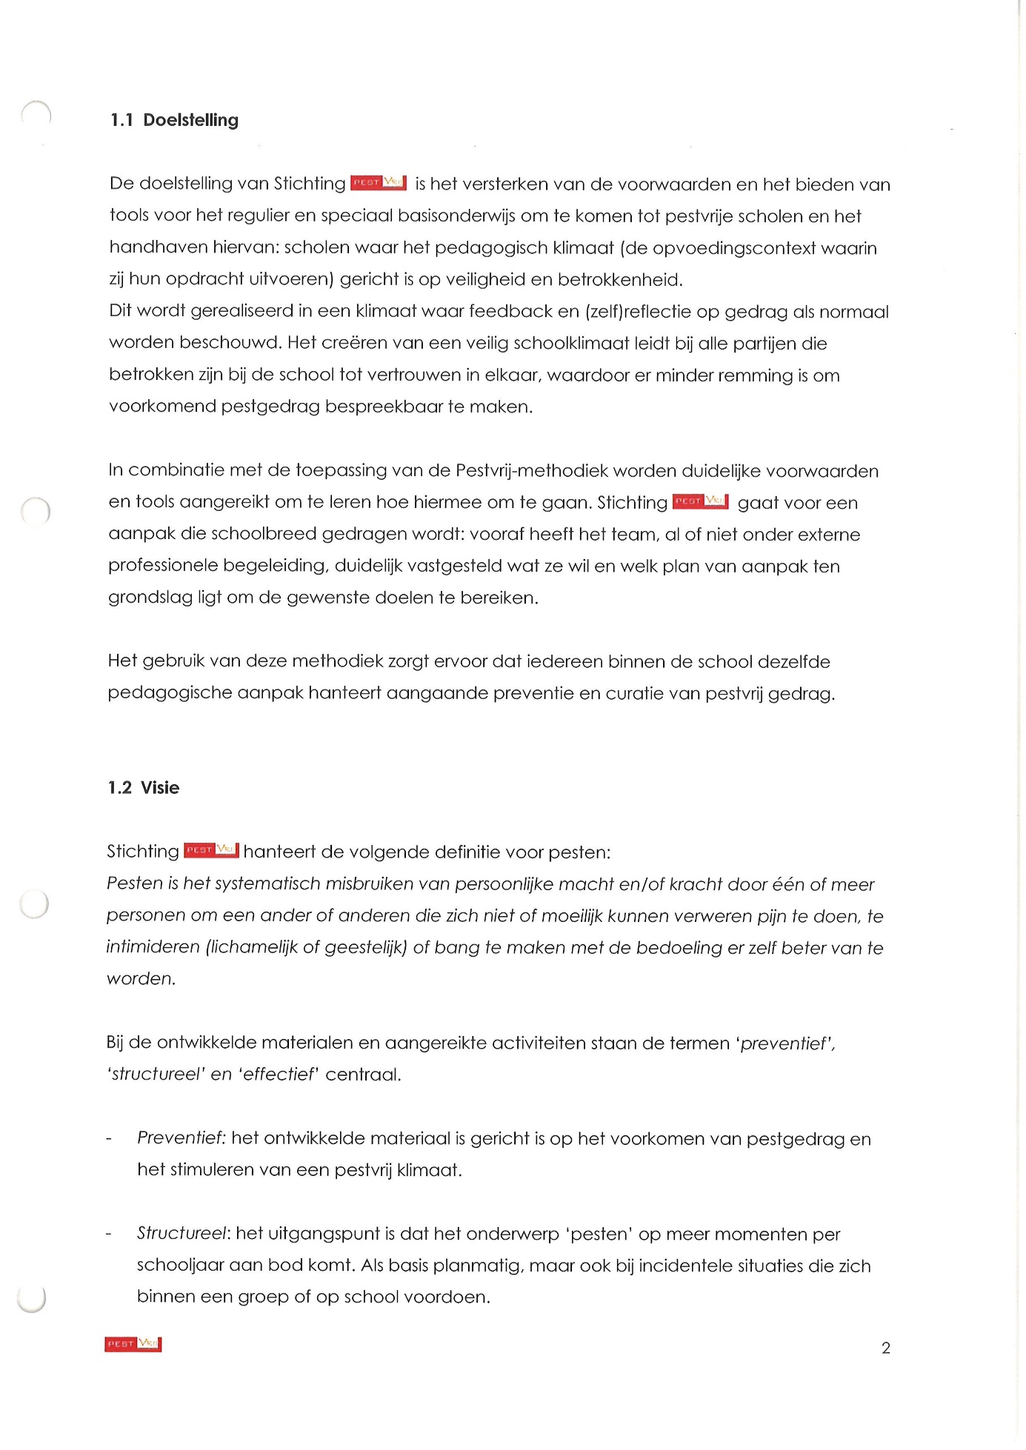

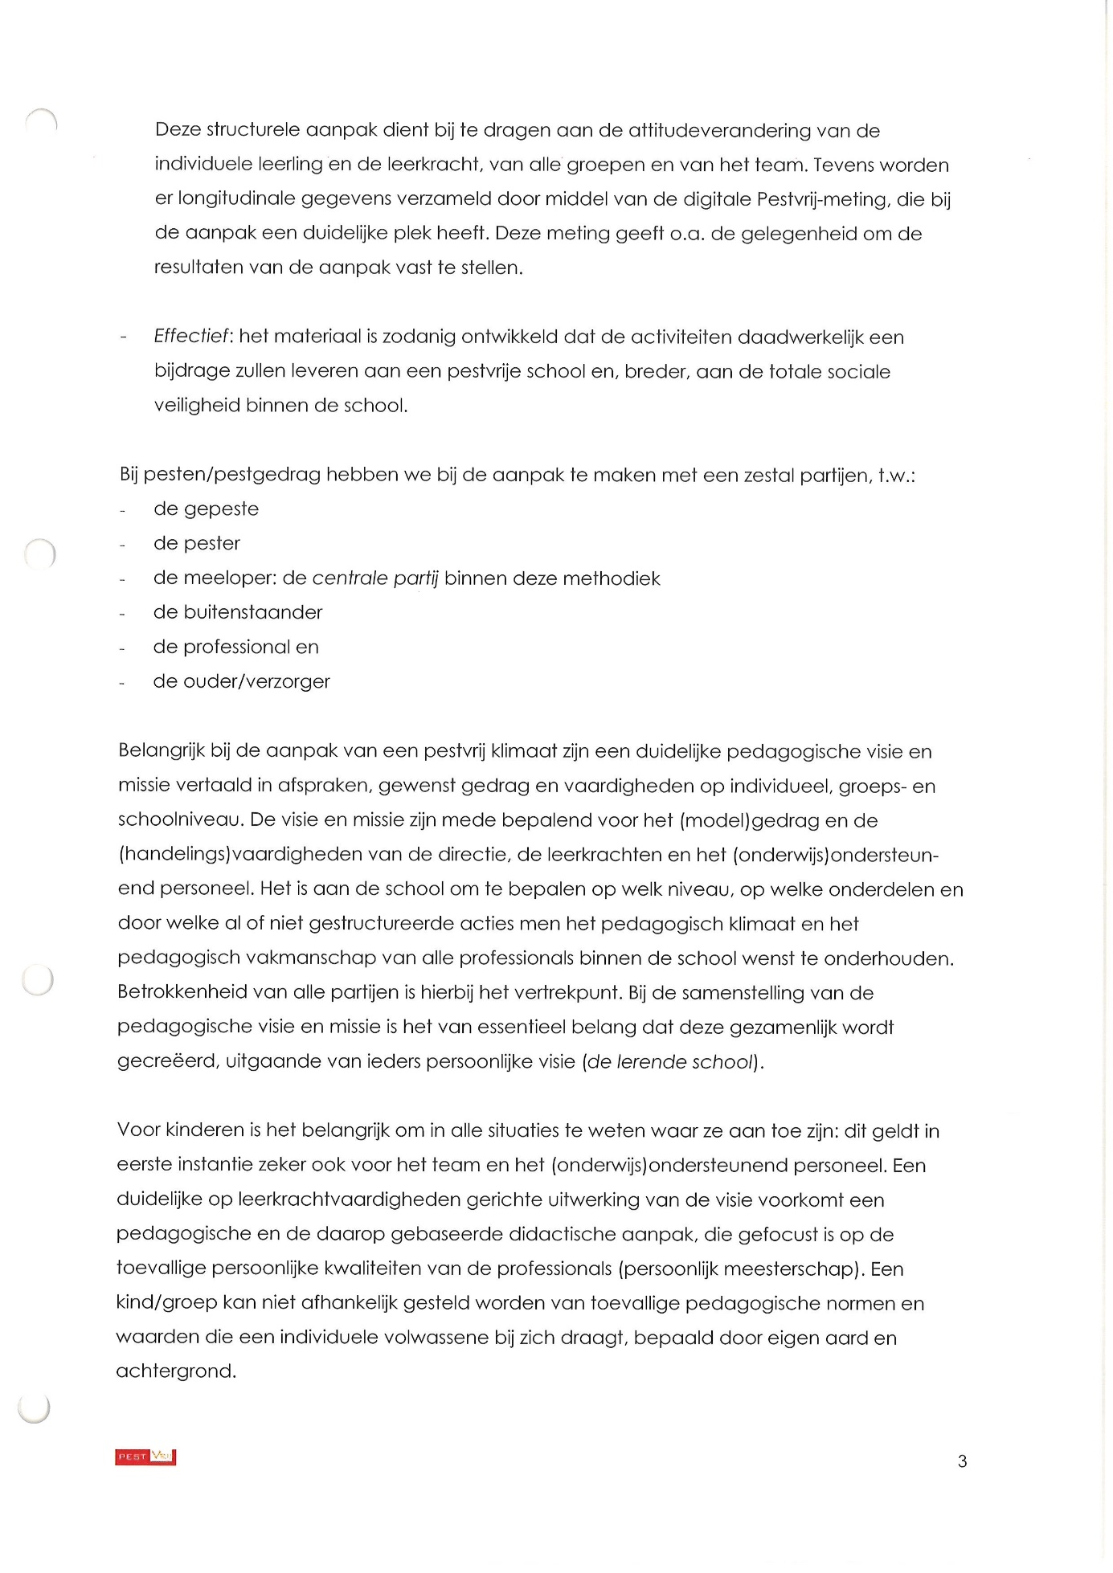

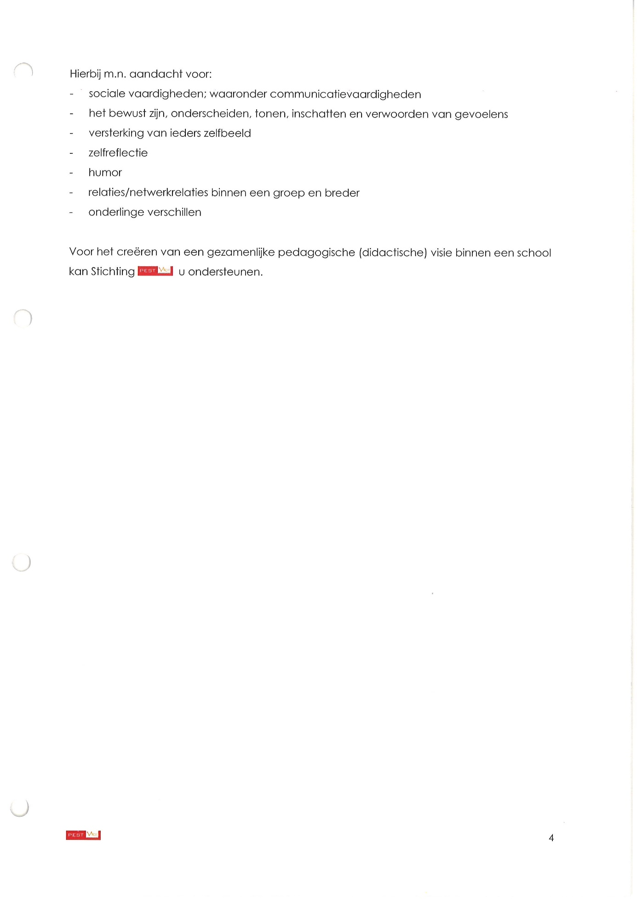

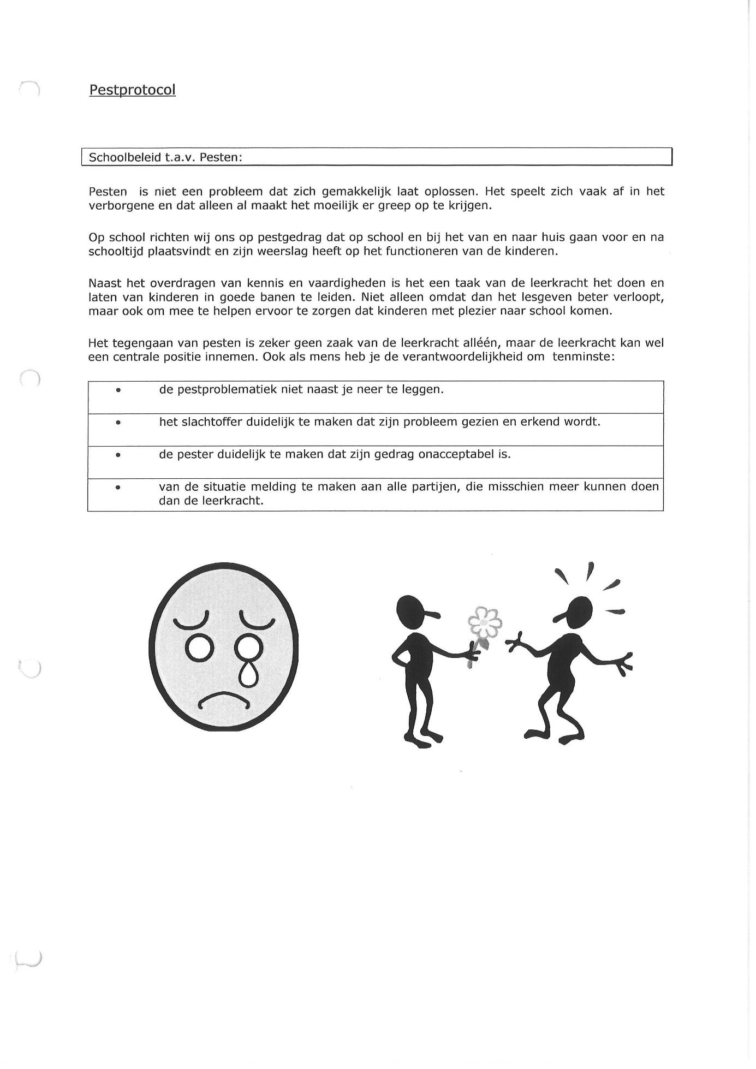

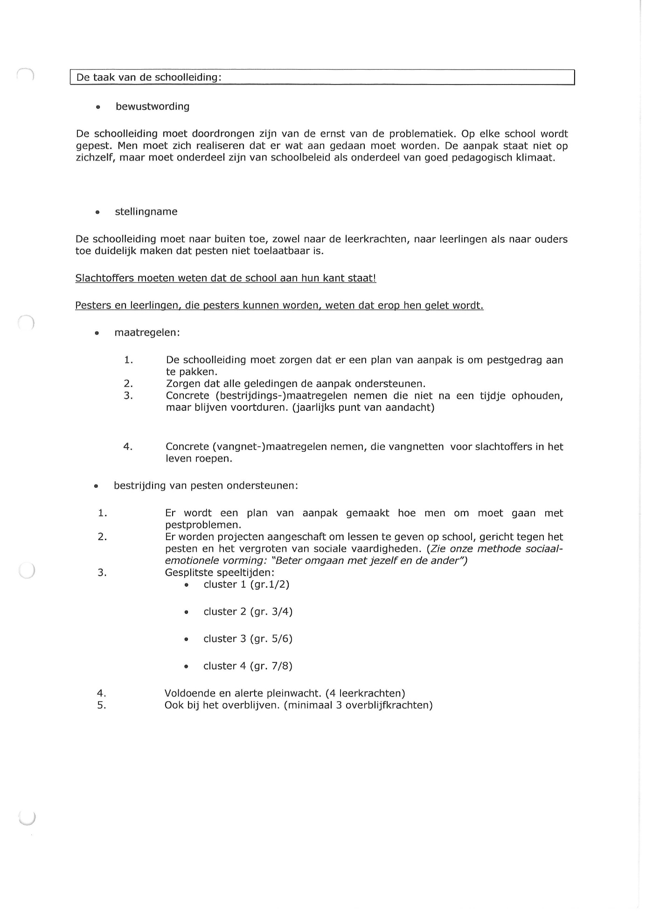

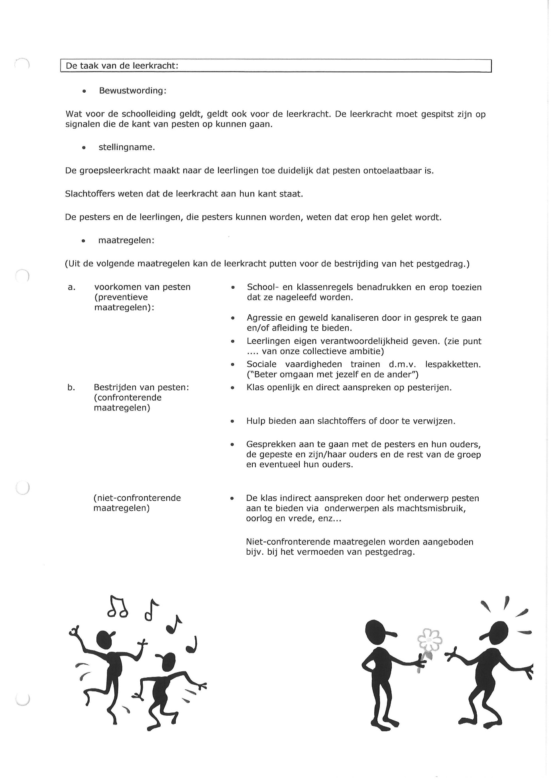

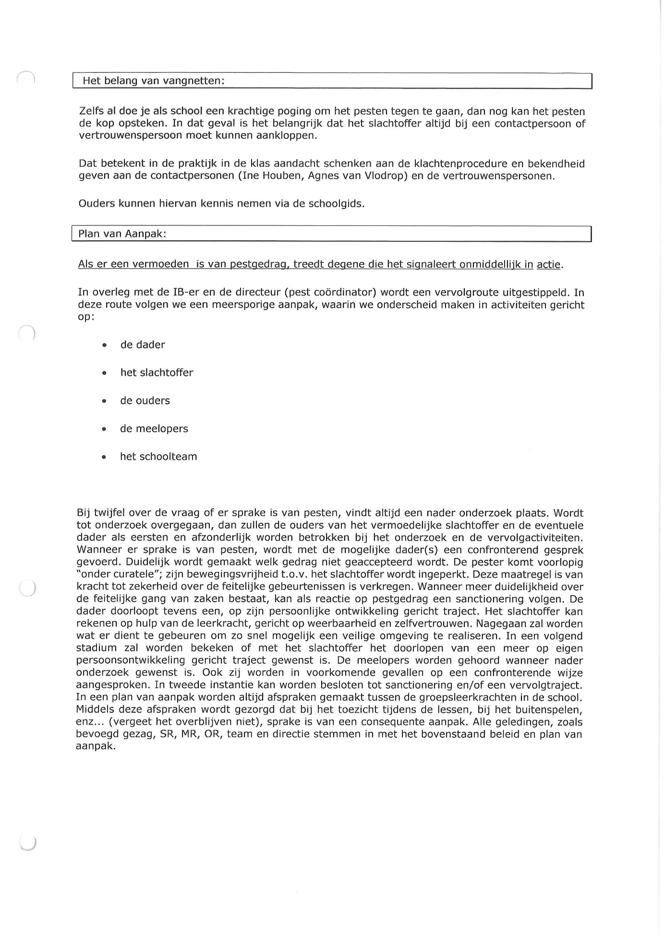

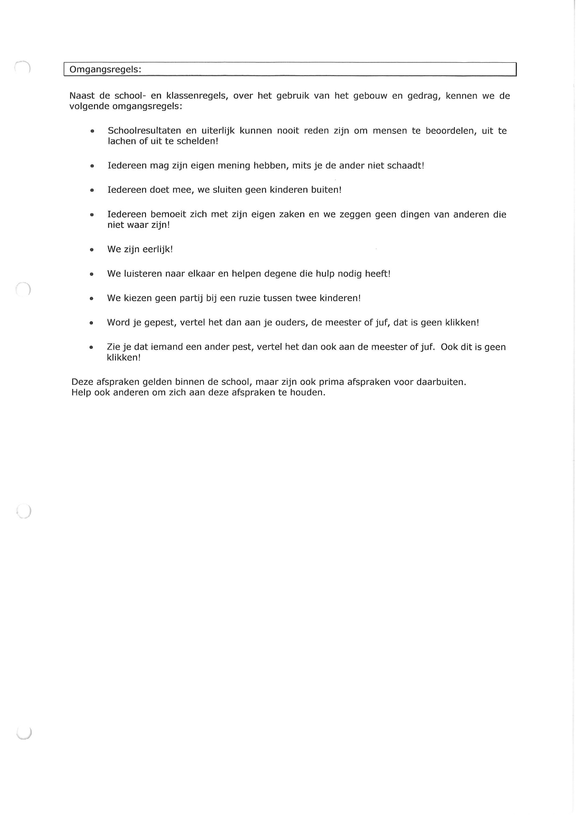

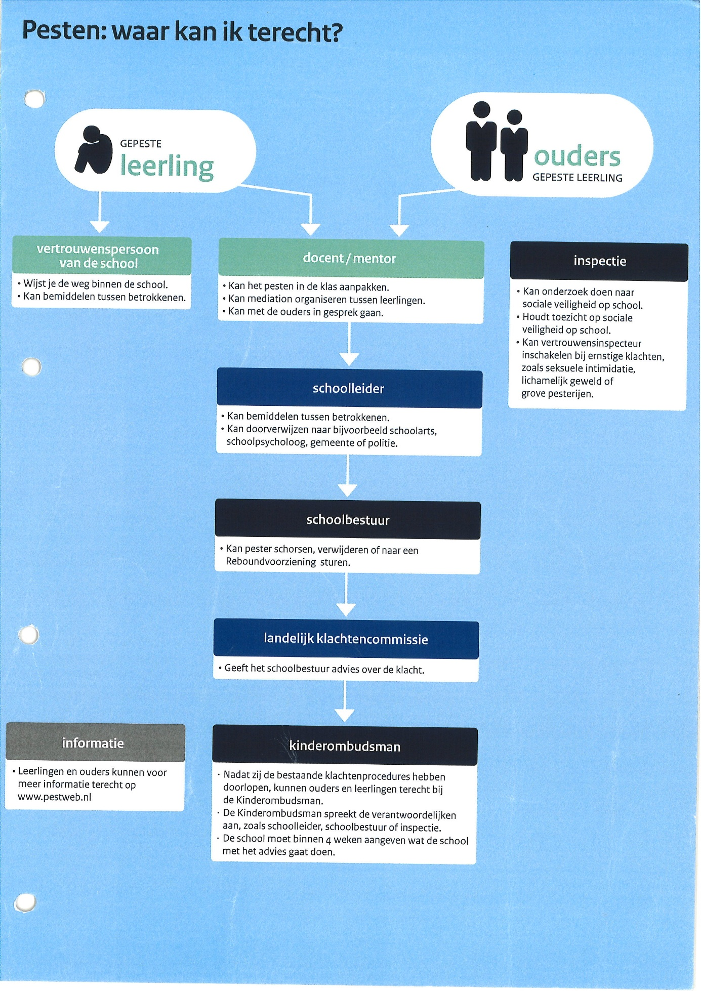

**Bijlage 5 Onze regels**

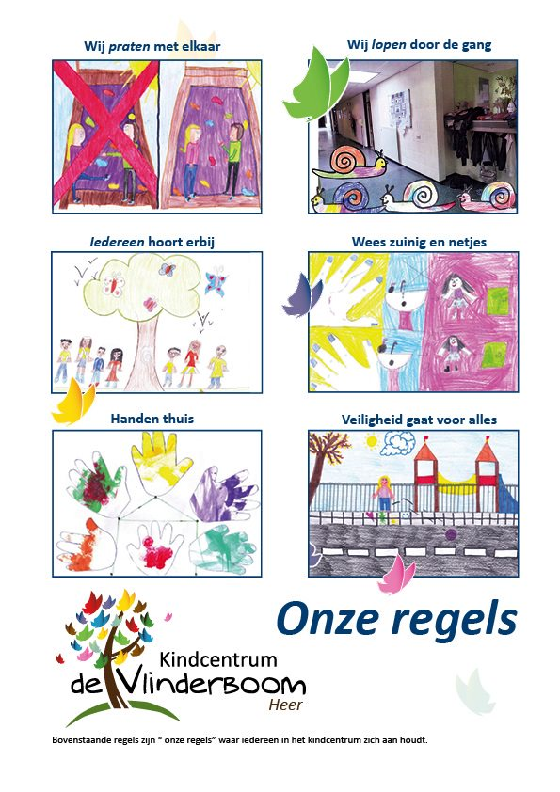

**Bijlage 6: Protocol schoolverzuim**

Onder verzuim valt: te laat komen, ziekte, (on) geoorloofd verlof. Om een goed verzuimbeleid te kunnen voeren is het van belang het verzuim consequent te registeren in ESIS. In overleg met leerplichtambtenaar zijn we tot het volgende verzuim protocol gekomen.

Afmelden

Ouders bellen/briefje als hun zoon/dochter ziek is of doktersbezoek heeft. Indien we niet geïnformeerd zijn over het verzuim belt de conciërge,  na de inventarisatie tijdens zijn ronde langs de groepen, naar het desbetreffende gezin. Krijgt de conciërge  geen gehoor en vernemen we ook daarna niets van de ouders dan wordt de leerling als ongeoorloofd afwezig genoteerd.  Indien dit vaker voorkomt graag melden bij directie dan pakken zij dit op met de ouders. Bij meer dan 3 dagen ongeoorloofd verzuim moet de school dit melden aan leerplicht.

Via SchouderCom worden leerlingen afgemeld. De conciërge heeft hierbij een spilfunctie. Als leerkrachten om 8.45 uur of om 13.30 uur kinderen missen zonder te weten waarom, geven ze dat door aan meneer Ron en die belt naar huis,

Notatie op papier in de klas

De absenten worden genoteerd achter de map van het ontruimingsplan. Deze map neem je mee naar buiten bij brandalarm. Leerkrachten weten dan precies of een leerling afwezig is.

Notatie verzuim in ESIS

Alle absenties worden in ESIS gezet met de codes die daar voor staan. Maandelijks wordt een uitdraai gemaakt en bij het vermoeden van schoolverzuim wordt melding gemaakt bij leerplicht via een artikel 21 formulier. Dat gaat via ESIS.

Bij veelvuldig te laat komen meer dan een half uur, noteer dan in de groepsklapper het tijdstip waarop de leerling binnen is gekomen (kan ook in ESIS d.m.v. doorklikken).

**Bijlage 7: rooster surveilleren**

**Surveilleren 2019-2020**

Ochtendpauze van 10.00 tot 10.15 uur

Iedere leerkracht let er goed op dat hij/zij om 10.15 uur en om 13.15 uur buiten is.

(groep 3-8)

Per pauze 4 leerkrachten (groep 3 t/m 8) lopen buiten.

**Groepen 1-2**: Voor de groepen 1-2 dienen er op maandag, dinsdag en donderdag altijd 2 leerkrachten om 13.00 uur buiten te zijn i.v.m. de opvang van de overblijvende kleuters.

Alle leerkrachten halen om 10.15 uur hun groep op die op een afgesproken plaats is verzameld.

|  |  |  |  |  |
| --- | --- | --- | --- | --- |
| **maandag** | **dinsdag** | **woensdag** | **donderdag** | **vrijdag** |
| Anita | Mia | Piet | Veronique | Judith |
| Cindy/Jos | Tessa | Trisha | Astrid Rousch | Anna Maria |
| Astrid Raven | Kim | Noël | Tonny | Gerda |
| Marjo | Miranda | Jos/Marie-Louise | Ron | Suzanne |
|  |  |  |  |  |

Let op.

13.00 uur-13.15 uur : de Surveillance leerkrachten van die dag zijn buiten.

Om 13.00 uur stopt de verantwoordelijkheid van de overblijvers.

**Bijlage 8: protocol Calamiteiten- en crisisplan**

Doelstelling

In dit calamiteiten- en crisisplan wordt de werkwijze en de gedragslijn beschreven die gevolgd wordt in geval van een calamiteit en/of crisis. Het doel van het calamiteiten- crisisplan is de betrokkenen een handreiking te bieden over hoe om te gaan in geval van een calamiteit of crisis.

Omschrijving calamiteit en crisis

Bij een calamiteit of crisis is er sprake van een onverwachte en acute situatie, waarbij een grote groep personen betrokken is, waarbij de dagelijkse gang van zaken ontwricht wordt en die een meer dan buitengewone inspanning van leerkrachten, schoolleiding en College van Bestuur vraagt.

Bij brand en/of ontruiming treedt het ontruimingsplan  in werking.

Het calamiteiten- crisisplan is met 2 exemplaren en digitaal in school aanwezig. Iedere medewerker is op de hoogte van het bestaan van het draaiboek en weet waar de draaiboeken worden bewaard. Het calamiteiten- crisisplan wordt eenmaal per jaar geëvalueerd en zo nodig bijgesteld. Controle op namen, adressen en telefoonnummers is van  essentieel belang. Dit geldt ook voor de gegevens van de externe partners. De controle en het up to date houden van het draaiboek wordt opgedragen aan de preventiemedewerker.

Escalatieniveaus   
De overheid hanteert de GRIP (Gecoördineerde Regionale IncidentbestrijdingsProcedure) niveaus bij escalatie van incidenten. Hierin worden verschillende niveaus onderscheiden. De Veiligheidsregio Zuid-Limburg heeft op basis van deze niveau indelingen verschillende overlegorganen ingericht. Wanneer er sprake is van een grip niveau zal een lid van het calamiteitenteam en/of Crisismanagementteam in contact treden met één van deze overlegorganen, zodat afstemming kan plaatsvinden. Een nadere toelichting op GRIP niveaus is toegevoegd aan dit plan, bijlage 2. Het calamiteiten- crisisplan onderscheidt vier niveaus die aansluiten op de GRIP niveaus.

|  |  |  |  |
| --- | --- | --- | --- |
| **Niveau 0**    **Verstoring/ klein incident** | Een gebeurtenis (onveilige handeling/ situatie met geringe schade en/of klein letsel tot gevolg). | De situatie kan met dagelijkse en organisatie-eigen procedures worden opgelost.    **Voorbeelden: Incidenten met verbale/fysieke agressie zonder gevolgen, ongevallen zonder letsel** | * Directeur * Leerkracht * BHV * Veiligheidscoördinator * Intern begeleider |
| **Niveau 1**      **Incident** | Een gebeurtenis (onveilige handeling/ situatie met mogelijke (ernstige) schade en/of letsel tot gevolg) maar op beperkte schaal en niet escalerend. | De situatie verstoort het reguliere proces voor korte duur en vraagt om speciale maatregelen          **Voorbeelden: Incidenten met verbale/fysieke agressie met (ernstige) psychische en/of fysieke en/ of materiële schade, strafbare incidenten en ongevallen met letselschade en/of nodige ziekenhuisopname.** | * Directeur * Leerkracht * BHV * Veiligheidscoördinator * Intern begeleider * CvB indien nodig, maar wordt altijd geïnformeerd * Indien nodig kan voor de opvang en nazorg het crisismanagementteam worden ingeschakeld * externe hulpdiensten (politie/ambulancedienst/ brandweer).   **GRIP 0   Veiligheidsregio Zuid-Limburg** |
| **Niveau 2**      **Calamiteit** | Een gebeurtenis die binnen een kort tijdsbestek tot grote (im)materiële schade kan leiden binnen een school en kan escaleren en een bedreiging kan zijn voor het hele proces en systeem (crisis) . | De situatie vraagt bij een geringe beslissingstijd en bij een hoge mate van onzekerheid om een behandelingsdiscipline die buiten de dagelijkse orde van de organisatie valt.              **Voorbeelden: gaswolk, ongeval en/of gebeurtenis in de directe omgeving van de school** | * **Calamiteitenteam** (CT)op schoolniveau   **Wie maken onderdeel uit van het calamiteitenteam:**   * Directeur * BHV * Veiligheidscoördinator * leerkracht * CvB indien nodig, maar wordt altijd geïnformeerd   **GRIP 1  Veiligheidsregio Zuid-Limburg**   * externe hulpdiensten (politie/ambulancedienst/ brandweer). * Lid CT treed in contact met Commando plaats incident (CoPI) |
| **Niveau 3**        **Crisis** | Een gebeurtenis en/of calamiteit die binnen een kort tijdsbestek tot grote (im)materiële schade kan leiden binnen MosaLira en waarbij haar hele proces en systeem gevaar loopt. | De situatie vraagt bij een geringe beslissingstijd en bij een hoge mate van onzekerheid om een behandelingsdiscipline die buiten de dagelijkse orde van de organisatie valt.            **Voorbeelden: Acties van derden (vb school shooting) en  justitieel onderzoek naar dergelijke incidenten,**  **brand of explosie, ongeval bij  (buitenschoolse) activiteiten waarbij meerdere gewonden en doden zijn gevallen** | * **Crisismanagementteam**(CMT) MosaLira   **Wie maken onderdeel uit van het crisismanagementteam:**   * CvB  (voorzitter**)** * Portefeuillehouder veiligheid * Preventiemedewerker * (betrokken) directeur(en) * Op afroep (externe) deskundige   **GRIP 1/2  Veiligheidsregio Zuid-Limburg**   * externe hulpdiensten (politie/ambulancedienst/ brandweer). * Lid CT treed in contact met Commando plaats incident (CoPI) en/of lid CMT treedt in contact met CoPI  en/of met het Regionaal operationeel team  (ROT) |

Wanneer van toepassing

Het calamiteiten- en crisisplan  is van toepassing vanaf niveau 1. Enkele voorbeelden van situaties zijn:

* Er sprake is van één of meerdere slachtoffers ten gevolge van een incident (niveau 1)
* Een incident met dodelijke afloop (niveau 1)
* De continuïteit van de bedrijfsvoering is in gevaar of in geding. Voorbeelden daarvan zijn: cyberaanval, gaswolk  (niveau 2)
* Brand of explosie met als gevolg een of meer onbruikbare accommodaties of schade anderszins. (niveau 2/3)
* (Dreigende) Acties van derden (school shooting, terroristen, etc.) (niveau 2/3), justitieel onderzoek naar dergelijke incidenten
* Uitval van voorzieningen (uitval van elektriciteit, ICT voorzieningen, enz), langer dan 4 uren (niveau 2/3)
* Voorvallen en incidenten die een negatieve invloed hebben op het imago van MosaLira en op zeer korte termijn opgelost moeten worden. Voorbeelden daarvan zijn: Frauduleuze handelingen van enige omvang. Ontoelaatbare handelingen van medewerkers of leerlingen en/of andere betrokkenen (niveau 2)

Deze opsomming is in geen geval limitatief maar geeft een indicatie van mogelijk oorzaken.

Organisatie van het beleid

Een incident en/of een calamiteit  die op school plaatsvindt vraagt om lokale aansturing. Dit betekent dat iedere school een calamiteitenteam (CT) heeft geformeerd. Het calamiteitenteam is verantwoordelijk voor de afhandeling van de calamiteit op locatie. Wanneer een calamiteit verder escaleert  of als er sprake is van een crisis, dan treedt het crisismanagementteam (CMT) op.

Leiding bij calamiteiten en crisis

Bij calamiteiten heeft de directeur in overleg met het CvB de leiding. Bij een crisissituatie heeft het CvB de leiding.

Samenstelling calamiteitenteam en crisismanagementteam.

Het calamiteitenteam bestaat uit:

* Directeur
* BHV
* Veiligheidscoördinator
* Indien nodig een leerkracht
* CvB indien nodig, maar wordt altijd geïnformeerd

De actuele naw gegevens zijn opgenomen in het school specifieke veiligheidsplan.

Binnen het Calamiteitenteam worden afspraken gemaakt over de taakverdeling. Belangrijk daarbij is de communicatie met commando plaats incident (CoPI)van de hulpdiensten.

Crisismanagementteam

In geval van een calamiteit of crisis is het team of één van de teamleden bereikbaar, ook buiten schooltijd. Het crisismanagementteam bestaat uit een lid van CvB,  portefeuillehouder veiligheid directeurenberaad, betrokken directeur, preventiemedewerker en op afroep andere betrokkenen zoals de betrokken leerkracht en externe deskundigen.

*Naam emailadres telefoon  mobiel*

Mw. Joan van Zomeren , voorzitter CvB ([j.vanzomeren@mosalira.nl](mailto:j.vanzomeren@mosalira.nl))

Dhr. Jean-Pierre Giessen, lid CvB ([j.Giessen@mosalira.nl](mailto:j.Giessen@mosalira.nl))

Mw. E. Timmermans, portefeuillehouder veiligheid ([e.timmermans@mosalira.nl](mailto:e.timmermans@mosalira.nl))

Externe deskundigen

*Naam emailadres telefoon  mobiel*

Politie

Gemeente

Slachtofferhulp

Binnen het crisismanagementteam worden afspraken gemaakt over de taakverdeling. Belangrijk daarbij is de communicatie met commando plaats incident (CoPI) van de hulpdiensten en/of met het Regionaal operationeel team

Structuur en bevoegdheden

Wanneer het calamiteitenteam en het crisismanagementteam gelijktijdig operationeel zijn dan neemt het crisismanagementteam alle zaken over welke betrekking hebben op de gehele organisatie (locatie overstijgend) en de communicatie met de pers.

Bij een crisis (niveau 3) is het calamiteitenteam verantwoordelijk voor het uitvoeren van de door het crisismanagementteam  genomen beslissingen.  Bij een calamiteit  (niveau 2) is het calamiteitenteam verantwoordelijk voor de beslissing en uitvoering en informeert  het crisismanagementteam. Het calamiteitenteam is beslissings-, en handelingsbevoegd binnen de bestaande mandatenregeling.

Taken van het calamiteiten- en/of crisismanagementteam

* na het eerste bericht: interne afstemming team en CvB;
* zorgt voor een goede bereikbaarheid van haar teamleden;
* geheimhouding tot nader orde en paniek proberen te voorkomen;
* verzamelt informatie;
* controleert bericht / melding;
* neemt snelle oplossingsgerichte en slagvaardige beslissingen ten aanzien van de problemen die zich voordoen;
* onderhoudt externe contacten, zoals politie, justitie en hulpverlening;
* instrueert het personeel;
* brieft personeel;
* communiceert en/ of regelt communicatie met leerlingen en ouders en andere stakeholders;
* is alert op psychische gevolgen en adequaat doorverwijzen;
* delegeert taken aan de juiste mensen.

Het team komt bijeen en heeft ter plekke de beschikking over:

-Voldoende communicatiemiddelen

-Ontruimingsplannen van alle locaties inclusief tekeningen

-Protocollen

-Toegang tot persoonlijke gegevens van medewerkers en leerlingen

-Plattegronden locaties

-Tekeningen aanrijroutes externe hulpdiensten

-Mogelijkheid om informatietelefoonnummer te activeren

-Mogelijkheid om emailadres te activeren

Media

Medewerkers van de school verwijzen mediavragen consequent naar het CvB of diens plaatsvervanger. Het CvB of diens plaatsvervanger bepaalt vervolgens wie de contacten met de media en derden onderhoudt in geval van incidenten. Zie ook ‘Richtlijnen media bij een calamiteit’ (toegevoegd aan dit plan, bijlage 1 ).

Extra informatie en ondersteuning mogelijk via het [calamiteitenteam](http://www.kpcgroep.nl/kpc-groep/diensten-abc/calamiteitenteam.aspx) van de KPC Groep of [Stichting School en Veiligheid.](https://www.schoolenveiligheid.nl/po-vo/?s=calamiteiten)

Draaiboek bij Calamiteiten en Crisis

* het bericht komt binnen, de schoolleiding of diens vervanger maakt een inschatting van de ernst en de omvang van de calamiteit of crisis;
* zo nodig mensen in veiligheid brengen;
* eventueel politie en/of hulpverlening waarschuwen;
* geheimhouding tot nader order om dingen te kunnen verifiëren en eerste acties te plannen;
* afhankelijk van de situatie wordt bij niveau 2 het calamiteitenteam en bij niveau 3 het crisismanagementteam ingelicht;
* opvang van melder en getuigen;
* in contact treden met commando plaats incident van de hulpdiensten en/of met het Regionaal operationeel team (veiligheidsregio Zuid-Limburg)
* afspreken wie moet ingelicht worden en in welke volgorde;
* hoe gaat de boodschap naar buiten: persoonlijk, per telefoon, per brief;
* geheimhouding opheffen.

Communicatie met medewerkers

Aandachtspunten ter voorbereiding van een bijeenkomst met medewerkers:

* wie zit voor, wie geeft de informatie;
* wat wordt exact verteld;
* nagaan wie direct betrokken is (ouders/broers/zussen/naaste vrienden) en worden zij geïnformeerd en opgevangen en door wie;
* nagaan voor wie het bericht extra zwaar kan zijn en wat voor hen te ondernemen en door wie;
* inventariseren afwezige personeelsleden en wie informeert hen;
* wie informeert de leerlingen, waar, wanneer en op welke manier;
* welke leerlingen zijn afwezig en hoe en door wie worden zij geïnformeerd;
* stel een tekst op ter ondersteuning van informatie aan leerlingen;
* maak afspraken over de wijze waarop leerlingen verder worden opgevangen wanneer, waar en op welke wijze worden ouders geïnformeerd en door wie;
* welke mensen buiten de school moeten geïnformeerd worden en wie doet dat;
* stel de persvoorlichter voor en benadruk dat uitsluitend hij/zij degene is die de contacten met de pers onderhoudt;
* zorg voor een persbericht;
* wie organiseert eventuele vervolgbijeenkomsten, eventueel met deskundigen / hulpverleners / politie;
* zorg dat een lijst met mogelijke namen en telefoonnummers van externe deskundigen aanwezig is;
* maak een brief voor de ouders van de leerlingen.

Bijeenkomst medewerkers

* geef de informatie zonder omtrekkende bewegingen: “ik moet u iets zeer ernstigs vertellen…” geef de belangrijkste informatie, niet verliezen in details;
* geef ruimte voor emotionele reacties en informatieve vragen;
* maak afspraken hoe de leerlingen worden ingelicht en door wie;
* deel een communiqué uit waarop essentiële informatie staat;
* vertel over mogelijk te verwachten reacties van leerlingen en hoe deze zijn op te vangen;
* geef informatie over opvang voor de meest betrokken leerlingen;
* plan een vervolgbijeenkomst voor het personeel of een dagelijkse briefing op een vast moment.

Communicatie met leerlingen en ouders

* direct na de bijeenkomst met het personeel (als de situatie het toelaat) worden eerst de ouders ingelicht en vervolgens de leerlingen ;
* directe betrokkenen worden apart geïnformeerd door de leerkracht of iemand van de schoolleiding;
* voor de leerlingen naar huis gaan wordt een brief voor de ouders uitgedeeld;
* geef informatie over opvangmogelijkheden van leerlingen (individueel, in de groep, in een aparte ruimte);
* leerlingen moeten geïnstrueerd worden om niet met de pers te praten;
* op de webasisschoolite van de school wordt zo nodig de laatste informatie gezet.

Ondersteuning bieden bij verwerking

* leerkrachten /intern begeleider ondersteunen leerlingen in de klas; ook in een eventuele nazorgruimte zijn ondersteuners beschikbaar;
* afhankelijk van de behoefte van de leerlingen worden verschillende werkvormen gebruikt. Dit kan uiteenlopen van samen praten in grote of kleine groepjes, creatieve werkvormen, uitrazen in de gymzaal, een boswandeling of muziek draaien. Samen naar nieuwsuitzendingen kijken of informatie opzoeken op het internet, informatieve vragenronden of een deskundige (bijvoorbeeld politie) in de klas om vragen te kunnen stellen;
* als leerlingen naar huis zijn, met collega’s napraten en kijken welke ideeën er zijn voor werkvormen voor de volgende dag.

Nazorg van medewerkers en leerlingen

De school heeft een (beperkte) taak in de nazorg. De school is geen hulpverleningsinstituut, medewerkers hoeven geen therapie te geven, de directie hoeft geen ouderbegeleiding te verzorgen. Toch kan de school in de nazorg nog een wezenlijke bijdrage leveren, binnen de taakstelling van de school. Serieuze aandacht vanuit de omgeving voor de betrokkenen is erg belangrijk. Mensen die tijd nemen om te luisteren naar het verhaal van de direct betrokkenen, die op een niet-sensationele manier vragen stellen over wat er gebeurd is, hoe het gaat of wat er te gebeuren staat. Kortom, dat mensen begrip tonen en erkenning geven. Niet alleen de eerste dagen, maar ook de maanden na de calamiteit.

* wat kan er in de klas nog gedaan worden na een bepaalde gebeurtenis;
* extra zorg voor risicoleerlingen;
* eventueel een ouderavond waarin de gebeurtenis centraal staat, informatie gegeven wordt over de achtergronden en de school de ouders informeert over hoe er gehandeld is en waarom;
* nagesprek met betrokken ouders;
* debriefing voor medewerkers.

Nazorg lange termijn

Begeleiding van medewerkers:

* in een periode van drie maanden ongeveer vier gesprekken volgens een bepaalde structuur;
* collegiale steun;
* zo nodig inschakelen van een bedrijfsarts voor (preventieve) gesprekken;
* supervisietraject aanbieden;
* extra scholing of ondersteuning aanbieden aan medewerkers die leerlingen of collega’s opvangen.

Begeleiding van leerlingen met problemen:

* individuele opvang door leerkracht;
* groepsopvang creëren waarbij leerlingen onder begeleiding een aantal bijeenkomsten bijwonen.

Bijlage Richtlijnen media bij een calamiteit

1 Benoem een perswoordvoerder

Het crisisteam in overleg met het CvB kan een perswoordvoerder uit zijn midden benoemen.

Dat hoeft niet per se de schoolleider of bestuurder te zijn. Het moet wel iemand zijn die informatie goed kan verwoorden en die gezag uitstraalt.

2 Alleen de perswoordvoerder staat de media te woord

De regel dat verder niemand de pers te woord staat, moet zeer strikt worden genomen.

Overigens mag niet worden aangenomen dat journalisten niet zullen proberen anderen te

benaderen. Het benaderen van leerlingen en/of ouders en medewerkers behoort tot de werkwijze van journalisten.

Het is van belang ook de leerlingen op dit punt te instrueren en hen te wijzen op de effecten die medewerking kan hebben.

Soms wordt men onder druk gezet met een verwijzing naar het recht op vrije nieuwsgaring

die in een democratische samenleving niet belemmerd mag worden, maar niemand is verplicht informatie aan de media te verstrekken.

3 Laat geen journalisten toe op het terrein van de school

Journalisten mogen alleen op school aanwezig zijn als ze daartoe uitgenodigd zijn door de schoolleiding. De kans is niettemin groot dat journalisten net buiten het terrein van de school staan te wachten of met telelenzen zullen proberen plaatjes te schieten.

4 Geef zo nodig dagelijks een persconferentie

Daarmee krijgt de pers informatie en voorkom je enigszins allerlei andere acties om aan informatie te komen. Een tip kan zijn om deze persconferentie buiten de school te houden.

5 Houd de relatie met de pers positief

De journalisten moeten niet als vijanden benaderd worden. Het is van belang de grenzen duidelijk aan te geven, maar het is niet goed de media buiten te sluiten. Ze zullen dan eerder slinkse wegen zoeken om aan hun informatie te komen.

6 Bescherm de leerlingen tegen zichzelf

Leerlingen vinden het vaak interessant wanneer de media aandacht aan hen besteden. In de schijnwerpers staan en geïnterviewd worden zijn zaken die voor sommigen heel aantrekkelijk zijn. Willen praten over het verdriet, over wat ze meegemaakt hebben en zichzelf belangrijk voelen en in het middelpunt willen staan, het speelt allemaal een rol. Het is belangrijk met leerlingen te bespreken wat de effecten kunnen zijn van die schijnwerpers.

7 Overleg altijd met de betrokkenen

Als de school besluit mee te werken aan een artikel of aan een interview voor radio of tv is vooraf overleg met nabestaanden of getroffenen noodzakelijk. Voor hen kunnen de gevolgen van zo’n uitzending groot zijn.

8 Vraag altijd een concepttekst van een interview ter inzage

Bij een toezegging voor een interview is het aan te raden vooraf af te spreken dat men de tekst krijgt en eventueel (kleine) wijzigingen mag aanbrengen. Hoewel journalisten er meestal niet zelf over zullen beginnen, is het meestal wel mogelijk. Belangrijk daarbij is te weten dat het voor de journalist van belang is dat hij de reactie op het artikel zeer snel krijgt en dat daarbij geen grote lappen tekst veranderd kunnen worden, maar dat gelet wordt op foutieve informatie of zaken waar slachtoffers of nabestaanden mogelijk mee gekwetst zouden worden. Over de kop boven het artikel/interview is meestal geen discussie mogelijk, omdat hier vaak weer iemand anders over gaat dan de betreffende journalist.

9 Vraag om een viewing

Bij een documentaire is het soms mogelijk vooraf een viewing te krijgen. De band is dan gemonteerd en de betrokkenen mogen voor de uitzending het resultaat bekijken. Wanneer het vooraf niet expliciet is afgesproken, is het meestal niet mogelijk om in dat stadium nog wijzigingen aan te brengen. Bij achtergrondprogramma’s of nieuwsprogramma’s is daarvoor meestal geen ruimte. Wel is het vaak mogelijk vooraf overleg te voeren over de te stellen vragen.

10 Besef dat een redacteur niet de interviewer is

Voorgesprekken vinden meestal met een redacteur plaats en dat is een ander dan de presentator. Soms bouwen geïnterviewden een band op met deze persoon en dan blijkt pas later dat het interview in de uitzending afgenomen wordt door een voor hen volstrekt onbekende persoon die (als het goed is) ingepraat is door de redacteur. Voor de redacteur is deze gang van zaken zo gewoon dat die meestal niet expliciet aangekondigd wordt.

11 Leg een map aan waarin je artikelen bewaart

Leg een archief aan. Eventueel kunnen slachtoffers of nabestaanden kopieën krijgen van de

Artikelen

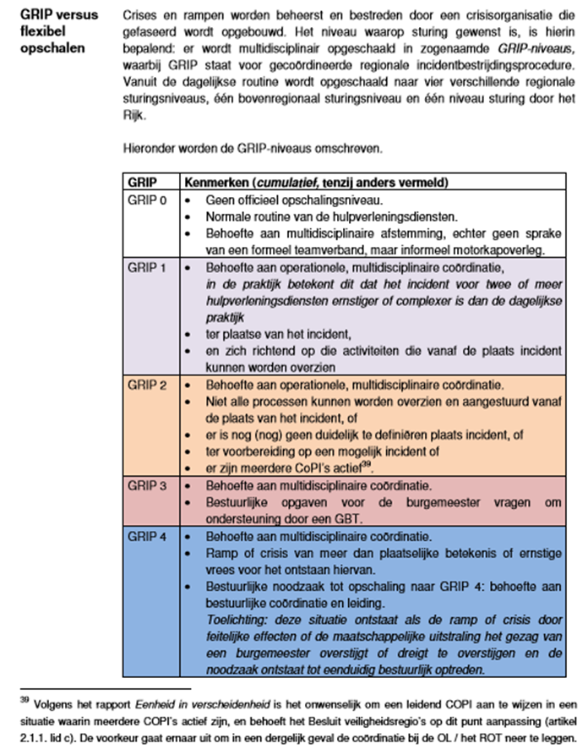

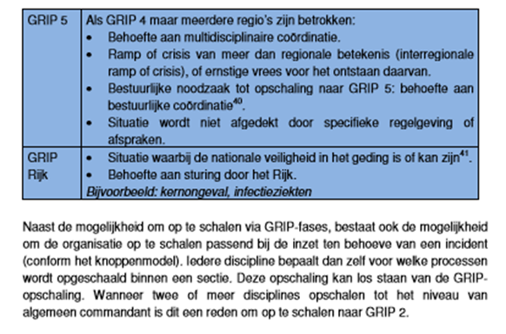

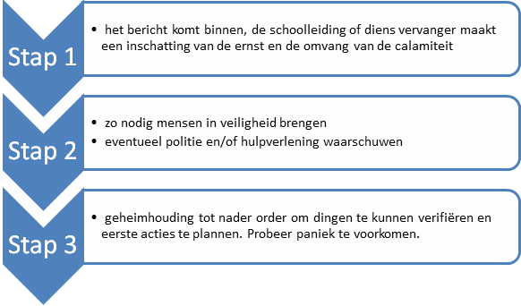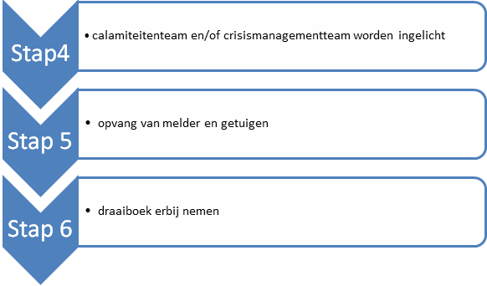

**Bijlage 9: Protocol opvang bij ernstige incidenten**

Doelstelling   
In dit protocol wordt de werkwijze en de gedragslijn beschreven die gevolgd wordt in geval van een schokkende gebeurtenis. Het doel van het protocol is de betrokkenen een handreiking te bieden over hoe om te gaan in geval van een schokkende gebeurtenis.

Omschrijving schokkende gebeurtenis

Een schokkende gebeurtenis is een ernstig incident van (verbale) agressie, geweld en/of seksuele intimidatie. Het kan gaan om bedreigingen, ongewenste aanrakingen, intimidatie, grove pesterijen en het plotseling overlijden van een leerling of collega.

Organisatie van het beleid

*Omgaan met een schokkende gebeurtenis*

Op het moment dat een ernstig incident van agressie en geweld en/of seksuele intimidatie, met een medewerker of leerling als slachtoffer, heeft plaatsgevonden, wordt onmiddellijk schoolleiding geïnformeerd. De schoolleiding stelt zich op grond van eigen afwegingen ter plekke op de hoogte en informeert indien nodig het CvB en schakelt het crisisteam in. Het CvB neemt zo nodig contact op met de betrokken medewerker(s) om, indien gewenst, een afspraak te maken.

Leiding bij schokkende gebeurtenissen en het crisisteam

De directeur in overleg met het CvB heeft de leiding bij een schokkende gebeurtenis*. Het crisisteam,* onder verantwoordelijkheid van het CvB, bestaat minimaal uit een lid van CvB,  portefeuillehouder veiligheid directeurenberaad,  betrokken directeur, preventiemedewerker en op afroep andere betrokken zoals de betrokken leerkracht, vertrouwenspersoon. De contactgegevens zijn terug te vinden in het calamiteiten en crisisplan en in het NAW overzicht dat is toegevoegd aan dit schoolveiligheidsplan. Taken van het crisisteam in geval van een schokkende gebeurtenis

* een luisterend oor bieden;
* advies geven over symptomen die kunnen optreden na een schokkende gebeurtenis;
* informatie geven over opvangmogelijkheden;
* de eigen grenzen aangeven wat betreft de mogelijkheden voor hulpverlening en het zoeken naar oplossingen (eventueel doorverwijzen naar professionele instanties);
* aan belanghebbenden informatie geven m.b.t. het omgaan met schokkende gebeurtenissen;
* vertrouwelijk omgaan met de informatie die zij krijgen.

De opvangprocedure

Als een medewerker of een leerling een schokkende gebeurtenis meemaakt, wordt de volgende procedure gevolgd:

* iedereen is verplicht het slachtoffer uit de situatie te helpen en de eerste opvang te verzorgen;
* de schoolleiding wordt zo snel mogelijk geïnformeerd;
* de schoolleiding stelt zich op grond van eigen afwegingen ter plekke op de hoogte en informeert indien nodig het CvB en roept het crisisteam bijeen;
* de schoolleiding ondersteunt het slachtoffer in de beslissing zijn/haar werkzaamheden tijdelijk te onderbreken;
* een lid van het crisisteam organiseert een gesprek met het slachtoffer en maakt afspraken over: de eerste opvang, een eventuele ziekmelding, een melding/aangifte bij de politie, de materiële afhandeling, een eventuele hervatting van het werk;
* ook wordt er contact opgenomen met het thuisfront of ouders;
* een lid van het crisisteam zorgt ervoor dat het slachtoffer zijn of haar ervaringen opschrijft of dat deze genotuleerd worden;
* er wordt melding gemaakt aan het totale crisisteam.

Ziekmelding    
*Medewerkers*   
Afhankelijk van de ernst van het incident, waarbij wordt uitgegaan van de beleving van de betrokkene, wordt hij / zij in de gelegenheid gesteld om naar huis te gaan. De betrokkene wordt ziek gemeld (waarbij aangegeven wordt dat de aard van de ziekte ten gevolge van het werk is). Indien nodig / gewenst wordt een afspraak gepland met de bedrijfsarts.

*Leerlingen*   
Afhankelijk van de ernst van de gebeurtenis, waarbij wordt uitgegaan van de beleving van de leerling, wordt hij / zij in de gelegenheid gesteld om naar huis te gaan. De leerling wordt conform de hiervoor geldende procedure ziek gemeld.

Nazorg

* Contact met het slachtoffer: het is de taak van de schoolleiding (bij medewerkers) en van de leerkracht in overleg met de schoolleiding (bij leerlingen), om (eventueel via ouders) contact te houden met het slachtoffer en de medewerkers, en de leerlingen te (blijven) informeren over de situatie. Op deze manier verliest het slachtoffer niet het contact met het werk of de klas.
* Binnen drie dagen na het incident heeft een lid van het crisisteam een gesprek met de betrokkene(n). Tijdens dit gesprek wordt ondermeer bezien of hulp aan betrokkene(n) gewenst is. Ook wordt informatie verstrekt over de normale verwerkingsreacties na een dergelijk incident. Afhankelijk van de behoefte worden één of meer gesprekken gevoerd verspreid over de eerste weken na de gebeurtenis.
* Na drie weken vindt een vervolggesprek plaats, waarin ondermeer geïnformeerd wordt of de opvang naar tevredenheid verloopt. Na ongeveer twee maanden vindt een afsluitend gesprek plaats. In veel situaties kan het wenselijk zijn, dat het slachtoffer informatie krijgt over de dader en de manier waarop deze zijn daad verwerkt.

Terugkeer op het werk en school

*Medewerkers*   
De schoolleiding in overleg met HRM heeft verantwoordelijkheid de betrokkene bij de terugkeer te begeleiden. Na een schokkende gebeurtenis komt er een moment van confrontatie met de plaats waar, of de persoon met wie, de schokkende gebeurtenis heeft plaatsgevonden. Dit kan een moeilijk moment zijn, afhankelijk van de aard en oorzaak van de gebeurtenis. Soms zal er weer een basis moeten worden gelegd voor een werkbare relatie met de leerling of collega. Het vertrouwen in zichzelf en de omgeving zal weer moeten worden opgebouwd. Extra aandacht van collega’s kan ondersteunend werken.

Twee weken na terugkeer moet door de  schoolleiding worden onderzocht of betrokkene zich weer voldoende veilig voelt. Als dit niet zo is, dan worden initiatieven ontwikkeld om tot een oplossing te komen. Zonodig moeten door de schoolleiding in overleg met HRM en de preventiemedewerker maatregelen genomen worden om herhaling te voorkomen.

*Leerlingen*   
In overleg met de schoolleiding heeft de leerkracht de verantwoordelijkheid de leerling bij de terugkeer te begeleiden. Na een schokkende gebeurtenis komt er een moment van confrontatie met de plaats waar, of de persoon met wie, de schokkende gebeurtenis heeft plaatsgevonden. Dit kan een moeilijk moment zijn afhankelijk van de aard en oorzaak van de gebeurtenis. Soms zal er weer een basis moeten worden gelegd voor een werkbare relatie. Het vertrouwen in zichzelf en de omgeving zal weer moeten worden opgebouwd.

Twee weken na terugkeer moet door de schoolleiding worden onderzocht of de leerling zich weer voldoende veilig voelt. Als dit niet zo is, dan worden initiatieven ontwikkeld om tot een oplossing te komen. De leerkracht kan hierin een rol krijgen. De leerkracht volgt het proces in ieder geval conform de gemaakte afspraken. Zo nodig moeten door de schoolleiding in overleg met de preventiemedewerker maatregelen worden genomen om herhaling te voorkomen.

Afspraken m.b.t. de verdere afwikkeling na een incident

*Registratie*   
De schoolleiding registreert het incident in de incidentenregistratie en/of in de (bijna) arbeidsongevallen registratie.

*Verzekering: materiële schade*

De schoolleiding heeft de taak om samen met het slachtoffer eventuele materiële schade vast te stellen en te zorgen voor een snelle afwikkeling van de schadevergoeding. Indien de betrokkene blijvend arbeidsongeschikt wordt, geldt zijn/haar normale verzekering, tenzij de organisatie onzorgvuldigheid of nalatigheid te verwijten valt.

*Melding maken bij de Arbeidsinspectie*

Het bevoegd gezag / de schoolleiding kan – afgezien van de wettelijke verplichtingen ter zake – besluiten om de arbeidsinspectie in te schakelen. Melding bij de arbeidsinspectie vindt in ieder geval plaats indien sprake is van een ernstig ongeval (definitie ernstig ongeval: indien iemand lichamelijk en/of geestelijk schade aan de gezondheid heeft opgelopen die binnen 24 uur na het ongeval leidt tot opname in een ziekenhuis ter observatie of behandeling, dan wel naar redelijk oordeel blijvend zal zijn).

*Melding maken bij de Onderwijsinspectie*

Wanneer het bevoegd gezag/de schoolleiding vermoedt dat er sprake is van ontucht met een minderjarige leerling door een medewerker, treedt hij meteen in contact met de vertrouwensinspecteur. Als uit dat overleg blijkt dat het een redelijk vermoeden betreft, moet het bevoegd gezag/de schoolleider aangifte doen bij Justitie. Het bevoegd gezag/de schoolleiding stelt de ouders van de betrokken leerling en de betreffende medewerker vooraf op de hoogte van de te verrichten aangifte.

*Melding maken bij de politie*

*De schoolleiding kan in geval van wetsovertreding aangifte bij de politie doen.*

*Persbenadering*   
Mocht MosaLira in verband met het incident, op enigerlei wijze benaderd worden door de pers, dan worden mediavragen consequent verwezen naar het CvB of diens plaatsvervanger. Het CvB of diens plaatsvervanger bepaalt vervolgens wie de contacten met de media en derden onderhoudt in geval van incidenten.

 Protocol opvang bij ernstige incidenten

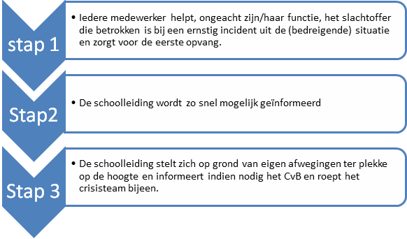

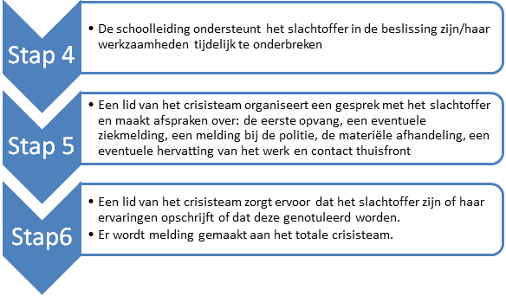

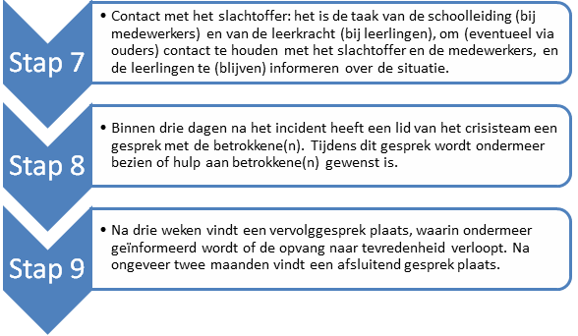

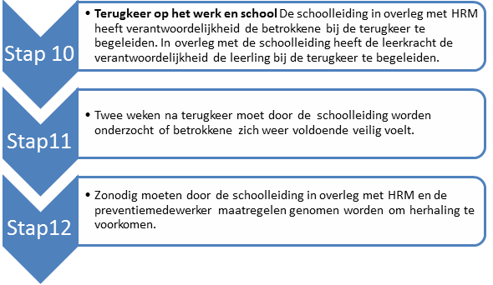

**Bijlage 10: Protocol bij weglopen leerling**

Doelstelling 

In dit protocol wordt de werkwijze en de gedragslijn beschreven, die gevolgd wordt indien een leerling wegloopt van het schoolgebouw of een andere lokaliteit waar onderwijs wordt verzorgd en zich zo onttrekt aan het verantwoordelijk onderwijspersoneel.

Stap 1

Wanneer een leerling het schoolgebouw of de onderwijslocatie verlaat, probeer dan onder alle omstandigheden zicht te houden op de leerling. Het is van belang zeker te weten of de betreffende leerling nog op het schoolplein/-terrein verblijft. Hierbij blijft het natuurlijk ook van belang dat het toezicht op de groep, waar de betreffende leerling bijhoort, ook blijft behouden. Inschatting van het inzetten van de noodzakelijke acties (de leerling volgen of even afstand houden) is afhankelijk van o.a. leeftijd en gemoedstoestand.

Acties:

* In overleg met collega’s wordt besproken wie het beste het toezicht op de leerling en de groep waar de leerling bij hoort kan uitvoeren
* Afhankelijk van de situatie, de leeftijd en de problematiek in onderling overleg strategie bepalen: direct achter de leerling aan gaan, leerling even rust gunnen, leerling toespreken, hem keuzes bieden, enz.
* Wanneer niet helder is hoelang een leerling van het schoolplein/-terrein af is, dan direct naar stap 2.

Wanneer de leerling het schoolgebouw c.q. het groepslokaal weer heeft betreden wordt door de leerkracht beoordeeld, zo mogelijk in overleg met de schoolleiding, wat een passende pedagogische consequentie is  in verband met het weglopen. Acties van wegloopincident registreren en opbergen in dossier van leerling. Tevens wordt het wegloopincident ook geregistreerd in de incidentenregistratie.

Wanneer leerling schoolplein/-terrein heeft verlaten volgt stap 2.

Stap 2

Wanneer de leerling het schoolgebouw of schoolplein/-terrein heeft verlaten en niet meer in het zicht is van de eigen medewerkers, dient de schoolleiding of diens vervanger direct ingelicht te worden. De schoolleiding neemt na melding de regie over van het wegloopincident. Na het inschatten van de situatie worden de volgende acties uitgezet.

Acties:

* De schoolleiding neemt, na inschatting van de situatie, een beslissing aangaande verder te nemen stappen. Hierbij dient een inschatting gemaakt te worden over de gemoedstoestand en andere belangrijke kenmerken van betreffende leerling (b.v.: gebruikt hij medicatie, waar kan hij mogelijk naar toe lopen?)
* Beslissen en afspreken wie in de directe omgeving van de school gaat zoeken naar de leerling.
* Telefoonnummers uitwisselen zodat iedereen direct bereikbaar is voor overleg.
* In overleg bespreken wie contact opneemt met de ouders/verzorgers en inlicht over het wegloopincident. Aan de ouder/verzorgers wordt gevraagd of zij akkoord zijn met het inschakelen van de politie.
* Met ouders/verzorgers de voortgang bespreken als de leerling mogelijk thuis arriveert (terug naar school of thuisblijven?).
* In overleg bespreken of en zo ja welke informatie gedeeld dient te worden met de leerlingen  en de overige medewerkers.

Afspreken wie noodzakelijke persoonlijke gegevens van de leerling inventariseert, zoals:

- naam,- adresgegevens (vader/moeder/verzorgers)

- kleding, foto van leerling- leeftijd

- schets problematiek leerling- gebruik medicatie

* Schoolleiding schakelt na wegloopmelding door medewerker in overleg met ouders/verzorgers de politie in en informeert de politie over het voorval en geeft de gewenste persoonlijke gegevens door.
* School benoemt tevens een vast contactpersoon. NAW gegevens worden doorgegeven aan de politie.
* Na melding zullen de surveillance-auto’s in de directe omgeving een noodhulpsignaal krijgen en extra waakzaam zijn.

Als de leerling binnen 1 uur wordt opgespoord of zelf terugkeert, dan alle betrokken partijen (ouders/verzorgers, politie, eigen medewerkers) hierover informeren. De leerkracht overlegt met de schoolleiding welke passende pedagogische maatregelen er genomen dienen te worden. De schoolleiding gaat in gesprek met de ouders/verzorgers.

Actie:

* Na overleg afloop wegloopincident registreren (incidentenregistratie) en opbergen in dossier van leerling.

Wanneer de leerling na 1 uur nog niet terecht is volgt stap 3.

Stap 3

Na melding bij de politie is alle actie gericht op het opsporen van de leerling en is er bij bijzonderheden contact met betrokkenen over het wegloopincident. Mocht na 1 uur de leerling nog niet gesignaleerd zijn dan volgen de volgende acties.

Acties:

* De schoolleiding neemt contact op met de politie om de situatie te bespreken.
* De contactpersoon van de school neemt contact op met de ouders/verzorgers om de voortgang te bespreken.
* Indien nodig informeert de politie de officier ( eventueel worden opsporingsmaatregelen door de politie ingezet).
* Indien nodig wordt het CvB van MosaLira geïnformeerd.

Tot einde schooldag blijft er intensief contact tussen politie, ouders/verzorgers en school, waarbij school vanuit haar verantwoordelijkheid regie blijft voeren (intern) over het wegloopincident. De politie voert extern de regie over de te nemen stappen en acties.

Acties die gedurende de weglooptijd worden ondernomen, worden in onderling overleg afgesproken en kunnen verschillen per situatie en per leerling. Het is van belang lopende acties zo goed als mogelijk te registreren.

Als de leerling niet vóór einde schooldag terug is op school en nog niet gevonden is volgt stap 4.

Stap 4

Na einde schooldag draagt de schoolleiding de verantwoordelijkheid over aan de ouders/verzorgers en de politie. Dit betekent niet dat school verder geen rol meer wil/kan/moet te spelen in het wegloopincident. De rol zal zich meer toespitsen op adviseren en informeren.

Actie:

* Schoolleiding belt met ouders en politie om de situatie na einde schooldag te bespreken.

Na onderling overleg wordt besproken op welke wijze de school betrokken blijft bij het

wegloopincident.

Afhankelijk van de situatie, persoonlijke situatie van de leerling zal na onderling overleg tussen politie en ouders/verzorgers (en zo nodig school) de politie de intensiteit van zoekacties opschalen (b.v. het inschakelen van de media, zoekacties intensiever binnen- en buiten regio). De school blijft op de achtergrond haar rol behouden.

Stap 5

Wanneer de leerling uiteindelijk door politie of uit eigen beweging is opgespoord, zullen betrokken partijen (politie, ouders/verzorgers en school) direct op de hoogte worden gebracht. Afhankelijk van de situatie zijn volgende acties mogelijk:

Actie:

* Onderling informeren of de leerling wel of niet is opgespoord. Wie, behoudens de drie   hoofdpartijen, moeten verder geïnformeerd worden?
* Onderling bespreken welke informatie met de leerlingen gedeeld moeten worden.
* Alvorens de leerling weer terug naar school komt, zal eerst een gesprek met ouders/verzorgers en de leerling worden gepland om het wegloopincident te bespreken en eventuele afspraken en consequenties te bepalen.
* Na afloop van het wegloopincident noodzakelijke afspraken registreren op registratieformulier en opbergen in dossier van leerling.

Stap 6

Nazorgtraject. Het weglopen van een leerling kan bij medewerkers, leerlingen en/of andere betrokkenen leiden tot geringe of hevige emoties. De uitingsvorm kan per situatie heel verschillend zijn. Belangrijk is om tijdens en na het wegloopincident aandacht te besteden aan de nazorg van medewerkers of andere betrokkenen. Een zorgvuldig nazorgtraject is belangrijk voor het verwerkingsproces. De schoolleiding coördineert het nazorgtraject en maakt een inschatting wat nodig is om de gewenste ondersteuning te bieden. Indien nodig treedt het crisis- en calamiteitenplan inwerking.

Media

Medewerkers van de school verwijzen mediavragen consequent naar het CvB of diens plaatsvervanger. Het CvB of diens plaatsvervanger bepaalt vervolgens wie vanuit Mosalira de contacten met de media en derden onderhoudt in geval van incidenten. Afstemming met ouders/verzorgers is daarbij van belang.

Protocol bij weglopen leerling

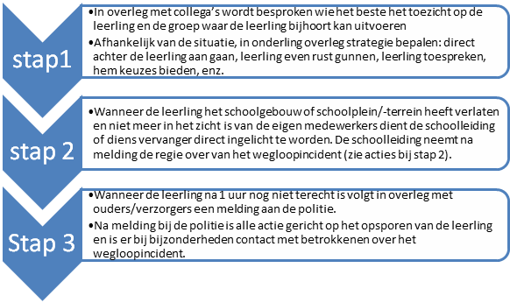

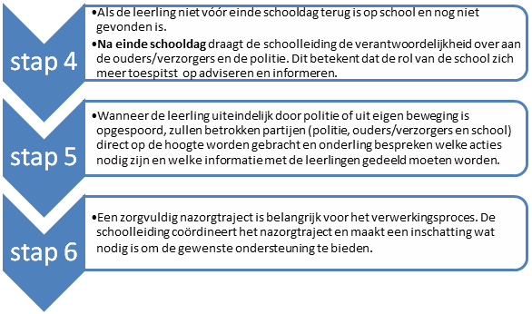

**Bijlage 11: Protocol ongewenst bezoek in en rond de school**

Doelstelling

In dit protocol wordt de werkwijze en de gedragslijn beschreven die gevolgd wordt indien er sprake is van ongewenst bezoek in en rond  de school. Het doel van het protocol is de medewerkers een middel te verschaffen om te kunnen handelen ten aanzien van ongewenst bezoek.

Algemene definitie

Bij ongewenst bezoek kan bijvoorbeeld gedacht worden aan personen in of rond de school:

* met criminele activiteiten (dealen, heling);
* leerlingen van andere scholen die problemen veroorzaken die komen om iemand te intimideren/mishandelen;
* ouders die verhaal komen halen bij leerlingen, personeel, directie;
* buurtbewoners met klachten.

Juridische definitie

Zich bevinden op verboden grond (artikel 461 WvS)

Hij die, zonder daartoe gerechtigd te zijn, zich op eens anders grond waarvan de toegang op een voor hem blijkbare wijze door de rechthebbende is verboden, bevindt of daar vee laat lopen, wordt gestraft met geldboete van de eerste categorie.

Lokaalvredebreuk (artikel 139 WvS)

Hij die in een voor de openbare dienst bestemd lokaal wederrechtelijk binnendringt, of, wederrechtelijk aldaar vertoevende, zich niet op de vordering van de bevoegde ambtenaar aanstonds verwijdert, wordt gestraft met gevangenisstraf van ten hoogste drie maanden of een geldboete van de tweede categorie. Hij die zich de toegang heeft verschaft door middel van braak of inklimming, van valse sleutels, van een valse order of een vals kostuum, of die zonder voorkennis van de bevoegde ambtenaar en anders dan ten gevolge van vergissing binnengekomen, aldaar wordt aangetroffen in de voor de nachtrust bestemde tijd, wordt geacht te zijn binnengedrongen. Indien hij bedreigingen uit of zich bedient van middelen geschikt om vrees aan te jagen, wordt hij gestraft met gevangenisstraf van ten hoogste een jaar of een geldboete van de derde categorie. De in het eerste en derde lid bepaalde gevangenisstraffen kunnen met een derde worden verhoogd, indien twee of meer verenigde personen het misdrijf plegen.

Toelichting

Bovenstaande wordt als bedreigend of erg onprettig ervaren. Zeker als daadwerkelijk sprake is van bedreigingen of als er fysiek of verbaal geweld wordt gebruikt heeft dit een negatief effect op het veiligheidsgevoel in en rond de school.

Wanneer de persoon in kwestie ondanks deze waarschuwing toch terugkomt, dan heeft elke burger in Nederland het recht om een verdachte op heterdaad aan te houden. De directie kan dit recht dus gebruiken om jongeren, ouders of andere lieden aan te spreken als zij ondanks waarschuwingen toch zonder toestemming de school of het schoolplein betreden. Hetzelfde geldt in geval van lokaalvredebreuk.

Procedure

Inschatten van de situatie en daarmee keuze bepalen wel of niet de politie in te schakelen.

Primair

Indien er sprake is van een situatie die de school zelf afhandelt:

* Medewerkers van de school kunnen mensen die rond de school lopen en daar niets te zoeken hebben wegsturen en een waarschuwing geven.
* Medewerkers van de school kan ouders/verzorgers van verdachte jongere informeren en verzoeken om het ongewenste gedrag te doen stoppen.
* De directeur  kan, wanneer de problemen aanhouden, als tweede stap een schriftelijk toegangsverbod uitreiken. Het format van het toegangsverbod is toegevoegd.
* De persoon in kwestie wordt verboden om zonder afspraak het schoolterrein en het schoolgebouw te betreden.
* Een afschrift van het toegangsverbod wordt verstuurd aan de politie.

Secundair

Indien er sprake is van betreding gebouw of terrein ondanks toegangsverbod:

* De school kan betreffende persoon staande houden (zorg voor getuigen) en de politie bellen

(Let op: staande houden is niet hetzelfde als vasthouden of opsluiting; betreffende persoon zou dat namelijk: kunnen aanmerken als ‘gijzeling’ of wederrechtelijke vrijheidsberoving.).

* Bij herhaling of toename (kwalitatief en/of kwantitatief) van de problematiek kan de school de politie bellen.

*Aanvullende informatie toegangsverbod (intern)*

*Een school wordt aangemerkt als een publiekrechtelijk lichaam en valt derhalve onder de werking van Artikel 139*

*Waar men in de bewijsvoering voor 139 , met het uitreiken van een toegangsverbod, rekening moet houden, is dat in een strafzaak bewezen moet worden dat de verdachte het verbod gehad heeft. Dus in een ideale omstandigheid wordt het verbod uitgereikt en ondertekend door diegene aan wie het uitgereikt is. Als hier zijn handtekening opstaat en we hebben twee verklaring van getuigen die bij de uitreiking aanwezig waren, dan heb je een bewijsbare zaak, ook bij een verdachte die aangeeft niet op de hoogte te zijn van het verbod. Dus zorg voor een getuige bij uitreiking en/of verstuur het verbod aangetekend.*

*Als er een vordering gedaan wordt, dan moet die twee maal gedaan worden door een bevoegd ambtenaar. De jurisprudentie gaat hier heel ver in en een conciërge of beveiligingsmedewerker kan als deze ambtenaar aangemerkt worden.*

*Artikel 461*

*Zich  bevinden op verboden grond.*

*Voorwaarde is een verbodsbordje plaatsen op het schoolterrein*

**Voorbeeldbrief**

Toegangsverbod

In het kader van het Schoolveiligheidsplan van de *naam school* wordt aan

*<naam / geboortedatum / adres / woonplaats>*

een toegangsverbod opgelegd voor onderstaand schoolterrein en schoolgebouw van de*naam school*

* *……straat/ postcode Maastricht*
* *……straat/ postcode Maastricht*

voor de duur van ……………………………………………………………………………………..

Dit toegangsverbod wordt opgelegd omdat <incident(en) en afspraken die hieruit voortvloeiden benoemen met verwijzing naar betreffende artikelen uit het Schoolveiligheidsplan>

Dit betekent concreet dat het u verboden is om gedurende bovengenoemde tijd op het / de hierboven aangevinkte schoolterrein / schoolterreinen of schoolgebouw / schoolgebouwen van de *naam school* verblijven of aanwezig te zijn.

Mocht u desondanks deze schriftelijke ontzegging de hierboven aangevinkte schoolterrein / schoolterreinen of schoolgebouw / schoolgebouwen van de *naam school* toch betreden, kunt u worden aangehouden ter zake overtreding van artikel 139 van het Wetboek van Strafrecht (lokaalvredebreuk) en / of artikel 461 van het Wetboek van Strafrecht (Zich bevinden op verboden grond).

Namens MosaLira,

Namens MosaLira – *naam school*

Protocol ongewenst bezoek in en rond de school

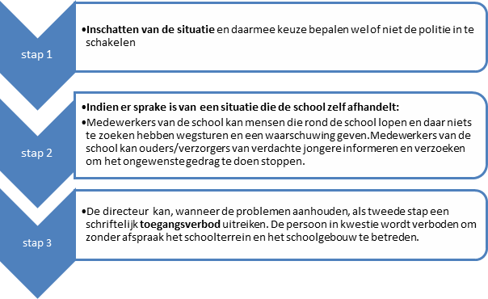

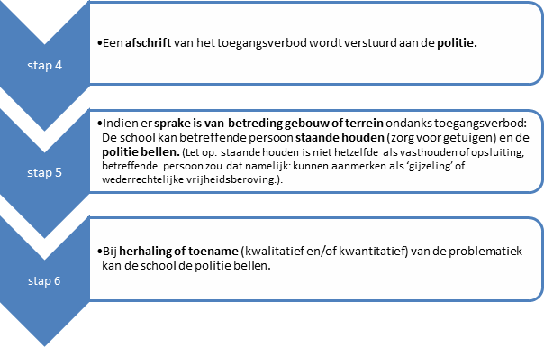

**Bijlage 12: Protocol medicijnverstrekking en medisch handelen**

Doelstelling

In dit protocol wordt de werkwijze en de gedragslijn beschreven die gevolgd wordt bij medicijnverstrekking en/of medisch handelen.

De drie te onderscheiden situaties zijn:

* Het kind wordt ziek op school
* Het verstrekken van medicijnen op verzoek
* Medische handelingen

De eerste situatie laat de school en de leerkracht geen keus. De leerling wordt ziek of krijgt een ongeluk en de leerkracht moet direct bepalen hoe hij moet handelen. Bij de tweede en de derde situatie kan de schoolleiding kiezen of zij wel of geen medewerking verleent aan het geven van medicijnen of het uitvoeren van een medische handeling. Voor de individuele leerkracht geldt dat hij mag weigeren handelingen uit te voeren waarvoor hij zich niet bekwaam acht.

Het doel van het protocol is de medewerkers een handreiking te bieden over hoe te handelen bij bovenstaande situaties. Op de volgende pagina’s wordt elk onderdeel beschreven. Het toestemmingsformulieren en de bekwaamheidsverklaring zijn toegevoegd aan dit protocol.

**Omschrijving**

Leerkrachten op school worden regelmatig geconfronteerd met leerlingen die klagen over pijn die meestal met eenvoudige middelen te verhelpen zijn, zoals hoofdpijn, buikpijn, oorpijn of pijn ten gevolge van een insectenbeet. Ook krijgt de schoolleiding steeds vaker het verzoek van ouder(s)/verzorger(s) om hun kinderen de door een arts voorgeschreven medicijnen toe te dienen. (Voor de leesbaarheid van het stuk zullen we hierna spreken over ouders wanneer wij ouder(s) en verzorger(s) bedoelen). Een enkele keer wordt werkelijk medisch handelen van leerkrachten gevraagd zoals het geven van sondevoeding, het toedienen van een zetpil of het geven van een injectie. De schoolleiding aanvaardt met het verrichten van dergelijke handelingen een aantal verantwoordelijkheden. Leerkrachten begeven zich dan op een terrein waarvoor zij niet gekwalificeerd zijn. Met het oog op de gezondheid van kinderen is het van groot belang dat zij in dergelijke situaties zorgvuldig handelen. Zij moeten daarbij over de vereiste bekwaamheid beschikken. Leerkrachten en schoolleiding moeten zich realiseren dat wanneer zij fouten maken of zich vergissen zij voor deze handelingen aansprakelijk gesteld kunnen worden. Vandaar dit protocol om scholen een handreiking geven over hoe in deze situaties te handelen.

**1. Het kind wordt ziek op school**

Regelmatig komt een kind ’s morgens gezond op school en krijgt tijdens de schooluren last van hoofd- buik- of oorpijn. Ook kan het bijvoorbeeld door een insect geprikt worden. Een leerkracht verstrekt dan vaak - zonder toestemming of medeweten van ouders - een ‘paracetamolletje’ of wrijft Azaron op de plaats van een insectenbeet.

In zijn algemeenheid is een leerkracht niet deskundig om een juiste diagnose te stellen. De grootst mogelijke terughoudendheid is hier dan ook geboden. Uitgangspunt moet zijn dat een kind dat ziek is naar huis moet. De schoolleiding zal, in geval van ziekte, altijd contact op moeten nemen met de ouders om te overleggen wat er moet gebeuren (is er iemand thuis om het kind op te vangen, wordt het kind gehaald of moet het gebracht worden, moet het naar de huisarts, etc.?). Ook wanneer een leerkracht inschat dat het kind bij een eenvoudig middel gebaat is, dan is het gewenst om altijd eerst contact te zoeken met de ouders. Wij adviseren u het kind met de ouders te laten bellen. Vraag daarna om toestemming aan de ouders om een bepaald middel te verstrekken3.

Problematisch is het wanneer de ouders en andere, door de ouders aangewezen vertegenwoordigers, niet te bereiken zijn. Het kind kan niet naar huis gestuurd worden zonder dat daar toezicht is. Ook kunnen de medicijnen niet met toestemming van de ouders verstrekt worden. De leerkracht kan dan besluiten, eventueel na overleg met een collega, om zelf een eenvoudig middel te geven. Daarnaast moet hij inschatten of niet alsnog een (huis)arts geraadpleegd moet worden. Raadpleeg bij twijfel altijd een arts. Zo kan bijvoorbeeld een ogenschijnlijk eenvoudige hoofdpijn een uiting zijn van een veel ernstiger ziektebeeld. Het blijft zaak het kind voortdurend te obasisschoolerveren. Iedere situatie is anders zodat we niet uitputtend alle signalen kunnen benoemen die zich kunnen voordoen.

**Enkele zaken waar u op kunt letten zijn**:

**•**toename van pijn

**•**  misselijkheid

**•**  verandering van houding (bijvoorbeeld in elkaar krimpen)

**•**  verandering van de huid (bijvoorbeeld erg bleke of hoogrode kleur)

**•**  verandering van gedrag (bijvoorbeeld onrust, afnemen van alertheid)

Realiseer u dat u geen arts bent en raadpleeg, bij twijfel, altijd een (huis)arts. Dit geldt uiteraard ook wanneer de pijn blijft of de situatie zich verergert. De zorgvuldigheid die u hierbij in acht moet nemen is dat u handelt alsof het uw eigen kind is.

Pagina-einde**2. Het verstrekken van medicijnen op verzoek**

Kinderen krijgen soms medicijnen of andere middelen voorgeschreven die zij een aantal malen per dag moeten gebruiken, dus ook tijdens schooluren. Te denken valt bijvoorbeeld aan pufjes voor astma, antibiotica, of zetpillen bij toevallen. Ouders vragen dan aan de schoolleiding of een leerkracht deze middelen wil verstrekken. In deze situatie is de toestemming van de ouders gegeven. Het is in dit geval van belang deze toestemming schriftelijk vast te leggen4. Meestal gaat het niet alleen om 2 eenvoudige middelen, maar ook om middelen die bij onjuist gebruik tot schade van de gezondheid van het kind kunnen leiden. Leg daarom schriftelijk vast om welke medicijnen het gaat, hoe vaak en in welke hoeveelheden ze moeten worden toegediend en op welke wijze dat dient te geschieden. Hiervoor is een medicijninstructie toegevoegd in bijlage 2. Leg verder de periode vast waarin de medicijnen moeten worden verstrekt, de wijze van bewaren, opbergen en de wijze van controle op de vervaldatum. Ouders geven hierdoor duidelijk aan wat zij van de schoolleiding en de leerkrachten verwachten en die weten op hun beurt weer precies wat ze moeten doen en waar ze verantwoordelijk voor zijn.

Wanneer het gaat om het verstrekken van medicijnen gedurende een lange periode moet regelmatig met ouders overlegd worden over de ziekte en het daarbij behorende medicijngebruik op school. Een goed moment om te overleggen is wanneer ouders een nieuwe voorraad medicijnen komen brengen.

Enkele praktische adviezen:

* Neem de medicijnen alleen in ontvangst wanneer ze in de originele verpakking zitten en uitgeschreven zijn  op naam van het betreffende kind.
* Lees goed de bijsluiter zodat u op de hoogte bent van eventuele bijwerkingen van het medicijn.
* Noteer, per keer, op een aftekenlijst dat u het medicijn aan het betreffende kind gegeven heeft.
* Mocht de situatie zich voordoen dat een kind niet goed op een medicijn reageert of dat er onverhoopt toch een fout gemaakt wordt bij de toediening van een medicijn bel dan direct met de huisarts of specialist in het ziekenhuis.
* Bel bij een ernstige situatie direct het landelijk **alarmnummer 112.**
* Zorg in alle gevallen dat u duidelijk alle relevante gegevens bij de hand hebt, zoals: naam, geboortedatum, adres, huisarts en/of specialist van het kind, het medicijn dat is toegediend, welke reacties het kind vertoont (eventueel welke fout is gemaakt)5.

**Het opbergen van medicijnen op school**

Het bewaren van medicijnen op school moet tot een minimum worden beperkt. Het is verstandig hiervoor één persoon aan te wijzen die verantwoordelijk is voor het beheer. De medicijnen dienen in een afgesloten kast (koelkast indien dit nodig is)  te worden bewaard. In geen geval medicijnen bewaren in het bureau van de leerkracht. De bureaula gaat te vaak open en het gevaar kan bestaan dat leerlingen de medicijnen kunnen meenemen.

**3. Medische handelingen**

Het is van groot belang dat een langdurig ziek kind of een kind met een bepaalde handicap zoveel mogelijk gewoon naar school gaat. Het kind heeft contact met leeftijdsgenootjes, neemt deel aan het normale leven van een schoolkind en wordt daardoor niet de hele dag herinnerd aan zijn handicap of ziek zijn. Gelukkig zien steeds meer scholen in hoe belangrijk het is voor het psychosociaal welbevinden van het langdurig zieke kind om, indien mogelijk, naar school te gaan.

**Medische handelingen**

In hoog uitzonderlijke gevallen zullen ouders aan schoolleiding en leerkrachten vragen handelingen te verrichten die vallen onder medisch handelen. Te denken valt daarbij aan het geven van sondevoeding, het meten van de bloedsuikerspiegel bij suikerpatiënten door middel van een vingerprikje. In zijn algemeenheid worden deze handelingen door de Thuiszorg of de ouders zelf op school verricht. In zeer uitzonderlijke situaties, vooral als er sprake is van een situatie die al langer bestaat, wordt door de ouders wel eens een beroep op de schoolleiding en de leerkrachten gedaan.

Schoolbesturen moeten zich, wanneer wordt overgegaan tot het uitvoeren van een medische handeling door een leerkracht, wel realiseren dat zij daarmee bepaalde verantwoordelijkheden op zich nemen. Dit hoeft niet onoverkomelijk te zijn, maar het is goed zich te realiseren wat hiervan de consequenties kunnen zijn.

Het zal duidelijk zijn dat de ouders voor dergelijke ingrijpende handelingen hun toestemming moeten geven. Zonder toestemming van de ouders kan een schoolleiding of leerkracht al helemaal niets doen. Gezien de ingrijpendheid van de handelingen moet een schoolleiding een schriftelijke toestemming van de ouders vragen6.

**Wettelijke regels**

Voor de hierboven genoemde medische handelingen heeft de wetgever een aparte regeling gemaakt. De Wet Beroepen in de Individuele Gezondheidszorg (Wet BIG) regelt wie wat mag doen in de gezondheidszorg. De wet BIG is bedoeld voor beroepsbeoefenaren in de gezondheidszorg en geldt als zodanig niet voor onderwijzend personeel. Dat neemt niet weg dat in deze wet een aantal waarborgen worden gegeven voor een goede uitoefening van de beroepspraktijk aan de hand waarvan ook een aantal regels te geven zijn voor schoolbesturen en leerkrachten als het gaat om in de wet BIG genoemde medische handelingen.

Bepaalde medische handelingen - de zogenaamde voorbehouden handelingen - mogen alleen worden verricht door artsen. Anderen dan artsen mogen medische handelingen alleen verrichten in opdracht van een arts. De betreffende arts moet zich er dan van vergewissen dat degene die niet bevoegd is, wel de bekwaamheid bezit om die handelingen te verrichten.

Pagina-einde**Aansprakelijkheid**

Vorenstaande is ook van toepassing wanneer een leerkracht bij een leerling een medische handeling verricht. Technisch gezien vallen leerkrachten niet onder de wet BIG. Deze geldt alleen voor medische- en paramedische beroepen. Soms worden leerkrachten betrokken bij de zorg rond een ziek kind en worden daarmee partners in de zorg. In zo’n geval kan het voorkomen dat leerkrachten gevraagd wordt om een medische handeling bij een kind uit te voeren.

Deze, niet alledaagse, positie van de leerkracht moet hierbij serieus genomen worden. Daarom moet een leerkracht een gedegen instructie krijgen hoe hij de BIG- handeling moet uitvoeren van een BIG-geregistreerde professional (arts of verpleegkundige) Het naar tevredenheid uitvoeren van deze handeling wordt schriftelijk vastgelegd in een bekwaamheidsverklaring7. Zodoende wordt een zo optimaal mogelijke zekerheid aan kind, ouders, leerkracht en schoolleiding gewaarborgd. Ook voor de verzekeraar van de school zal duidelijk zijn dat er zo zorgvuldig mogelijk is gehandeld. Dit betekent dat een leerkracht in opdracht van een arts moet handelen die hem bekwaam heeft verklaard voor het uitvoeren van die medische handeling.

Binnen organisaties in de gezondheidszorg is het gebruikelijk dat een arts, of een door hem aangewezen en geïnstrueerde vertegenwoordiger, een bekwaamheidsverklaring afgeeft met het oog op eventuele aansprakelijkheden. Heeft een leerkracht geen bekwaamheidsverklaring dan kan hij bij onoordeelkundig handelen aangesproken worden voor de aangerichte schade. Het schoolbestuur is echter weer verantwoordelijk voor datgene wat de leerkracht doet. Kan een schoolbestuur een bekwaamheidsverklaring van een arts overleggen, dan kan niet bij voorbaat worden aangenomen dat de schoolleiding onzorgvuldig heeft gehandeld.

Een schoolbestuur dat niet kan bewijzen dat een leerkracht voor een bepaalde handeling bekwaam is, raden wij aan de medische handelingen niet te laten uitvoeren. Een leerkracht die wel een bekwaamheidsverklaring heeft, maar zich niet bekwaam acht - bijvoorbeeld omdat hij deze handeling al een hele tijd niet heeft verricht - zal deze handeling eveneens niet mogen uitvoeren. Een leerkracht die onbekwaam en/of zonder opdracht van een arts deze handelingen verricht is niet alleen civielrechtelijk aansprakelijk (betalen van schadevergoeding), maar ook strafrechtelijk (mishandeling).

Het schoolbestuur kan op zijn beurt als werkgever eveneens civiel- en strafrechtelijk aansprakelijk gesteld worden. Om zeker te zijn dat de civielrechtelijke aansprakelijkheid gedekt is, is het raadzaam om, voordat er wordt overgegaan tot medisch handelen, contact op te nemen met de verzekeraar van de school. Het kan zijn dat bij de beroepsaansprakelijkheid de risico’s die zijn verbonden aan deze medische handelingen niet zijn meeverzekerd. Dat hoeft op zich geen probleem te zijn, omdat wanneer de verzekeraar van een en ander op de hoogte wordt gesteld hij deze risico’s kan meeverzekeren, eventueel tegen een hogere premie en onder bepaalde voorwaarden (bijvoorbeeld een bekwaamheidsverklaring).Mocht zich onverhoopt ten gevolge van een medische handeling een calamiteit voordoen stel u dan direct in verbinding met de huisarts en/of specialist van het kind. Bel bij een ernstige situatie direct het landelijk alarmnummer 112. Zorg ervoor dat u alle relevante gegevens van het kind bij de hand heeft, zoals:  naam, geboortedatum, adres, huisarts en specialist van het kind. Geef verder door naar aanleiding van welke handeling de calamiteit zich heeft voorgedaan en welke verschijnselen bij het kind waarneembaar zijn.

**Op de portal van MosaLira staan diverse bijlages met toestemmingsformulieren**

**https://mosalira.sharepoint.com/sites/Mosalira/SitePages/(School)Veiligheid.aspx**

**Bijlage 13: Protocol voor melding (dreigen met) agressie en/of geweld (verbaal en fysiek) of seksuele intimidate**

Doelstelling

In dit protocol wordt de werkwijze en de gedragslijn beschreven die gevolgd wordt indien er sprake is van agressie, geweld en/of (seksuele) intimidatie jegens medewerkers en leerlingen van MosaLira.

Het doel van het protocol is bovengenoemde groepen een middel te verschaffen om een voor hem/haar ongewenste situatie ten aanzien van (seksuele) intimidatie, agressie en geweld te beëindigen. MosaLira draagt er zorg voor dat bovengenoemde groepen zo veel mogelijk worden beschermd tegen (seksuele) intimidatie, agressie en geweld. Uitgangspunt is iedere vorm van verbaal en fysiek geweld/agressie en seksuele intimidatie, door ouders, medewerkers, leerlingen, vrijwilligers, stagiaires, e.d. niet getolereerd wordt.

Omschrijving agressie, geweld en seksuele intimidatie

Onder (seksuele) intimidatie, agressie en geweld wordt verstaan het psychisch of fysiek worden lastig gevallen, bedreigd of aangevallen.

Het kan hierbij gaan om:

-bedreigingen

-fysiek geweld

-  plagerij, treiteren, pesten, telefonisch lastigvallen

-het maken van seksueel getinte opmerkingen

-het maken van discriminerende opmerkingen

-ongewenste aanrakingen en andere non-verbale uitingen

-het verzoeken om seksuele gunsten

-schriftelijke uitingen van deze aard (inclusief uitingen via internet, e-mail, social media)

Organisatie van het beleid

Een veilige school is zich bewust van de noodzaak om op het terrein van veiligheid beleid te voeren, normen te stellen, gedrag af te spreken en toepassing te verzekeren, te handhaven. De informatie hieromtrent kan men vinden in:

* Het schoolreglement
* De schoolgids
* Het schoolveiligheidsplan
* Het schoolplan
* De website van MosaLira en de scholen

De informatie over formele regelingen, zoals de klachtenregeling, de klachtencommissie en de positie van vertrouwenspersonen dient duidelijk te zijn. Als de veiligheid in het geding is, moeten er geen belemmeringen zijn om zaken aan de orde te kunnen stellen. Binnen de bestaande organisatiestructuur zijn de lijnen helder gedefinieerd en is er dus in principe altijd een begeleider of direct leidinggevende beschikbaar om een probleem of klacht te melden. Niettemin moet ook helder zijn waar een leerling of medewerker moet aankloppen als binnen de reguliere structuur geen aansluiting wordt gevonden.

*Wat ligt vast:*

-Op bestuursniveau zijn er vertrouwenspersonen voor personeel, leerlingen en ouders aangesteld;

-       Voor de leerlingen en ook voor de ouders zijn er contactpersonen op school aanwezig. De namen van de contactpersonen zijn te vinden in de schoolgids/ website van de school en het schoolspecifieke schoolveiligheidsplan;

-Er is een klachtenregeling aanwezig. De algemene klachtenregeling omvat niet alleen klachten van algemene aard, maar ook klachten die betrekking hebben op discriminatie, pesten, seksuele intimidatie, racisme , agressie en geweld. De regeling ligt ter inzage op de administratie van de scholen en/of is op te vragen bij het bestuurskantoor;

-Gevallen van agressie, geweld of (seksuele) intimidatie kunnen disciplinaire gevolgen hebben voor de aangeklaagde. De aangeklaagde kan een leerling zijn of een medewerker;

-Iemand die een gefundeerde klacht indient, zal van de zijde van MosaLira geen nadelige gevolgen ondervinden;

-In ernstige gevallen van agressie, geweld of (seksuele) intimidatie kan het slachtoffer onmiddellijk aangifte doen bij de politie en/of melding maken bij de vertrouwensinspecteur van    de inspectie van het onderwijs. De vertrouwenspersoon kan desgevraagd het

slachtoffer adviseren aangifte te doen bij de politie.

Procedure

(Dreigen met) geweld e.d. door medewerker

De volgende procedure wordt gevolgd:

* het slachtoffer meldt het incident bij de leerkracht, contactpersoon, schoolleiding;
* de schoolleiding heeft een gesprek met het slachtoffer om het voorval te bespreken;
* de medewerker (de agressor) wordt door de schoolleiding uitgenodigd voor een gesprek;
* de ernst van het voorval wordt door de schoolleiding gewogen en besproken met betrokkenen;
* de schoolleiding meldt het voorval bij het CvB en indien nodig wordt de klachtenregeling opgestart;
* ingeval van daadwerkelijk fysiek geweld of seksuele intimidatie wordt  er melding gemaakt bij de vertrouwensinspecteur;
* het CvB bepaalt in overleg met de schoolleiding of, en zo ja welke, ordemaatregelen worden genomen;
* men kan gebruik maken van de  bevoegdheid een schorsingsmaatregel op te leggen conform de cao (schorsing als ordemaatregel en disciplinaire maatregelen);
* het CvB in overleg met de schoolleiding zal de medewerker mededelen dat er een brief volgt met daarin de sanctie; in de brief wordt ook melding gemaakt van mogelijke rechtspositionele maatregelen, bijvoorbeeld waarschuwing of schorsing;
* ingeval van wetsovertreding kan het slachtoffer aangifte bij de politie doen; desgewenst kan de school ook zelf melding/aangifte doen;
* het CvB of schoolleiding houdt van elk voorval een dossier bij.

(Dreigen met) geweld e.d. door leerlingen, ouders of derden

De volgende procedure wordt gevolgd:

* het slachtoffer meldt het incident bij schoolleiding en/of vertrouwenspersoon;
* de  schoolleiding voert onmiddellijk een gesprek met betrokkenen (indien het een leerling betreft ook met de ouders/ verzorgers);
* de ernst van het voorval wordt door de schoolleiding gewogen en besproken met betrokkenen;
* indien nodig meldt de schoolleiding het voorval bij het CvB;
* het CvB bepaalt of, en zo ja welke, ordemaatregelen worden genomen;
* door het CvB wordt aan de agressor medegedeeld, dat er een brief volgt met daarin de sanctie; in de brief wordt ook melding gemaakt van mogelijke maatregelen waarschuwing, time out, schorsing of er wordt een voorstel gedaan om betrokkene van school te verwijderen, dan wel de toegang tot de school te ontzeggen conform de Regeling ‘Toelating schorsing en verwijdering MosaLira’.
* de schoolleiding stelt – voor zover van toepassing – de leerkracht of andere betrokkenen op de hoogte van het voorval en van de afspraken die zijn gemaakt;
* ingeval van wetsovertreding kan het slachtoffer aangifte bij de politie doen; desgewenst kan de school ook zelf melding/aangifte doen;

Administratieve procedure

De schoolleiding bewaakt het invullen van de incidentenregistratie .

*Melding maken bij de Arbeidsinspectie*

Het bevoegd gezag kan – afgezien van de wettelijke verplichtingen ter zake – besluiten om de arbeidsinspectie in te schakelen. Melding bij de arbeidsinspectie vindt in ieder geval plaats indien sprake is van een ernstig ongeval (definitie ernstig ongeval: indien iemand lichamelijk en/of geestelijk schade aan de gezondheid heeft opgelopen die binnen 24 uur na het ongeval leidt tot opname in een ziekenhuis ter observatie of behandeling, dan wel naar redelijk oordeel blijvend zal zijn).

*Melding maken bij de Onderwijsinspectie*

Ouders, leerlingen, medewerkers, directies en besturen, maar ook vertrouwenspersonen kunnen de vertrouwensinspecteur van de Inspectie van het Onderwijs raadplegen wanneer zich in of rond de school (ernstige) problemen voordoen op het gebied van:

seksuele intimidatie en seksueel misbruik (In het geval dat er een vermoeden is van seksueel misbruik (zedenmisdrijf) dan geldt in een aantal gevallen de meld-, overleg- en aangifteplicht)

* psychisch en fysiek geweld
* discriminatie en radicalisering

Meldingen die binnen deze bovengenoemde categorieën vallen, kunnen voorgelegd worden aan de vertrouwensinspecteur. Deze zal luisteren, informeren en zo nodig adviseren. De melding wordt geregistreerd in een vertrouwelijk dossier van de vertrouwensinspecteur. Zo nodig kan de vertrouwensinspecteur ook adviseren in het traject naar het indienen van een formele klacht of het doen van aangifte.

Wanneer de schoolleiding vermoedt dat er sprake is van ontucht met een minderjarige leerling door een medewerker, treedt hij meteen in contact met het CvB. Als uit dat overleg blijkt dat het een redelijk vermoeden betreft, moet het bevoegd gezag aangifte doen bij Justitie en de vertrouwensinspecteur inschakelen. Het bevoegd gezag/de schoolleiding stelt de ouders van de betrokken leerling en de betreffende medewerker vooraf op de hoogte van de te verrichten aangifte.

Protocol voor melding (dreigen met) agressie en/of geweld (verbaal en fysiek)

Of seksuele intimidatie door medewerker

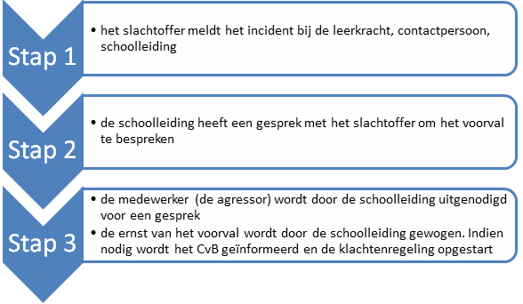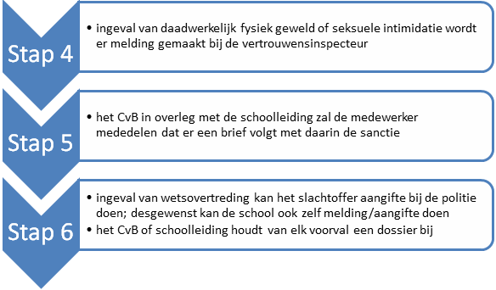

Protocol voor melding (dreigen met) agressie en/of geweld (verbaal en fysiek) of seksuele intimidatie door leerlingen, ouders en derden

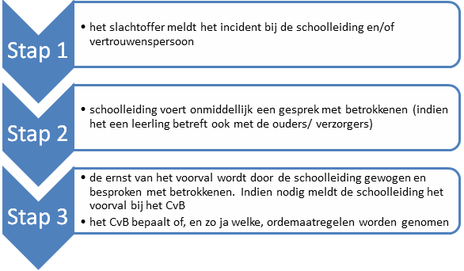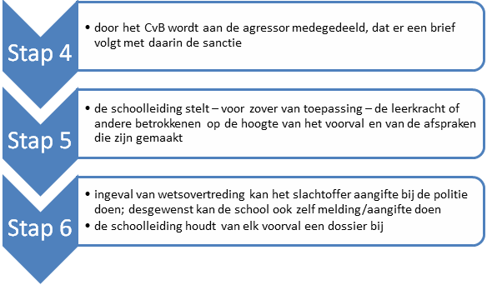

**Bijlage 14: Meldingsregeling vermoeden van een misstand**

De regeling inzake het omgaan met een vermoeden van een misstand binnen MosaLira  biedt een heldere beschrijving van de procedure die gevolgd moeten worden wanneer een (op redelijke gronden gebaseerd) vermoeden van een misstand bestaat. De regeling brengt het uitgangspunt tot uitdrukking dat een vermoeden van een misstand in beginsel eerst intern aan de kaak moet worden gesteld. De organisatie moet (in beginsel) in de gelegenheid worden gesteld om zelf orde op zaken te stellen. De regeling biedt duidelijkheid over zorgvuldigheidseisen en biedt de betrokkenen bescherming tegen benadeling. De regeling brengt hiermee tot uitdrukking dat het (intern) melden van een misstand gezien wordt als een bijdrage aan het verbeteren van het functioneren van de organisatie en dat de melding serieus zal worden onderzocht. De onderhavige regeling is niet bedoeld voor persoonlijke klachten van betrokkenen en moet onderscheiden worden van de Klachtenregeling en de ‘Regeling ter voorkoming van seksuele intimidatie, agressie, geweld (waaronder pesten) en discriminatie’.

Inhoudsopgave

Artikel 1 Preambule

Artikel 2 Definities

Artikel 3 Aanstelling, taak en rechtsbescherming vertrouwenspersoon integriteit

Artikel 4 Procedures

Artikel 5 Behandeling melding

Artikel 6 Informatie over de resultaten van het onderzoek

Artikel 7 Bijzondere procedure

Artikel 8 Rechtsbescherming

Artikel 9 Slotbepalingen

Artikel 1  Preambule

Deze Klokkenluiderregeling wordt toegepast alleen dan wanneer de binnengekomen klacht of misstand niet afgehandeld kan worden volgens de bestaande klachtenregelingen binnen MosaLira.

Artikel 2   Definities

In deze regeling wordt verstaan onder:

* Medewerkers: alle medewerkers, daaronder begrepen Raad van Toezicht, College van Bestuur, schoolleiding, leerkrachten, (onderwijs-) ondersteunend personeel, vervangers, LIO’s, stagiaires, ouders en vrijwilligers die uit hoofde van hun functie, taak of rol (individuele) leerlingen onderwijzen, begeleiden of op hun prestaties beoordelen.
* Ouders en verzorgers: ouders en verzorgers  van een leerling die als zodanig is ingeschreven en die een melding doet van (een ernstig vermoeden van) een misstand.
* Leerlingen: een leerling die als zodanig is ingeschreven en die een melding doet van (een ernstig vermoeden van) een misstand.
* Vertrouwenspersoon integriteit (VPI): de vertrouwenspersoon bedoeld in artikel 3
* Misstand:  Er is sprake van een misstand, indien er zich situaties binnen de MosaLira stichting voordoen betreffende:

- een (dreigend) ernstig strafbaar feit;

- een (dreigende) grove schending van regelgeving of beleidsregels;

- een (dreiging van) bewust onjuist informeren van publieke organen;

- een ernstige schending van de binnen MosaLira geldende gedragsregels;

- het (dreigend) misleiden van justitie;

- een (dreigend) groot gevaar voor de volksgezondheid, de veiligheid of het milieu;

- het bewust achterhouden, vernietigen of manipuleren van informatie over deze

  feiten.

Er is sprake van een ernstig vermoeden, wanneer de betrokkene op redelijke gronden mag aannemen dat er sprake is van een ernstige misstand.

Artikel 3 Aanstelling, taak en rechtsbescherming vertrouwenspersoon integriteit

1.Het college van bestuur zorgt met instemming van de GMR voor de benoeming van twee vertrouwenspersonen integriteit (VPI), één op voordracht van de GMR en één op voordracht van de projectgroep Veiligheid.

2.De vertrouwenspersoon heeft tot taak:

a. Een (potentiële) melder op verzoek te informeren over de procedure en te adviseren over het doen van een melding;

b. Een melding op verzoek van de melder op een afgesproken wijze en tijdstip door te geleiden naar het bestuur dan wel, naar de voorzitter van de raad van toezicht;

c. Het college van bestuur dan wel, de voorzitter van de raad van toezicht op verzoek over een melding te informeren en/of te adviseren;

d. Het college van bestuur en/of de raad van toezicht (gevraagd of ongevraagd) te adviseren over het gevoerde integriteitbeleid.

3.De vertrouwenspersoon maakt de identiteit van de melder niet bekend zonder zijn/haar uitdrukkelijke toestemming. De vertrouwenspersoon heeft een verschoningsrecht.

Artikel 4 Procedures

Medewerkers

Tenzij er sprake is van een uitzonderingsgrond zoals bedoeld in artikel 6, lid 1 meldt de medewerker (een ernstig vermoeden van) een misstand bij de leidinggevende (directeur, of College van Bestuur) of, indien hij/zij dit niet wenselijk acht, bij de vertrouwenspersoon integriteit.

Leerling en ouders en verzorgers

Tenzij er sprake is van een uitzonderingsgrond zoals bedoeld in artikel 6, lid 1 meldt de leerling, ouder/verzorger (een ernstig vermoeden van) een misstand bij de directeur van de school waar hij/zij onderwijs volgt of, indien hij/zij dit niet wenselijk acht, bij de vertrouwenspersoon integriteit

Artikel 5  Behandeling melding

1.Degene bij wie de (vermoedelijke) misstand is gemeld, legt de melding met de datum waarop deze ontvangen is, schriftelijk vast en laat de vastlegging voor akkoord tekenen door de betrokkene, die daarvan afschrift ontvangt.

2.Degene bij wie de (vermoedelijke) misstand is gemeld, draagt er zorg voor dat de voorzitter van het College van Bestuur onverwijld op de hoogte wordt gesteld van een gemelde (vermoeden van een) misstand en van de datum waarop de melding is ontvangen. Tevens zorgt hij/zij ervoor dat de voorzitter van het College van Bestuur een afschrift ontvangt van de vastlegging van de melding.

3.De voorzitter van het College van Bestuur stuurt een ontvangstbevestiging aan betrokkene en/of aan de vertrouwenspersoon. In de ontvangstbevestiging wordt gerefereerd aan de oorspronkelijke melding.

4.De voorzitter van het College van Bestuur geeft onverwijld opdracht voor een onderzoek naar aanleiding van de melding.

5.De behandeling van de melding en het onderzoek naar aanleiding van de melding geschieden

vertrouwelijk. Alleen met toestemming van de voorzitter van het College van Bestuur kan er informatie omtrent de melding, de behandeling en/of de resultaten worden gegeven. Bij het verschaffen van informatie zal de naam van de betrokkene niet worden genoemd en ook overigens de informatie zo worden verstrekt dat de anonimiteit van de betrokkene voor zover mogelijk gewaarborgd is.

Artikel 6  Informatie over de resultaten van het onderzoek

1.Binnen een periode van zes weken na het moment van melding wordt betrokkene en/of de vertrouwenspersoon door of namens de voorzitter van het College van Bestuur schriftelijk op de hoogte gebracht van een standpunt over de (het gemelde vermoeden van een) misstand. Daarbij wordt aangegeven tot welke stappen de melding heeft geleid.

2.Indien het niet mogelijk is uitsluitsel te geven binnen deze periode van zes weken, wordt deze periode verlengd. Daarvan wordt door of namens de voorzitter van het College van Bestuur schriftelijk mededeling gedaan aan betrokkene en/of de vertrouwenspersoon, daarin wordt de verlenging van de termijn aangegeven.

Artikel 7  Bijzondere procedure

1.Betrokkene kan (het vermoeden van) een misstand, in afwijking van het bepaalde in artikel 3 melden bij de voorzitter van de Raad van Toezicht, indien:

a. Hij geen standpunt heeft ontvangen binnen de termijnen als genoemd in artikel 5;

b. De termijn bedoeld in artikel 5, lid 2, gelet op alle omstandigheden, onredelijk lang is en betrokkene daartegen bezwaar heeft gemaakt bij de voorzitter van het College van Bestuur, doch deze daarop niet een kortere, redelijke termijn heeft aangewezen;

c. (het vermoeden van) Een misstand een lid van het College van Bestuur betreft.

2.De voorzitter van de Raad van Toezicht behandelt de melding op dezelfde wijze als de

voorzitter van het College van Bestuur zoals in artikel 4 en 5 beschreven. In dit geval kan alleen met toestemming van de voorzitter van de Raad van Toezicht informatie over de melding, de behandeling en/of de resultaten worden gegeven.

3.De voorzitter van de Raad van Toezicht maakt het standpunt naar aanleiding van de melding bekend aan de voorzitter van het College van Bestuur, nadat hij daarvoor van betrokkene toestemming heeft ontvangen. Afhankelijk van de bevindingen kan de voorzitter van de Raad van Toezicht de voorzitter van het College van Bestuur bindende aanwijzingen geven voor de afwikkeling van de melding.

Artikel 8  Rechtsbescherming

De betrokkene die, met inachtneming van de bepalingen van deze regeling (een vermoeden van) een misstand heeft gemeld, wordt op geen enkele wijze in zijn/haar positie benadeeld voor zover die benadeling enkel en alleen het gevolg zou zijn van de melding.

Artikel 9  Slotbepaling

Deze regeling treedt in werking op ..........................

**Bijlage 15: Protocol internet en e-mail**

Het gebruik van e-mail en internet heeft binnen onze schoolorganisatie een grote vlucht genomen. Naast de vele voordelen manifesteren zich ook negatieve kanten van deze media. Het bevoegd gezag wil daarom het gebruik van e-mail en internet in goede banen leiden. Daarvoor zijn gebruiksregels opgesteld, die ook door middel van controle worden gehandhaafd. Beveiligen kan op verschillende manieren. Een van de meest bekende manieren is het filteren op kernwoorden, bijvoorbeeld alle woorden die in relatie staan met seks, drugs, discriminatie en geweld. Maar ja, wie kan er nog verkeersexamen doen of opzoeken wat een sextant is wanneer wij het woord seks uitfilteren? Schermt het filteren op kernwoorden ook alles af? Nee, dat is een illusie. Een kind dat op zoek gaat naar gegevens voor een werkstuk over konijntjes loopt een grote kans op een of andere poezelige pornografische website terecht te komen. Een tweede manier is het afschermen van gekende websites. Je kunt je afvragen of die filtering aansluit op de onderwijsvisie van de school. Er zijn nog meer manieren van filteren, maar je kunt natuurlijk ook kiezen voor het schrijven van een protocol rondom het gebruik van Internet zoals MosaLira heeft besloten.

Om de volgende redenen zien wij af van filtering:

* Filtering is nooit 100 % waterdicht. Dit houdt in dat er iets gepretendeerd wordt naar ouders en leerlingen toe dat we niet kunnen waarmaken.
* Door filtering worden vaak ook veilige/normale/goed bruikbare Internetpagina’s geblokkeerd.
* Filtering is kostbaar.
* Filtering is betuttelend.

Wat doen we wel:

* In klassengesprekken wordt leerlingen verteld (voor zover ze dat al niet weten) wat de mogelijkheden zijn van Internet. Extra aandacht wordt besteed aan de “gevaren”.
* Leerlingen worden bewust gemaakt van en aangesproken op hun eigen verantwoordelijkheid, en van de waarden en normen die gelden binnen de groep en de school.
* Leerlingen en leerkrachten worden op de hoogte gebracht dat de de bovenschoolse ict-ers te allen tijde het surfgedrag kan nagaan en het recht heeft om e-mailboxen te bekijken op verzoek van het CvB mocht er sprake zijn van of het vermoeden bestaat dat kinderen of leerkrachten zich niet houden aan de afspraken zoals vermeld in dit protocol.
* De leerlingen weten welke sancties volgen bij het niet opvolgen van regels en bewust misbruik. Deze kunnen variëren van een waarschuwing tot en met een periode geen toegang meer tot het netwerk en internet. De sanctie wordt door het managementteam vastgesteld. De ouders zullen hiervan te allen tijde op de hoogte worden gebracht.
* Kinderen, leerkrachten en ouders dienen verkeerd gebruik van internet te melden bij het managementteam en/of ICT-er.

De kinderen van onze scholen kunnen gebruik maken van internet. Wij maken hiervoor onder ander gebruik van Kennisnet. Kennisnet heeft een eigen Nederlandstalige zoekmachine die kinderen in principe leidt naar Nederlandstalige sites die geselecteerd zijn, waardoor zaken als racistische uitingen en pornografie niet zomaar benaderd kunnen worden. Kinderen kunnen echter ook andere zoekmachines gebruiken.

**Waarom internet?**

Kinderen maken gebruik van internet ter verrijking van het onderwijs: om informatie te zoeken, contacten te leggen met kinderen van andere scholen en deskundigen te kunnen raadplegen. De software die op de scholen gebruikt wordt is grotendeels “online” software. Tevens wordt er steeds vaker verwezen naar internetsites voor aanvullend, actueel of alternatief materiaal. Internetactiviteiten worden hiermee steeds meer onderdeel van methodes en leergangen.

**Email**

Alle medewerkers van MosaLira beschikken over een mosalira mailadres. Alle leerlingen kunnen, na goedkeuring van de ouders/verzorgers en aanvraag van de school, beschikken over een mailadres voornaam.achternaam@schoolnaam.nl

**Afspraken**

Samen met de kinderen en de leerkrachten hebben wij een aantal afspraken gemaakt: We bespreken dit aan het begin van ieder schooljaar en frissen de afspraken regelmatig op zodat dit een attitude van onze kinderen wordt.

**Gedragsafspraken met de kinderen**

* Leerkrachten spreken met kinderen af welke zoekmachines gebruikt mogen worden. Google wordt ook steeds vaker gebruikt en als onze leerlingen goed op de hoogte zijn van de zoekwoorden die ze kunnen gebruiken, zal dit, zeker in de hogere groepen, in goede banen geleid kunnen worden.
* Het is leerlingen niet toegestaan om te chatten/Skypen, mits dit past binnen een groepsactiviteit en onder begeleiding van de leerkracht plaatsvindt. Bijvoorbeeld als onderdeel van een ICT project met een andere school/groep kan het leuk en/of nodig zijn om “real time” contact te maken.
* Geef nooit persoonlijke informatie door op Internet, zoals namen, adressen en telefoonnummers, zonder toestemming van de groepsleerkracht.
* Vertel het je groepsleerkracht meteen als je informatie tegenkomt waardoor je je niet prettig voelt of waarvan je weet dat dat niet hoort. Houd je je aan de afspraken, dan is het niet jouw schuld dat je zulke informatie tegenkomt.
* Leg nooit verdere contacten met iemand zonder toestemming van je groepsleerkracht.
* Verstuur bij e-mail berichten nooit foto’s van jezelf of van anderen zonder toestemming van je groepsleerkracht.
* Beantwoord nooit e-mail waarbij je je niet prettig voelt of waar dingen in staan waarvan je weet dat dat niet hoort. Het is niet jouw schuld dat je zulke berichten krijgt.
* Verstuur ook zelf dergelijke mailtjes niet.
* Spreek van tevoren met je leraar af wat je op Internet wilt gaan doen.
* Als je anderen op bepaalde pagina’s ziet, dan mag je dat melden. Wij vinden dat géén klikken.

**Afspraken op schoolniveau**

* Internet wordt gebruikt voor opbouwende educatieve doeleinden.
* Er wordt niet gewerkt op internet, zonder dat er toezicht is van leerkrachten. Het gebruik van internet is een verantwoordelijkheid voor het hele team, ondersteunende diensten, leerlingen en ouders. We maken regelmatig looprondes.
* Een controle kan ook gebeuren door de “geschiedenis” te bekijken.
* Er worden geen sites bekeken die niet aan de algemeen geldende fatsoensnormen voldoen.
* Er wordt aan de kinderen uitgelegd, waarom zij bepaalde sites wel of niet mogen bekijken.
* De groepsleerkracht draagt zorg voor een omgeving, waarin kinderen open kunnen vertellen wanneer zij op een ongewenste, onbedoelde site komen. Het is meestal immers niet hun schuld.
* Informatie die terug te voeren is op kinderen mag niet op het openbare deel van het net terechtkomen.
* Namen in combinatie met foto’s van kinderen worden niet op het net gepubliceerd.
* Ouders kunnen bij inschrijving op onze school aangeven dat ze bezwaar maken tegen plaatsing van beeldmateriaal van hun kinderen op het internet.
* Ouders kunnen met vragen en/of opmerkingen over beeldmateriaal op onze site altijd terecht bij de directie van de school.
* Kinderen krijgen bij MosaLira een individueel e-mail adres.
* Op grond van hun pedagogische verantwoordelijkheid mogen de groepsleerkrachten e-mail van leerlingen bekijken. Hier wordt zorgvuldig mee omgegaan.
* Bij het niet nakomen van deze afspraken, worden eventuele sancties door de school genomen

**Bijlage 16: Protocol social media**

Social media zoals Twitter, Facebook, Yammer en YouTube bieden de mogelijkheid om te laten zien dat je trots bent op je school en kunnen een bijdrage leveren aan een positief imago van de school. Van belang is te beseffen dat je met berichten op social media (onbewust) de goede naam van de school en betrokkenen kunt schaden. Om deze reden vragen wij alle betrokkenen bewust met social media om te gaan. Essentieel is dat, net als in communicatie in de normale wereld, de school en de gebruikers van social media de reguliere fatsoensnormen in acht blijven nemen en de nieuwe mogelijkheden met een positieve instelling benaderen. De school vertrouwt erop dat zijn teamleden, ouders/verzorgers, leerlingen en andere betrokkenen verantwoord om zullen gaan met social media. Stichting MosaLira heeft dit protocol opgezet om een ieder die bij MosaLira betrokken is, of zich daarbij betrokken voelt, daarvoor richtlijnen te geven. Dit protocol heeft als doel meer duidelijkheid te bieden in het grijze gebied tussen binnen- en buitenschools mediagebruik.

Richtlijnen gebruik social media

1. MosaLira scholen gebruiken social media als aanvulling op de schoolwebsite, met als doel actuele informatieverstrekking, verhoging van de ouderparticipatie, profilering en marketing;
2. MosaLira scholen vragen toestemming van ouders voor het publiceren van foto-, film- en geluidsopnamen van school gerelateerde situaties op social media. Ouders geven al dan niet toestemming hiervoor op het inschrijfformulier;
3. MosaLira moedigt teamleden, ouders/verzorgers en evt. leerlingen aan om over school gerelateerde onderwerpen te publiceren, voor zover er rekening wordt gehouden met het feit dat niet iedereen zomaar op het internet wil staan.
4. MosaLira laat de inzet van social media over school gerelateerde onderwerpen over aan de inschatting van de leerkracht. Onze teamleden zijn zich hierbij bewust dat zij ambassadeurs zijn van onze scholen, de integriteit van de berichtgeving op social media is essentieel en vanzelfsprekend;
5. Het is teamleden en leerlingen niet toegestaan om tijdens de schooltijden actief te zijn op social media.
6. MosaLira respecteert de vrijheid van meningsuiting van al haar werknemers. In het geval dat de medewerker communiceert via social media vanuit zijn/haar professie, wordt kenbaar gemaakt dat dit gebeurt als leerkracht en namens de school;
7. Teamleden vermijden een discussie met een leerling of ouder op social media;
8. Werknemers van MosaLira zijn persoonlijk verantwoordelijk voor wat zij publiceren;
9. Bij twijfel over een publicatie of over de raakvlakken met MosaLira zoeken teamleden, voor eventuele plaatsing, contact met de betreffende directeur;
10. De teamleden blijven social media zien als een extra communicatievorm naast de door MosaLira reeds eerder opgestelde communicatiekanalen. De werknemers maken duidelijk dat social media geen vervanging is voor eerder afgesproken regels op het gebied van communicatie;
11. Teamleden, directies en MosaLira nemen geen verantwoordelijkheid voor berichten van anderen die te zien zijn via de social media van de school;
12. Berichten op social media door derden kunnen worden verwijderd door teamleden van de school.
13. Privé en werk wordt duidelijk gescheiden. (Zo hebben medewerkers geen leerlingen/ouders op bijv. hun privé Facebook account).

*Als achtergrondinformatie, bedenk dat…*

* …het gebruik van social media ‘real time’ gebeurt. Een druk op de knop en jouw bericht staat direct online.
* …online informatie misschien wel eeuwig online staat. Het is niet altijd gemakkelijk om informatie naderhand te (laten) verwijderen. Bedenk dus goed hoe je wilt overkomen in tekst, beeld en geluid – en niet alleen voor dat ene moment.
* …je ook rekening dient te houden met het wettelijk vastgelegde auteurs-, beeld- en citaatrecht. Het is verboden om zonder toestemming van de maker andermans werk te publiceren. Schending van deze wet levert je een boete op van honderden euro’s.
* …sociale omgangsvormen online net zo goed gelden als offline. Respecteer degene tot wie je je richt. Laster, beledigingen en obseniteit zijn niet geoorloofd. De privacy van anderen wordt gerespecteerd. Dit geldt voor zowel onze medewerkers als voor ouders en leerlingen.

**Bijlage 17: Protocol wachtwoordbeleid**

MosaLira heeft in het wachtwoordbeleid vastgelegd waar een ML-wachtwoord minimaal aan moet voldoen:

* Het wachtwoord moet minimaal acht karakters lang zijn
* Het moet tenminste één hoofdletter, één kleine letter, één cijfer en één teken uit deze reeks bevatten: ! # % ( )  + , - . / : ; = [ ] _ { } *' " $ & * ? @ \ ^`~)*
* Gebruikersnaam en ML-wachtwoord mogen niet hetzelfde zijn
* Het nieuwe wachtwoord mag niet hetzelfde zijn als één van uw laatste drie wachtwoorden
* Gebruik bij voorkeur geen hele woorden in uw wachtwoord. Niet alle woorden zijn bovendien toegestaan.

*Stappenplan veilig wachtwoord*

Hieronder staan twee manieren om een veilig wachtwoord te creëren. Voorkom dat je je wachtwoord opschrijft, zeker in combinatie met de gebruikersnaam. Plakmemo's op computers zijn *not done*!

*Veilig wachtwoord: manier 1:*

* Bedenk een onzin-zin met een getal en een leesteken. Bijvoorbeeld: Dit is de 3e keer dat ik mijn wachtwoord vergeten ben!
* Neem van elk woord de eerste letter en neem de getallen en leestekens over.
* Je krijgt dan: Did3kdimwvb!
* Zorg voor minimaal acht tekens in je wachtwoord.

*Veilig wachtwoord: manier 2:*

* Gebruik namen, zelfstandige naamwoorden en getallen die voor jou betekenis hebben. Bijvoorbeeld: je heet Maarten, je eet graag chips en je bent geboren in 1984.
* Maak van deze woorden je wachtwoord, maar zorg ervoor dat je geen hele woorden gebruikt. Maak er bijvoorbeeld Ma1a9r8t4en of c1h9IP84s van.
* Vervang letters door speciale tekens. Een a kan je bijvoorbeeld vervangen door een @, een i kan je vervangen door een ! en een s door een $. Bovengenoemde wachtwoorden worden dan M@1a9r8t4en of c1h9!P84$.

*Wachtwoord wijzigen:*

Eén keer per jaar wordt je verplicht om je Office365 wachtwoord te wijzigen. Voor het leerlingvolgsysteem is dat één keer per kwartaal.

In alle gevallen geldt:

* Geef je wachtwoord nooit aan iemand anders, ook niet aan je beste vriend of aan een collega.
* Laat je wachtwoord niet rondslingeren in de buurt van je PC, in je agenda of in je portemonnee.
* Gebruik niet voor alles hetzelfde wachtwoord maar verzin voor al je belangrijke online zaken een nieuw wachtwoord.

**Bijlage 18: Procedure datalekken**

|  |  |  |
| --- | --- | --- |
| 1. Zijn de gegevens die zijn gelekt aan te merken als persoonsgegevens? Bv: BASISSCHOOLN nummers, NAW gegevens, accountgegevens, e-mail adressen. | C:\Users\JanSlangen\AppData\Local\Microsoft\Windows\INetCache\Content.MSO\FB5E5121.tmp  NEE | U hoeft geen melding te doen. |
| C:\Users\JanSlangen\AppData\Local\Microsoft\Windows\INetCache\Content.MSO\8CBCD0D7.tmp  JA |  |  |
| 1. Zijn het gegevens van uw eigen school die gelekt zijn. | C:\Users\JanSlangen\AppData\Local\Microsoft\Windows\INetCache\Content.MSO\C3D487FD.tmp  NEE | U Moet het lek melden aan de betrokkenen |
| C:\Users\JanSlangen\AppData\Local\Microsoft\Windows\INetCache\Content.MSO\229E1813.tmp  JA |  |  |
| 1. Zijn er persoonsgegevens verloren geraakt of onrechtmatig verwerkt? Bv: een verloren laptop of externe gegevensdrager (USBasisschooltick), een hack, brand iemand die onterecht toegang heeft tot gegevens | C:\Users\JanSlangen\AppData\Local\Microsoft\Windows\INetCache\Content.MSO\A4461E99.tmp  NEE | U hoeft geen melding te doen. |
| C:\Users\JanSlangen\AppData\Local\Microsoft\Windows\INetCache\Content.MSO\15DA950F.tmp  JA |  |  |
| 1. Zijn een groot aantal (kwantitatief) of gevoelige (kwalitatief) persoonsgegevens gelekt? Bv. Een groot aantal gegevens mbt gezondheid, of handelingsplannen van leerlingen | C:\Users\JanSlangen\AppData\Local\Microsoft\Windows\INetCache\Content.MSO\EF3F30F5.tmp  NEE | U hoeft geen melding te doen. |
| C:\Users\JanSlangen\AppData\Local\Microsoft\Windows\INetCache\Content.MSO\5F00C3CB.tmp  JA |  |  |
| 1. U moet de Autoriteit uiterlijk 72 uur na het uitlekken van het datalek in kennis stellen van het datalek. |  |  |
| C:\Users\JanSlangen\AppData\Local\Microsoft\Windows\INetCache\Content.MSO\F5F9B11.tmp  JA |  |  |
| 1. Het datalek heeft waarschijnlijk ongunstige gevolgen voor het privéleven van personen. | C:\Users\JanSlangen\AppData\Local\Microsoft\Windows\INetCache\Content.MSO\F4A8E047.tmp  NEE | U hoeft alleen melding te doen aan de autoriteit |
| C:\Users\JanSlangen\AppData\Local\Microsoft\Windows\INetCache\Content.MSO\A4B6F8ED.tmp  JA |  |  |
| 1. Zijn de gelekte gegevens op een manier beveiligd zodat ze niet gelezen of gebruikt kunnen worden? Bv: als gegevens een goede encryptie hebben. | C:\Users\JanSlangen\AppData\Local\Microsoft\Windows\INetCache\Content.MSO\3D30E683.tmp  NEE | U moet naast de autoriteit ook de betrokken personen in kennis stellen van het datalek. |
| C:\Users\JanSlangen\AppData\Local\Microsoft\Windows\INetCache\Content.MSO\29E0A689.tmp  JA |  |  |
| 1. Is de manier waarmee deze encryptie ongedaan kan worden gemaakt ook gelekt? | C:\Users\JanSlangen\AppData\Local\Microsoft\Windows\INetCache\Content.MSO\1E38927F.tmp  NEE | U hoeft alleen een melding te maken aan de autoriteit. |
| C:\Users\JanSlangen\AppData\Local\Microsoft\Windows\INetCache\Content.MSO\BCDFBFE5.tmp  JA |  |  |
| 1. U moet de Autoriteit en alle getroffen personen in kennis stellen van het datalek |  |  |

**Bijlage 19: Formulieren incidentenregistratie**

***Dit is een “word-document” en kan gewoon worden ingevuld. Gelieve kolomopbouw, lay-out en lettertype niet te wijzigen***

|  |  |  |  |  |  |  |  |
| --- | --- | --- | --- | --- | --- | --- | --- |
| **Datum** | **Tijd** |  | |  | | | |
| **Plaats** | |  | | | | | |
| **aanduiding incident** | | **Fysiek geweld / dreigen / vernielzucht / diefstal / seksuele intimidatie / pestgedrag / ongeval / anders, nl. …** | | | | | |
|  | | | | | | | |
| **Betrokken personeelsleden** | | | | | | | |
| ***Naam*** | | |  | | ***s*** | ***g*** | ***a*** |
|  | | |  | |  |  |  |
|  | | |  | |  |  |  |
|  | | |  | |  |  |  |
|  | | |  | |  |  |  |
|  | | | | | | | |
| **Betrokken leerlingen** | | | | | | | |
| ***Naam*** | | | ***Groep / leerkracht*** | | ***s*** | ***g*** | ***a*** |
|  | | |  | |  |  |  |
|  | | |  | |  |  |  |
|  | | |  | |  |  |  |
|  | | |  | |  |  |  |
|  | | |  | |  |  |  |
|  | | | | | | | |
| **Betrokken derden** | | | | | | | |
| ***Naam*** | | | ***Groep / leerkracht*** | | ***s*** | ***g*** | ***a*** |
|  | | |  | |  |  |  |
|  | | |  | |  |  |  |
|  | | |  | |  |  |  |
|  | | |  | |  |  |  |
|  | | |  | |  |  |  |

***s = slachtoffer / g = getuige / a = agressor (dader)***

|  |  |  |
| --- | --- | --- |
| **Omschrijving incident** | | |
| ***naam*** |  | ***bijlage*** |
|  |  |  |
|  |  |  |
|  |  |  |
|  |  |  |
|  |  |  |

***Behandeling:***

* géén
* behandeling in ziekenhuis / EHBO*
* opname in ziekenhuis
* ziekteverzuim / leerverzuim
* anders nl: ……………………………………………………………………………

|  |  |
| --- | --- |
| **Ondernomen actie(s)** | **Door** |
|  |  |
|  | |
|  |  |
|  | |
|  |  |

***Schade:geschatte kosten:***

* materieelnl: ……………………………..€ ……………………..
* fysiek letselnl: ……………………………..€ ……………………..
* psych. letselnl: ……………………………..€ ……………………..
* anders nl: ……………………………..€ ……………………..

***Afhandeling:***

* politie ingeschakeldaangifte gedaan: ja / nee*
* melding arbeidsinspectieernstig ongeval**:ja / nee*
* psychische opvangnazorg:ja / nee*

***\****Doorhalen wat niet van toepassing is.

** Indien ja, ongevallenmeldingsformulier Arbeidsinspectie invullen en opsturen, dit is verplicht!

|  |  |
| --- | --- |
| **Opmerkingen** | |
|  |  |

**Bijlage(n)aantal: _____**

|  |  |
| --- | --- |
| **01** |  |
|  | |
| ***handtekening*** | |

|  |  |
| --- | --- |
| **02** |  |
|  | |
| ***handtekening*** | |

|  |  |
| --- | --- |
| **03** |  |
|  | |
| ***handtekening*** | |

|  |  |
| --- | --- |
| **04** |  |
|  | |
|  | |
| ***handtekening*** | |

**Afdracht**

|  |  |
| --- | --- |
| **naam** |  |
| **functie** |  |
| **afdracht van** |  |
| **datum** |  |
| **handtekening** |  |

**Ontvangst:**

|  |  |
| --- | --- |
| **naam** |  |
| **functie** |  |
| **afdracht van** |  |
| **datum** |  |
| **handtekening** |  |

**Formulier  Ongevallenregistratie**

Vertrouwelijk behandelen/bewaren conform regelgeving wet op de privacy. Op verzoek van de arbeidsinspectie te overleggen aan de inspecteur.

**Alleen invullen bij onderstaande gevallen:**

* Als het slachtoffer de lessen moet verzuimen.
* Als het slachtoffer loonkostenderrving ondervindt.
* Als het slachtoffer in een ziekenhuis wordt opgenomen.
* Indien een slachtoffer onder doktersbehandeling komt.
* Als er aanzienlijke schade is ontstaan.
* Als het slachtoffer overlijdt.

**Datum ongeval**: ……………………………………………………………………….

**Het ongeval betreft:**

* Leerkracht
* Leerling
* Anderszins te weten ……………………………………………………………..

**Plaats van het ongeval:**

* Leslokaal
* Gymzaal/speelzaal
* Speelplaats
* Anderszins te weten……………………………………………………………..

**Naam slachtoffer**…………………………………………………………………………………………….

Adres……………………………………………………………………………………………………………….

Postcode………………………………….plaats…………………………………………………………….

**Primaire melding/behandeling**

* Melding naar BHV door………………………………………………………………………..
* Behandeld door BHV-er ………………………………………………………………………

**Melding naar arbeidsinspectie nodig:**

* Ja, door………………………………………………………………………………………………..
* Nee

**z.o.z.**

**Vervolgactie:**

* 112 gebeld.
* Huisarts/arts verwittigd. Naam arts …………………………………………………………………
* Ambulance gebeld voor (niet-)spoedeisend vervoer.
* Ouders/familie geïnformeerd   o ja     o nee    o niet kunnen bereiken
* Sleuteladres geïnformeerd        o ja     o nee    o niet kunnen bereiken
* Anderszins, te weten ……………………………………………………………………………………….

**Beschrijf hieronder zo goed mogelijk de toedracht van het ongeval en de aard van de verwondingen. Vermeld alle bijzonderheden die relevant zijn. Gebruik eventueel een bijlage/foto.**

|  |
| --- |
|  |
|  |
|  |
|  |
|  |
|  |
|  |
|  |
|  |
|  |

**Is er door enig partij aansprakelijk gesteld?   O   ja      O   nee**

Zo ja, licht toe in een aparte bijlage.

Moet er naar aanleiding van dit ongeval enige actie ondernomen worden?  O ja     O  nee

Zo ja, licht toe in een bijlage.

Dit formulier is ingevuld door: ………………………………………………………………………..

Functie invuller ………………………………………………………………………………………………

Datum invullen: ……………………………………………. Aantal bijlagen ………………..

**Bijlage 20: Klachtenregeling**

De klachtenregeling Door de klachtenregeling, die door de overheid verplicht is gesteld, krijgen ouders en leerlingen wettige mogelijkheden hun klachten aan de orde te stellen. Onze school wil stimuleren, dat ouders en leerlingen een passend gebruik maken van deze nieuwe wetgeving, omdat klachten door team en directie beschouwd worden als een hulpmiddel, een handreiking om een veilig schoolklimaat te behouden. Veiligheid op school in de praktijk van alle dag is voor kinderen, ouders en personeel van groot belang. Klachten kunnen gaan over bijvoorbeeld onderwijskundige zaken, pedagogisch klimaat, leerkrachten, discriminerend gedrag, geweld, pesten of vermoedens van seksuele intimidatie. Veruit de meeste klachten over de dagelijkse gang van zaken in de school zullen in onderling overleg tussen ouders, leerlingen, personeel en directie op de juiste wijze afgehandeld kunnen worden. Indien dat echter niet mogelijk is, gezien de aard van de klacht of indien de afhandeling niet naar tevredenheid heeft plaatsgevonden, kan men een beroep doen op de klachtenregeling. In het stappenplan is een en ander schematisch weergegeven. Voor het Reglement Klachtencommissie voor het Katholiek Onderwijs zie:

http://www.geschillencommissiesbijzonderonderwijs.nl/index.php/klachten of www.mosalira.nl.

Een exemplaar van dit reglement ligt ter inzage bij de schoolleiding en een exemplaar bij de contactpersonen van de school. Voor de klachtenregeling van MosaLira zie: www.mosalira.nl. Een exemplaar van deze klachtenregeling ligt ter inzage bij de schoolleiding en een exemplaar bij de contactpersonen van de school.

 De klachtenregeling van MosaLira: het stappenplan

Stap 1: De klager gaat met zijn klacht zo mogelijk in gesprek met degene tegen wie de klacht gericht is. De klacht is afgehandeld indien de klager tevreden is, indien niet: volg stap 2

Stap 2: De klager gaat met zijn klacht zo mogelijk in gesprek met de schoolleiding. De klacht is afgehandeld indien de klager tevreden is. Indien niet, dan attendeert de schoolleiding de klager op de interne contactpersoon die de klager de weg wijst in de mogelijke klachtroutes.

Stap 3: De klager kan, via de schoolleiding of de interne contactpersoon, een externe (bemiddelende) vertrouwenspersoon (laten) inschakelen om te bemiddelen tussen klager en aangeklaagde. De klacht is afgehandeld indien de klager tevreden is, indien niet: volg stap 4.

Stap 4: De klager kan, al dan niet bijgestaan door een andere externe vertrouwenspersoon*, een klacht indienen bij het bestuur. Het bestuur neemt de klacht in behandeling. De klacht is afgehandeld indien de klager tevreden is, indien niet: volg stap 5.

Stap 5: De klager kan, al dan niet bijgestaan door een vertrouwenspersoon, een klacht indienen bij de landelijke klachtencommissie. Deze onafhankelijke klachtencommissie onderzoekt de klacht en adviseert het bevoegd gezag hierover. De klachtencommissie geeft advies over: a. de (niet-) ontvankelijkheid van de klacht; b. de (on-) gegrondheid van de klacht; c. het nemen van maatregelen; d. overige door het bevoegd gezag te nemen besluiten. Het indienen van een klacht bij de landelijke klachtencommissie moet binnen een jaar, gerekend vanaf de dag na die waarop de feiten waarop de klacht betrekking heeft moet hebben plaatsgevonden, dan wel vanaf de dag waarop de klager daarvan heeft kennis genomen.

Binnen 4 weken na ontvangst van het advies van de klachtencommissie zal het bevoegd gezag het besluit hierop kenbaar maken aan:

a. de klager

b. de aangeklaagde

c. klachtencommissie

d. directie school

e. onderwijsinspectie

(*Deze vertrouwenspersoon is niet dezelfde persoon als de bemiddelend vertrouwenspersoon waarnaar verwezen wordt in stap 3.)

Adres klachtencommissie:

Klachtencommissie voor het Katholiek Onderwijs

Ambtelijk secretaris dhr. Mr. H.N. Nentjes

Postbus 82324 2508 EH DEN HAAG

Tel. 070-392 55 08 Fax. 070-302 08 36

Bijlage 21 Speerpunten

|  |  |  |  |  |  |
| --- | --- | --- | --- | --- | --- |
|  | **s** | **m** | **a** | **r** | **t** |
| incidentenregistratie | Iedere medewerker gebruikt de incidentenregistratie in ESIS  Iedere medewerker weet wat een incident is. | Alle incidenten, beschreven in dit veiligheidsplan in bijlage 9 worden geregistreerd in ESIS onder het daarvoor bedoelde veld. Elk half jaar wordt een totaal overzicht gegenereerd. | Incidenten worden nu ook geregistreerd als notitie bij een leerling. Door ze onder incident te plaatsen is het mogelijk om een totaaloverzicht te genereren. Dit is geen extra werk voor de leerkracht.  In de PO vergadering van 14 januari 2020 zullen we bepalen welke incidenten geregistreerd worden. | Dit doel is haalbaar omdat alleen de registratie anders wordt binnen hetzelfde systeem.  Leerkrachten weten na 14 januari 2020 wat een incident is en waar ze het moeten registreren. | 14 januari 2020: Kennismaken in ESIS (plek waar incidenten nu geregistreerd gaan worden.  14 januari uniformiteit over het begrip incidenten  Studiedag 4 mei 2020 eerste evaluatie en stand van zaken opmaken  Juni 2020 eerste halfjaarlijkse uitdraai incidenten-registratie totaal en bespreking tijdens VCB |
| Introductieboekje nieuwe leerkrachten  MosaLira  Vlinderboom | Er is een introductieboekje gerealiseerd voor alle nieuwe medewerkers binnen MosaLira  Er is een introductieboekje gerealiseerd voor alle nieuwe medewerkers in de Vlinderboom | Alle (nieuwe) leerkrachten ontvangen een boekje met daarin alle richtlijnen voor nieuwe leerkrachten als werknemers van MosaLira  Alle (nieuwe) leerkrachten ontvangen een boekje met daarin alle richtlijnen voor nieuwe leerkrachten als werknemers van De Vlinderboom | Door HRM wordt momenteel een handleiding ontwikkeld voor nieuwe leerkrachten met alle belangrijke zaken binnen MosaLira  Het management-team van de Vlinderboom zal, i.s.w. met het team een boekje ontwikkelen met alle wetenswaardigheden om goed als leerkracht te kunnen werken in de Vlinderboom | Om ervoor te zorgen dat er geen dubbele zaken in staan start de Vlinder  Boom met de introductie-gids nadat de blauwdruk van HRM gereed is.  Aan leerkrachten wordt gevraagd wat erin moet komen om nieuwe collega’s op weg te helpen. | MosaLira verwachting is dat dit gereed is eind maart 2020.  Vlinderboom introductie-boekje is gereed aan het einde van schooljaar 2019-2020 |

**Bijlage 22: Vernieuwde meldcode**

## In Kindcentrum de Vlinderboom is afgesproken dat iedere medewerker bij elke partner dit jaar de digitale cursus werken met de nieuwe meldcode volgt en daarvoor gecertificeerd wordt. Bij hebben ervoor gekozen om deze opleiding te doen bij Augeo

## Hoe werkt de meldcode?

Iedere organisatie en zelfstandige professional ontwikkelt een eigen meldcode met daarin 5 stappen. Iedere organisatie is wettelijk verplicht om deze 5 stappen in haar meldcode op te nemen.

**Handle with Care**

Sinds 21 oktober doen alle Maastrichtse scholen mee aan het project Handle with Care. Maastricht is de 4e gemeente in Nederland die dit project omarmd heeft. Doel is om bij nachtelijk huiselijk geweld de leerkracht voor ontvangst van de leerling op de hoogte te stellen dat er huishoudelijk geweld heeft plaatsgevonden. Leerkrachten kunnen kinderen daardoor beter opvangen en begeleiden na een, vaak traumatische, ervaring.

Leerkrachten van de Vlinderboom doen verplicht de e-learning module van Augeo: Steun bieden in de klas.

[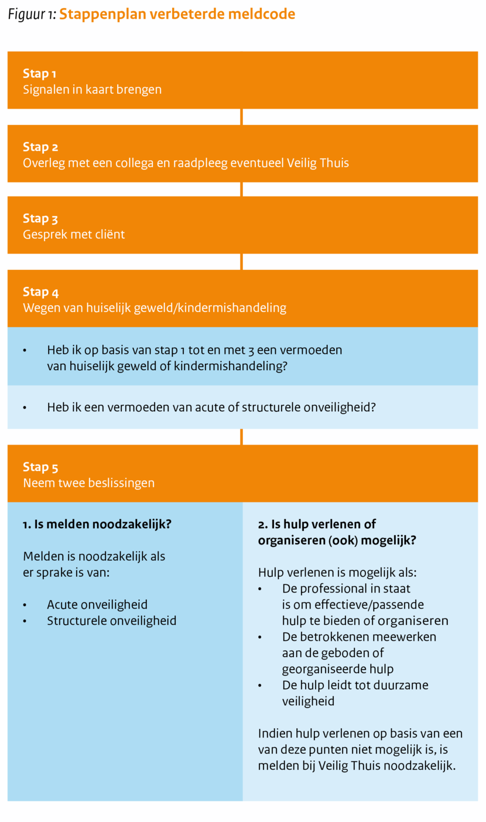](https://www.rijksoverheid.nl/binaries/large/content/gallery/rijksoverheid/content-afbeeldingen/onderwerpen/huiselijk-geweld/stappenplan-meldcode-png.png)